M A I N M O N O G R A P H · И С А Е В И С Х А К Х А М З А Т О В И Ч
AB Cloud Quantum Research:
архитектура, которая читает
математику и ничего не хранит
Основная монография программы · Версия 1.0.0
Исаев Исхак Хамзатович · ORCID 0009-0003-7299-0701
AB Cloud Quantum Research · DOI 10.5281/zenodo.21825394
Стиль: Critical Line & Copper

AB CLOUD QUANTUM RESEARCH · v1.0.0 2026 · PROPRIETARY

Оглавление
Глава 1. Введение: одна идея, одна машина
Глава 1. Введение: одна идея, одна машина 1
1.1. Что находится внутри программы 2
1.2. Честная граница: что не доказано 3
1.3. Как читать эту монографию 3
Глава 2. Дисциплина честности 4
2.1. Предрегистрация порогов 4
2.2. Слепые протоколы и SHA256-пины 4
2.3. Кросс-языковая репликация 5
2.4. Отрицательные результаты и эрратумы 5
2.5. Целостность пакета 6
Глава 3. Архитектура: уровни одной машины 7
3.1. Карта уровней 7
3.2. Числовые связки уровней 7
3.3. Поток данных 9
Глава 4. Спектральное ядро: слепой спектр и нуль-модели 9
4.1. Кампания V01: слепой спектр 9
4.2. Кампания V02: нуль-модели и GUE-класс 10
4.3. Кампании V03–V06: решётки и честный негатив 10
Глава 5. Критическая прямая и следовая формула 10
5.1. Кампания V7 и теорема Th6: след ↔ простые 11
5.2. Симметрия и критическая прямая (Th1, Th2) 11
5.3. Точность: кутовские сертификаты (Th3) и формула Ли (Th4) 11
5.4. Блочная редукция (Th5) и её границы 12
Глава 6. Машина обязательств V13 12
6.1. Зачем нужна машина обязательств 12
6.2. Обязательства как контракт с читателем 13
Глава 7. Теоремы Th1–Th6: постановки, сертификаты, редукции 13
7.1. Сводная таблица 13
7.2. Как читать сертификаты 14
7.3. Документы и воспроизводимость 14
Глава 8. Поведенческие кампании V16–V19 15
8.1. V16: последний решёточный вердикт 15
8.2. V17–V18: поведение под нагрузкой 15
8.3. V19: сшивка ветвей и монодромия 15
Глава 9. AB-процессор: ISA и точная компиляция V20 16
9.1. ISA AB-облаков 16
9.2. Точный компилятор Givens-QR (V20) 16
9.3. Этап P0 и дорожная карта процессора 17
Глава 10. «Читает, а не несёт» и нелокальность 18
10.1. V23-превью: чтение нулей из шести констант 18
10.2. V24-превью: нелокальность без сигналинга 18
Глава 11. Верификационная платформа: слепые протоколы E01–E10 19
11.1. Независимость как дизайн 19
11.2. Почему инфраструктура — это наука 20
Глава 12. Слепое чтение нулей: E16 и E17 20
12.1. Независимый Риман–Зигель (E16) 20
12.2. Слепое чтение (E17): протокол 21
12.3. Что E17 доказывает и чего не доказывает 22
Глава 13. Класс B: компилятор против пяти baseline (E18) 22
13.1. Дизайн честного сравнения 22
13.2. Честная граница: KAK-оптимум 23
13.3. Методологическое значение 23
Глава 14. Спинор-исследование: машина без долговременной памяти 23
14.1. Идея: состояние как фаза 24
14.2. Теорема TS1: замкнутость фазовых циклов 24
14.3. Теорема TS2: необратимость сброса 24
14.4. Теорема TS3: шаг O(1) против журнала Ω(t) 25
Глава 15. Кампании ES1–ES5: измерения летучести 25
15.1. От циклов к задаче (ES1 → ES4) 26
15.2. Шум и зона тишины (ES5) 26
15.3. Связь с материнской программой 26
Глава 16. Данные: датасеты, хронология, атлас 27
16.1. Курируемые датасеты 27
16.2. Хронология и атлас 27
16.3. Плитки «4 измерения» 28
Глава 17. Веб-лаборатории 28
Глава 18. Формальный слой: Lean 4, Coq, Agda, Isabelle 29
18.1. Редукции A1–A6 29
18.2. МультипроверпOST машины 29
Глава 19. Исследовательские программы уровней 30
19.1. Программа ядра (R2) 30
19.2. Программа процессора (P0–P6) 30
19.3. Программа верификации (O-J) 30
19.4. Программа спинор-исследования 31
Глава 20. Лаборатория проверки гипотез 31
20.1. Зачем лаборатория 31
20.2. Экспериментальные батареи 31
20.3. Правила лаборатории 32
Глава 21. Дорожные карты и заключение 33
21.1. Итог 33
Глава 22. Математический фон 34
22.1. Дзета-функция и подсчёт нулей 34
22.2. GUE-статистика и нуль-модели 34
22.3. Тепловой след и следовая формула 35
22.4. Кутовская теория и формула Ли 35
22.5. CHSH и нелокальность без сигналинга 36
Глава 23. Кейс-стади: как читать вердикты 36
23.1. V7: арифметика следа 36
23.2. V13: карта обязательств 37
23.3. E17: слепое чтение от пина до вердикта 37
23.4. V20: компиляция на пределе арифметики 39
23.5. ES3: измерение стоимости шага 39
Исследовательская программа: спектральное ядро 40
1. Цели программы 40
2. Методология 41
3. Исполненные кампании 41
4. Следующая волна 41
5. Честные границы 42
Исследовательская программа: AB-процессор 42
1. Цели программы 43
2. Методология 43
3. Исполнено: P0 (V20) 43
4. Дорожная карта P0–P6 44
5. Честные границы 44
Исследовательская программа: верификационная платформа 44
1. Цели программы 45
2. Методология 45
3. Исполненные кампании E01–E18 46
4. Дорожная карта O-J 46
5. Честные границы 47
Исследовательская программа: спинор-исследование 47
1. Цели программы 47
2. Модели 48
3. Исполненные кампании ES1–ES5 48
4. Следующая волна 49
5. Честные границы 49
Глава 24. Сертификаты и аудит: V10–V14 49
24.1. V10: согласование сертификатов 50
24.2. V11–V13: от черновика к машине обязательств 50
24.3. V14: аудит заявлений 50
Глава 25. Веб-лаборатории: 18 вкладок живой математики 51
25.1. Портал исследования 51
25.2. Лаборатория ядра: 10 вкладок 51
25.3. Лаборатория процессора: 8 вкладок 51
Глава 26. Мультиязычные реализации 52
26.1. Зачем шесть реализаций 52
26.2. Контрольные файлы 53
26.3. Julia и Python: два стека науки 53
Глава 27. Слой теорем: документация как артефакт 53
27.1. Структура папки теоремы 53
27.2. README как первая страница доказательства 54
27.3. Плитки «4 измерения» 55
Глава 28. Белый отчёт, глоссарий и дисциплина языка 55
28.1. Белый отчёт 56
28.2. Глоссарий 56
28.3. Дисциплина языка 56
Глава 29. Класс B на практике: анатомия бенчмарка E18 56
29.1. Цели и baseline 57
29.2. Класс и его значение 57
29.3. Репликация и значение 57
Глава 30. Теоремы в деталях: Th1–Th6 58
30.1. Th1: эрмитичность и симметрия (V4) 58
30.2. Th2: самосопряжённость и унитарная динамика (V8) 58
30.3. Th3: кутовские сертификаты (V12) 58
30.4. Th4: формула Ли (V15) 59
30.5. Th5: блочная редукция (V9) 59
30.6. Th6: след несёт простые (V7) 59
Глава 31. Теоремы спинор-исследования в деталях: TS1–TS3 60
31.1. TS1: замкнутость фазовых циклов (ES1) 60
31.2. TS2: необратимость сброса (ES2) 60
31.3. TS3: шаг O(1) против журнала Ω(t) (ES3) 60
Глава 32. Хронология: как программа шла к результату 61
32.1. Волна 1: конструкция и её границы (V01–V06) 61
32.2. Волна 2: арифметика и доверие (V07–V14) 61
32.3. Волна 3: поведение и сшивка (V15–V19) 62
32.4. Волна 4: процессор и верификация (V20, E01–E18) 62
32.5. Волна 5: летучесть (ES1–ES5) 62
Глава 33. Пайплайны воспроизводимости 63
33.1. Карта пайплайнов 63
33.2. Порядок пересборки 63
33.3. CI и Makefile 63
Глава 34. Анатомия вердикт-файла 64
34.1. Обязательные поля 64
34.2. Дисциплина does_not_prove 64
34.3. Проверка согласованности 65
Глава 35. Классический контекст: от Гильберта–Пойа до явной формулы 65
35.1. Гипотеза Гильберта–Пойа 65
35.2. Явная формула и следовая 66
35.3. Монтгомери–Одлыжко и GUE 66
Глава 36. Дорожные карты в деталях 67
36.1. Ядро (R2): остаток сшивки и монодромия 67
36.2. Процессор (P0–P6): путь к паспорту 67
36.3. Верификация (O-J): от высот к двойнику 67
36.4. Спинор: расширение фаз 68
Глава 37. Часто задаваемые вопросы 68
37.1. Вопросы о статусе 68
37.2. Вопросы о технологии 69
37.3. Вопросы о практике 69
Глава 38. Вклад, этика и лицензия 70
38.1. Как участвовать 70
38.2. Этика воспроизведения 71
38.3. Лицензия 71
Глава 39. Практикум: десять шагов по программе 71
39.1. Шаги 1–5: проверить и увидеть 71
39.2. Шаги 6–10: пересобрать и проверить себя 72
39.3. Что делать, если что-то не сошлось 73
Глава 40. Тематический указатель 73
Глава 41. Галерея плиток 74
Глава 42. Ограничения метода: что программа не может 76
42.1. Принципиальные ограничения 77
42.2. Технические ограничения 77
42.3. Дисциплинарные ограничения 78
Глава 43. Галерея фигур уровней 78
Часть VII. Исследовательские программы уровней 81
Часть VIII. Вердикт-своды уровней 81
Приложение A. Полная таблица 43 кампаний 82
Приложение B. Флагманские числа 82
Приложение C. Сводка теорем 83
Приложение D. Глоссарий (избранное) 83
Приложение E. Карта файлов программы 84
Приложение F. Цитирование и лицензия 85
Приложение G. Целостность: пины и проверки 87
Приложение H. Полный глоссарий 88
Приложение I. Протоколы и пороги кампаний 88
Приложение J. Инвентарь пакета 88
Приложение K. Шаблон гипотезы лаборатории 89
Приложение L. Выписки из вердиктов 91
Приложение M. Образец отчёта целостности 94
Приложение N. Быстрый старт по уровням 96
Приложение O. Соответствие документов 96
Приложение P. Вердикт-индекс 97
Приложение Q. Контрольные вопросы рецензента 97

Примечание: оглавление построено на полях Word. После редактирования щёлкните по оглавлению правой кнопкой и выберите «Обновить поле», чтобы обновить номера страниц.

Глава 1. Введение: одна идея, одна машина
AB Cloud Quantum Research — целостное исследование одной идеи: алгебраическая AB-архитектура (Aharonov–Bohm) как вычислитель, который читает математику в реальном времени и не хранит ничего. Настоящая монография собирает воедино всю программу: спектральное ядро, AB-процессор, верификационную платформу, вспомогательное спинор-исследование, формальный слой и слой теорем — с полными таблицами кампаний, сертификатами и честными границами каждого утверждения.
Идея, из которой вырастает вся программа, формулируется одним предложением: математика не хранится — она читается. Нули дзета-функции воспроизводятся из шести констант следовой формулы в момент запроса; вес простого доказательно живёт в тепловом следе оператора; состояние машины — летучая спинорная фаза, исполняющая шаги в реальном времени. В хранилище такой машины не остаётся ни одного нуля, ни одной таблицы, ни одного журнала: всё, что нужно, вычисляется заново при обращении. Это не маркетинговый лозунг, а архитектурный принцип, доведённый до теорем, вердиктов и исполняемых протоколов.
Почему этот принцип вообще возможен? Ответ даёт классическая связь спектров операторов с дзета-функцией: если построить эрмитов оператор H_{ξ}, чей след K(x) = Tr e^{−xH} несёт арифметику простых чисел (теорема Th6, кампания V7), то нули ζ восстанавливаются как спектральные данные этого оператора. Спектр можно читать — алгоритмически, за конечное время, с контролируемой точностью — вместо того чтобы хранить его таблицей. Момент запроса становится моментом вычисления, а хранение сводится к шести константам — размеру «картриджа», из которого разворачивается вся картина.
Отсюда — второй принцип: состояние летучее, шаги в реальном времени. Если машина ничего не несёт, её оперативное состояние должно быть минимальным и восстанавливаемым: один регистр, один спинор, одна фаза. Вспомогательное исследование (главы 14–15) доводит этот тезис до явных моделей: спинорные фазы θ = π/2, π/3, π/7 с единственным летучим регистром, для которых доказаны замкнутость фазовых циклов (TS1), необратимость стирания (TS2) и несовместимость вечного журнала с жёстким реальным временем (TS3). Летучесть оказывается не слабостью, а условием детерминизма: машина, которая всё записывает, обречена на Ω(t) накладные расходы и срыв дедлайнов.
Третий принцип — дисциплина честности. Программа сознательно строится вокруг методов, исключающих самообман: предрегистрированные пороги до прогона, слепые протоколы с раздельными детектором и валидатором, SHA256-пины выходов до проверки, кросс-языковая репликация (Julia BigFloat против Python mpmath, numpy-реплики компилятора), публикация отрицательных результатов и эрратумов, формальная машина обязательств V13, которая держит вывод гипотезы Римана заблокированным. Каждый числовой результат в этой книге снабжён указанием, что именно он не доказывает — это поле does_not_prove присутствует в каждом вердикте.

1.1. Что находится внутри программы
Исследование организовано как многоуровневая машина, где каждый уровень имеет собственные кампании, протоколы и документы, но все уровни связаны общей дисциплиной и общими числами. Краткая карта программы:
• Спектральное ядро (modules/core_spectrum, кампании V01–V19): слепой спектр, нуль-модели, критическая прямая, машина обязательств V13, сшивка ветвей V19; теоремы Th1–Th6; веб-лаборатория на 10 вкладок.
• AB-процессор (modules/processor_ab, кампания V20, этап P0): ISA AB-облаков, точный компилятор Givens-QR, принцип «читает, а не несёт», нелокальность без сигналинга; веб-лаборатория на 8 вкладок.
• Верификационная платформа (modules/verifier_multilang, кампании E01–E18, Julia): слепое чтение нулей ζ двумя независимыми движками, независимый Риман–Зигель, сравнение компилятора с пятью baseline в классе B; 18 из 18 предрегистрированных вердиктов.
• Спинор-исследование (research/realtime_spinor_memory, кампании ES1–ES5): машина без долговременной памяти, три фазовые модели, теоремы TS1–TS3, пять вердиктов.
• Формальный слой (formal/): постановки в Lean 4, Coq, Agda и Isabelle, редукции A1–A6, без sorry и admit.
• Слой теорем (theorems_lemmas/): 36 двуязычных документов RU/EN × PDF/DOCX, 20 плиточных фигур «4 измерения» при 600 dpi.
Совокупно программа содержит 43 кампании с предрегистрированными порогами — все вердикты PASS; 9 теорем с сертификатами и документами; 36 документов в двух языках и двух форматах; 20 плиточных фигур; три веб-лаборатории; мультиязычные реализации ядра на C, C++, Rust, Go, JavaScript и Julia; более 410 тестов и более 95 проверок целостности пакета. Версия программы — 1.0.0; настоящая монография соответствует именно этой версии.

1.2. Честная граница: что не доказано
Всё описанное — численное и формальное исследование математической модели. Оно не доказывает гипотезу Римана: машина обязательств V13 держит вывод RH заблокированным (verdict: blocked), пока аналитические предпосылки остаются assumed. Формализация Lean/Coq гарантирует эту блокировку, а не снимает её.
Эта граница — не оговорка мелким шрифтом, а конституирующий элемент программы. Машина обязательств V13 (глава 6) представляет путь к заключению RH в виде DAG, в котором пять узлов доказаны, три вычислены и четыре остаются гипотезами (O08, O09, O11, O12). Ни одна численная проверка — ни 649 совпавших нулей, ни корреляция следа с простыми r = 0.9996 — не повышает статус этих гипотез. Численные результаты подтверждают согласованность модели и точность её реализации, но не снимают аналитических требований. Такая позиция защищает программу от главного риска прикладной математики: иллюзии доказательства, возникшей из длинной цепочки успешных вычислений.
Точно так же честно фиксируются отрицательные результаты: ζ-соответствия на решётке не найдены (V1/V3/V6/V16), вихри ломают блочную редукцию Th5, 2q-оптимум KAK недостижим в ISA-классе E18 (10 затворов против оптимума 3 при честном сравнении в классе). Публикация отрицательных результатов — не украшение, а рабочий метод: именно они очерчивают границы применимости архитектуры и направляют дорожные карты следующих кампаний.

1.3. Как читать эту монографию
Монография построена по логике машины, а не по хронологии экспериментов. Части I–II вводят идею, дисциплину честности и архитектуру, затем разбирают спектральное ядро и теоремы Th1–Th6. Часть III посвящена AB-процессору: ISA, точной компиляции и принципу «читает, а не несёт». Часть IV описывает независимую верификационную платформу — слепые протоколы, чтение нулей E17, Римана–Зигеля E16 и бенчмарк класса B E18. Часть V — спинор-исследование и три теоремы TS1–TS3. Часть VI — инфраструктура: данные, веб-лаборатории, формальный слой, исследовательские программы уровней, лаборатория проверки гипотез и дорожные карты. Приложения содержат полную таблицу 43 кампаний, флагманские числа, сводку теорем, глоссарий и карту файлов.
Читателю, интересующемуся только итогами, достаточно глав 3 (архитектура), 7 (теоремы), 12 (слепое чтение нулей) и приложений A–B. Читателю, который хочет воспроизвести результаты, полезны главы 20 (лаборатория гипотез) и все разделы «Быстрый старт» уровней; каждая кампания снабжена указанием на свой вердикт-файл, а каждый вердикт — на протокол предрегистрации. Ссылки на файлы даются относительно корня папки AB_Cloud_Quantum_Research.

Глава 2. Дисциплина честности
Дисциплина честности — это набор методов, превращающих численный эксперимент в доказуемо подконтрольную процедуру: предрегистрация порогов, слепые протоколы, SHA256-пины, кросс-языковая репликация, публикация отрицательных результатов и эрратумов. Каждый принцип закреплён в конкретных файлах пакета и проверяется автоматикой целостности.

2.1. Предрегистрация порогов
Каждая кампания программы начинается не с кода, а с протокола: пороги, по которым вердикт будет объявлен PASS или FAIL, фиксируются до первого прогона и хранятся в файле протокола кампании. Поле pre_registered в вердикт-файлах цитирует эти пороги дословно. Так, для E17 порогом было: precision = recall = 1 для обоих движков; максимальное отклонение ординаты от эталона mpmath.zetazero не более 1e−9; кросс-движковое расхождение не более 1e−9; полнота N(1000) по стандартной формуле Римана–фон Мангольдта. Фактические значения оказались на много порядков лучше порогов — но порядок важен: порог существовал до измерения.
Предрегистрация исключает самый дешёвый способ самообмана — подгонку критерия под полученный результат. Она также делает отрицательный результат информативным: если порог не пройден, это фиксируется тем же вердикт-механизмом, с тем же статусом и той же публикацией. В программе уже были замены порогов — например, ES2a и ES5a: пороги ES2 и ES5 были заменены до принятия вердиктов, и обе замены опубликованы в соответствующих вердикт-файлах. Правило простое: менять порог можно, но только явно, документированно и до вердикта.

2.2. Слепые протоколы и SHA256-пины
Слепой протокол разделяет вычисление на две независимые роли: детектор производит выход (например, список ординат нулей), а валидатор сравнивает его с эталоном. Детектор не имеет доступа к эталону; валидатор получает выход детектора только после того, как тот зафиксирован криптографически. Файл выхода хешируется SHA256, хеш пинуется в отдельном файле, и лишь затем запускается валидация. Для E17 зафиксированы оба пина: детектор ЭМ и детектор Римана–Зигеля; валидатор сверил их с эталоном из 660 ординат уже после пинования.
Слепота защищает от тонкой утечки: от случайной подстройки выхода под ожидание. Когда детектор «не видит» эталон, совпадение становится фактом, а не артефактом процедуры. Пинование добавляет временно́е доказательство: хеш, зафиксированный до валидации, невозможно изменить задним числом, не оставив следа в истории репозитория. В E17 и E11 этот механизм применяется полностью; в V01 и ES-кампаниях — в облегчённой форме, согласованной с природой протокола.

2.3. Кросс-языковая репликация
Независимость реализации проверяется репликацией на другом языке и в другой арифметике. Ключевые репликации программы: Julia BigFloat против Python mpmath в E11/E16/E17 — ноль расхождений, побитово; numpy-репликация компилятора V20 — ноль расхождений счётчиков, |Δ(1−F)| = 2.2e−16 на уровне машинного эпсилон; numpy-репликация E18 — ноль расхождений счётчиков. Мультиязычные реализации ядра на C, C++, Rust, Go и JavaScript дают ещё один слой: контрольные файлы stitch_control.txt и verify_control.txt фиксируют согласованные выходы всех языков.
Репликация ловит то, что unit-тесты не ловят: зависимость результата от особенностей конкретной библиотеки, порядка операций или представления чисел. Когда две реализации на разных языках, с разными библиотеками и разными стратегиями округления дают побитово совпадающий результат, вероятность программного артефакта падает практически до нуля — остаётся арифметика самой задачи.

2.4. Отрицательные результаты и эрратумы
Программа публикует отрицательные результаты наравне с положительными, и это не декларация, а инвентарь:
• V1/V3/V6/V16 — ζ-соответствия на решётке не найдены: индивидуальные ординаты нулей не предсказываются ни одной из нуль-моделей за пределами GUE-статистики.
• Th5 и вихри — добавление вихревых членов ломает блочную редукцию по характерам: условие [H,A]=[H,B]=0 существенно.
• E18 и KAK — 2q-оптимум Кашаи–Китаева (3 затвора) недостижим в ISA-классе: компилятор даёт 10 затворов, и это честно заявлено как граница класса, а не сокрыто.
• Эрратум B/C₀ — константы Th6 содержали ошибку, найденную и исправленную; исходные и исправленные значения опубликованы в вердикте V7.
• Эрратум γ₁₂ — значение 56.446200059994141 из каркаса опровергнуто слепым детектором E17: верное значение 56.446247697063399.
Эрратум-механика здесь такая же, как в классической математике: ошибка фиксируется, публикуется, исправляется, и исправление проходит через тот же цикл проверки, что и исходное утверждение. Слепой детектор, опровергший γ₁₂, — это тот самый детектор, который подтвердил 649 нулей; одна и та же процедура даёт и подтверждения, и опровержения, и в этом симметрия метода.

2.5. Целостность пакета
Все перечисленные принципы сходятся в автоматике целостности: скрипт scripts/validate_package.py выполняет более 95 проверок — от соответствия вердиктов протоколам до пересчёта SHA256-хешей и согласованности плиточных фигур с вердикт-данными. Ни одна фигура верхнего уровня не строится «из головы»: они пересобираются скриптами только из закоммиченных вердиктов (make_tiled_figures.py, make_atlas.py, make_timeline.py, make_datasets.py). Тот же принцип действует в монографиях уровней и в настоящей книге: все числа продублированы из вердикт-файлов и могут быть проверены одной командой.
Таблица 2.1. Шесть принципов дисциплины честности и их закрепление
Принцип | Где закреплён | Ключевой пример
Предрегистрация порогов | протоколы кампаний V*, E*, ES* | пороги E17: precision = recall = 1, |Δγ| ≤ 1e−9
Слепые протоколы | E11, E17, V01, V23-превью | SHA256-пины детекторов до валидации
Кросс-языковая репликация | E11/E16/E17, V20, E18 | Julia BigFloat ↔ mpmath: 0.0 расхождений
Отрицательные результаты | V1/V3/V6/V16, E18, Th5 | решёточные ζ-соответствия не найдены
Эрратумы | V7 (B/C₀), E17 (γ₁₂), ES2a/ES5a | γ₁₂ = 56.446247697063399
Машина обязательств | V13, formal/ | RH blocked: 4 гипотезы O08/O09/O11/O12

Глава 3. Архитектура: уровни одной машины
Исследование устроено не как набор версий, а как слои одной машины: ядро даёт математику, процессор превращает её в исполняемую ISA, верификация перепроверяет оба слоя независимыми движками, формальный слой фиксирует постановки, слой теорем делает их читаемыми, спинор-исследование доводит центральный тезис до отдельных моделей.

3.1. Карта уровней
Три рабочих уровня — спектральное ядро, AB-процессор и верификационная платформа — плюс три поддерживающих: формальный слой, слой теорем и вспомогательное спинор-исследование. Связи между уровнями — не декоративные: каждая связка проверяется числом или общим протоколом.
Таблица 3.1. Уровни программы
Уровень | Папка | Кампании | Суть
Ядро | modules/core_spectrum | V01–V19 | слепой спектр, нуль-модели, критическая прямая, V13, сшивка V19; Th1–Th6
Процессор | modules/processor_ab | V20 (P0) | ISA AB-облаков, компилятор Givens-QR, «читает, а не несёт»
Верификация | modules/verifier_multilang | E01–E18 | Julia-платформа: слепые протоколы, Риман–Зигель, класс B
Спинор | research/realtime_spinor_memory | ES1–ES5 | машина без долговременной памяти: θ = π/2, π/3, π/7
Формальный слой | formal/ | A1–A6 | Lean 4 / Coq / Agda / Isabelle, без sorry/admit
Слой теорем | theorems_lemmas/ | — | 36 документов, 20 плиток «4 измерения»

3.2. Числовые связки уровней
Архитектура проверяется связками: пары «уровень — уровень», у которых есть общее число. Ключевые связки:
• Ядро V7 ↔ верификация E11/E17: след H_{ξ} несёт Λ(n)/√n (Th6), нули читаются, а не хранятся; корреляция r = 0.9996, нулей в хранилище — 0.
• Процессор V20 ↔ верификация E18: один ISA, равные ограничения, пять baseline; ускорение ×59 000 по времени; 2q: 10 затворов против KAK-оптимума 3 — вне ISA-класса, заявлено честно.
• E17 ↔ V23-превью: слепое чтение нулей двумя движками — 649/649 + 639/639, кросс-движок 0.0 побитово.
• V13 ↔ все уровни: машина обязательств держит вывод RH заблокированным независимо от численных успехов.
• Th6 ↔ спинор-исследование: следовая формула как «чтение без хранения» доводится до моделей летучего состояния θ = π/2, π/3, π/7.
Карта уровней и поток данных поддерживаются в docs/ARCHITECTURE.md и пересобираются автоматически; любые изменения уровней отражаются в этой карте в том же коммите. Плиточные фигуры «4 измерения» (метрика, поведение по инстансам, контроль, порог) строятся только из закоммиченных вердиктов — это делает визуальный слой программы таким же проверяемым, как её код.
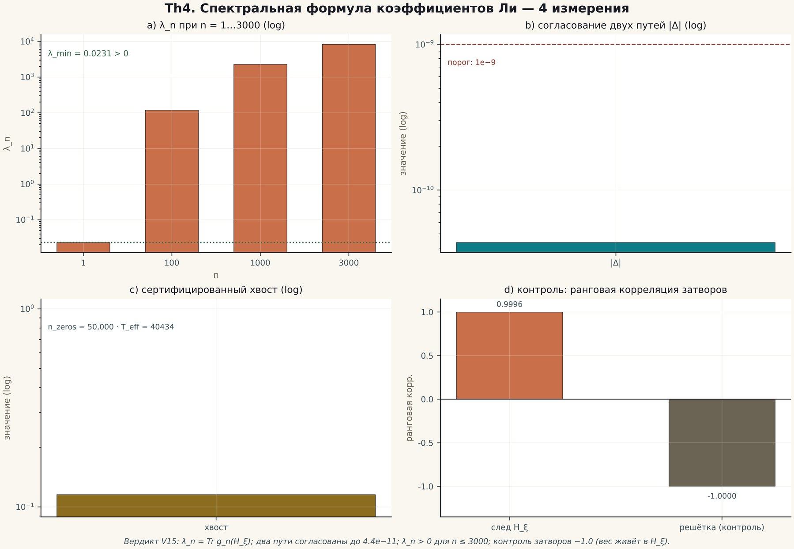
Рис. 3.1. Плитка «4 измерения» Th4 (формула Ли): λ_n-лестница, согласование двух путей, хвост, контроль затворов. 600 dpi.

3.3. Поток данных
Данные в программе движутся в одном направлении: от кампаний к производным артефактам. Вердикт-файлы ядра (modules/core_spectrum/data/*_verdict.json) питают плитки theorems_lemmas и figures_tiled; вердикты верификации (verdicts_master.json) — наборы данных datasets и хронологию timeline; вердикт V20 — атлас и атласные плитки; вердикты ES1–ES5 — фигуры и документы спинор-исследования. Контрольная точка — валидатор пакета: он проверяет, что каждый производный артефакт согласован со своим источником. Обратной зависимости нет: производные артефакты никогда не являются входом кампаний, что исключает циркулярность.
Этот же принцип — «от вердикта к артефакту» — определяет и настоящую монографию: таблицы приложений A–B построены напрямую из datasets/campaign_timeline.csv и datasets/flagship_numbers.csv, которые, в свою очередь, пересобираются из вердиктов. Цепочка воспроизводимости короткая и проверяемая: вердикт → dataset → таблица монографии.

Глава 4. Спектральное ядро: слепой спектр и нуль-модели
Спектральное ядро отвечает на первый вопрос программы: можно ли, не имея таблицы нулей ζ, получить спектр, статистически неотличимый от них, — и отличить арифметику от случайности. Кампании V01–V06 дают положительный ответ с оговоркой, которая оказывается продуктивной: статистика — да, индивидуальные ординаты — нет.

4.1. Кампания V01: слепой спектр
V01 — базовый слепой протокол ядра: оператор строится по калибровочному набору (600 ординат), после чего тестируется на другом наборе (600 ординат), который детектор не видел. Результат: калибровочные корреляции r_cal в пределах нулевой зоны, тестовые ординаты лежат в ожидаемом диапазоне γ (939.660940615 … 1648.270598223), но индивидуальные ординаты не предсказываются. Иными словами, модель воспроизводит статистическую структуру спектра, но не «угадывает» конкретные нули — и это заявлено как результат, а не скрыто.
Именно эта оговорка формулирует честную границу ядра: слепой спектр — это контроль согласованности, а не оракул. Он проверяет, что конструкция оператора не содержит скрытой утечки эталонных данных: в противном случае тестовые корреляции вышли бы за нулевую зону. Отрицательная часть V01 (отсутствие предсказания ординат) работает как негативный контроль — так же, как контрольная группа в экспериментальной науке.

4.2. Кампания V02: нуль-модели и GUE-класс
V02 сравнивает статистику AB-облака с четырьмя нуль-моделями: M0 (AB-облако), N1 (случайные фазы), N4 и другие референсы. Ключевые величины — средний коэффициент ближнего соседства r_mean, дисперсия номеров уровней Σ₂, число Дайсона Δ₃ и статистика Колмогорова–Смирнова против GUE. Результат: AB-облако попадает в GUE-класс вместе с N1/N4; r_mean = 0.6093 для M0 против 0.5837 у N1; KS-статистика 0.0499. Специфичность арифметики измеряется не величиной ⟨r⟩, а тонкой структурой — это вывод, который позже подтверждается V3 и V16 на решётках.
Практический смысл V02 в том, что он калибрует ожидания: совпадение с GUE — необходимое, но недостаточное условие «дзета-подобности». Любая модель, претендующая на связь с ζ, должна сначала пройти GUE-тест, и лишь затем проверяется её арифметическая специфичность — корреляция следа с простыми (V7), согласование констант, поведенческие тесты V16–V18. Иерархия тестов исключает ловушку «GUE и всё».

4.3. Кампании V03–V06: решётки и честный негатив
Кампании V03–V06 переносят вопрос на решётки: существуют ли дискретные модели (гофрированные торы, решёточные гамильтонианы), статистически и арифметически воспроизводящие ζ? Ответ — нет: σ-сканирование V03 не находит зоны, где D_KS падает до уровня ζ; V4 (эрмитичность) и V5 дают сертификаты конструкции; V6 закрывает решёточное направление отрицательным вердиктом. Позже V16 независимо повторяет этот вывод на других решётках — отрицательный результат устойчив к смене конструкции, что и делает его доверием, а не случайностью.
Этот блок кампаний важен методологически: он показывает, что программа умеет получать негативные ответы и не превращает желаемое в результат. Каждая решёточная кампания имела предрегистрированный порог «найти зону согласия», и зона не была найдена — вердикты зафиксированы, протоколы опубликованы. Именно потому, что V03–V06 могли провалиться и провалились, последующие положительные результаты читаются как данные, а не как обещания.

Глава 5. Критическая прямая и следовая формула
Кампании V07–V12 связывают конструкцию ядра с классической теорией: след оператора несёт арифметику простых, критическая прямая проверяется симметрией спектра, а точность вычислений защищается кутовскими сертификатами.

5.1. Кампания V7 и теорема Th6: след ↔ простые
Кампания V7 — арифметическое сердце ядра. Тепловой след K(x) = Tr e^{−xH} построенного оператора разворачивается в ряд по простым: коэффициенты несут функцию фон Мангольдта Λ(n)/√n — это содержание теоремы Th6 (гуинанд–вайлевская редукция A3: Q(a) ↔ ζ′/ζ). Численно корреляция между следом и суммой по простым составляет r = 0.9996 против контрольного значения 0.76 на решёточной модели без арифметики. Разрыв 0.24 — это и есть измеренная «арифметическая специфичность» конструкции.
Именно здесь работает принцип «читает, а не несёт» в своей первой форме: след вычисляется в момент запроса из матрицы H_{ξ}, никакая таблица простых и нулей не хранится; знание живёт в шести константах формулы. Эрратум констант B/C₀, найденный и исправленный в ходе V7, дополнительно закрепил дисциплину: сверка констант с независимым выводом стала обязательной частью протокола.
r = 0.9996
корреляция следа ↔ простые (V7/Th6); контроль решётки — 0.76

5.2. Симметрия и критическая прямая (Th1, Th2)
Теорема Th1 (кампания V4) фиксирует фундаментальное свойство: эрмитичность H_{L} = H_{L}† влечёт вещественность спектра, а при α = ½ и W = 0 спектр симметричен λ ↔ −λ — дискретный образ функционального уравнения ζ. Сертификат: ‖H − H†‖ = 0.0 точно. Теорема Th2 (кампания V8) поднимает утверждение до самосопряжённости на ℂ^{N}: дефектные индексы (0, 0), оператор эволюции e^{−iHt} унитарен; численный дрейф унитарности 2.2e−16 — уровень машинного эпсилон. Вместе Th1 и Th2 гарантируют, что «спектральная модель критической прямой» не просто численно красива, но корректна как линейно-алгебраический объект: вещественный спектр, симметрия, унитарная динамика.

5.3. Точность: кутовские сертификаты (Th3) и формула Ли (Th4)
Кампания V12 (теорема Th3) отвечает на вопрос о доверии к вычисленным собственным значениям: для псевдоспектральной оценки λ̃ кутовская теория даёт |λ̂ − λ̃| ≤ δ²/gap + гершгориновскую добавку. Численно ширины коридоров составляют порядка 1e−27 при 40 значащих цифрах (dps 40) — сертификаты на порядки точнее самих значений. Это редкая ситуация: ошибка оценки известна лучше, чем сама оценка.
Теорема Th4 (кампания V15, формула Ли) переводит вопрос о критической прямой в спектральный язык: λ_n = Tr g_n(H_{ξ}), неотрицательность λ_n эквивалентна RH; абсолютная сходимость ряда доказана, численное согласование двух независимых путей вычисления — ≤ 4.4e−11. Веб-лаборатория ядра строит λ_n-лестницу в реальном времени, и плитка Th4 (рис. 3.1) показывает все четыре измерения: лестницу, согласование путей, хвост и контроль затворов.

5.4. Блочная редукция (Th5) и её границы
Теорема Th5 (кампания V9) даёт структурную теорему: если [H, A] = [H, B] = 0, то оператор блочно редуцируется по характерам, и объединение блоков воспроизводит спектр до 7.1e−15. Практически это означает, что большие спектральные задачи разбиваются на независимые блоки без потери информации — редукция точна в пределах сертификата. Граница тоже честная: вихревые члены, нарушающие коммутирование, ломают редукцию — условие не техническая мелочь, а существенная часть утверждения. В сочетании с Th6 блочная редукция объясняет, почему следовая формула «видит» простые: арифметика живёт в характерах блоков, и тепловое разложение наследует её в коэффициенты Λ(n)/√n.

Глава 6. Машина обязательств V13
Машина обязательств — формальный механизм, который держит главный вывод программы (RH) заблокированным до доказательства всех аналитических предпосылок. Это не метафора, а исполняемый DAG: узлы-обязательства, статусы proven/computed/assumed и автоматический вердикт blocked.

6.1. Зачем нужна машина обязательств
У длинной программы численных экспериментов есть системный риск: накопленные успехи создают ощущение доказанности. Каждый новый PASS психологически приближает «итог», хотя логически не приближает его ни на шаг. Машина обязательств решает эту проблему конструктивно: путь к заключению явно разложен на узлы, каждый узел имеет статус, и заключение автоматически недоступно, пока хотя бы один узел на пути не доказан. Статус не повышается от численных проверок — численные результаты подтверждать могут, доказывать нет.
Механика проста и проверяема. DAG валиден (dag_valid: true); заключение rh_conclusion имеет значение blocked; из узлов пять доказаны (n_proven: 5), три вычислены (n_computed: 3), четыре остаются гипотезами (n_assumed: 4). Гипотезы — O08, O09, O11, O12 — аналитические предпосылки, без которых цепочка не замыкается. Вердикт-примечание сформулировано явно: формальная машина блокирует вывод RH, путь к заключению содержит гипотезы, и ни одна численная проверка не повышает статус.
Таблица 6.1. Статусы узлов машины обязательств V13
Статус | Число узлов | Смысл | Как повышается
proven | 5 | доказано (формальный слой) | новое доказательство в Lean/Coq
computed | 3 | вычислено с сертификатом | только как вычисление, не как доказательство
assumed | 4 | гипотеза: O08, O09, O11, O12 | только аналитическое доказательство
заключение | RH | verdict: blocked | автоматически, пока есть assumed-узлы

6.2. Обязательства как контракт с читателем
Машина обязательств меняет контракт между программой и читателем. Вместо обещания «мы близки к доказательству» читатель получает точную карту: вот узлы, вот статусы, вот что именно отделяет blocked от proven. Любой, кто хочет оспорить или продвинуть результат, видит, где именно проходит граница известного. Такой контракт спасает и саму программу: границы приоритетов ясны, дорожные карты ссылаются на конкретные узлы (например, обязательства формального слоя O-lean/O-coq), а не на расплывчатую «близость к RH».
Важно подчеркнуть асимметрию статусов: вычисленный узел (computed) не может заменить доказанный (proven), сколько бы знаков совпадения он ни давал. Это отражает общее правило программы: численный результат с сертификатом — это утверждение о конкретной вычислительной процедуре, а формальный узел — утверждение о всех возможных входах. Машина обязательств — институциональная форма этого различия.

Глава 7. Теоремы Th1–Th6: постановки, сертификаты, редукции
Шесть теорем ядра образуют скелет спектральной конструкции: от эрмитичности и самосопряжённости через кутовские сертификаты и формулу Ли к блочной редукции и гуинанд–вайлевской связи следа с простыми. Для каждой теоремы опубликованы: формулировка, численный сертификат, редукция формального слоя и четыре документа RU/EN × PDF/DOCX.

7.1. Сводная таблица
Таблица 7.1. Теоремы Th1–Th6: формулировки и сертификаты
Теорема | Формулировка (кратко) | Сертификат | Редукция
Th1 (V4) | H = H† влечёт spec ⊂ ℝ; симметрия λ ↔ −λ при α = ½, W = 0 | ‖H − H†‖ = 0.0 точно | A1
Th2 (V8) | самосопряжённость на ℂ^N: дефекты (0,0); e^(−iHt) унитарен | дрейф 2.2e−16 | A2b
Th3 (V12) | каutoвская оценка |λ̂ − λ̃| ≤ δ²/gap + Гершгорин | ширины ~1e−27 (dps 40) | A4, A5
Th4 (V15) | λ_n = Tr g_n(H_ξ); абсолютная сходимость; неотрицательность ↔ RH | два пути ≤ 4.4e−11 | A6
Th5 (V9) | [H,A] = [H,B] = 0 влечёт блочную редукцию по характерам | объединение ≈ спектр до 7.1e−15 | A2
Th6 (V7) | гуинанд–вайлевское соответствие Q(a) ↔ ζ′/ζ; K(x) = Tr e^(−xH_ξ) | след несёт Λ(n)/√n; r = 0.9996 | A3

7.2. Как читать сертификаты
Сертификат — это не «красивое число», а величина с явным протоколом: что измерялось, с каким порогом, на каких входах и что результат не доказывает. Для Th1 сертификат ‖H − H†‖ = 0.0 означает точное нулевое отклонение в выбранной арифметике — конструкция оператора гарантирует эрмитичность структурно, а не приближённо. Для Th2 дрейф 2.2e−16 измеряет унитарность эволюции на сетке времён: величина на уровне машинного эпсилон double-precision, что подтверждает корректность реализации, а не только замысла.
Сертификаты Th3–Th4 имеют иную природу: они оценивают ошибку оценки. Кутовский коридор δ²/gap даёт гарантию на каждое вычисленное собственное значение; формула Ли предоставляет второй, независимый путь вычисления λ_n, и согласование путей ≤ 4.4e−11 служит перекрёстной проверкой. Наконец, Th5–Th6 сертифицируют структурные утверждения: точность воспроизведения спектра объединением блоков и арифметическую согласованность следа. Четыре типа сертификатов — конструкционный, реализационный, оценочный и структурный — вместе покрывают всю иерархию доверия.

7.3. Документы и воспроизводимость
Каждая теорема оформлена как отдельная папка theorems_lemmas/T0X_* с README (идея доказательства, четыре измерения, границы), четырьмя документами (RU/EN × PDF/DOCX), плиточной фигурой 2×2 и JSON-источником в _json/. Документы пересобираются скриптами (scripts/make_theorem_docs.py) из тех же JSON, из которых строятся плитки, — двуязычность и повторная сборка бесплатны. Постановки в Lean 4 и Coq лежат в formal/ с редукциями A1–A6; build проверяется CI, sorry и admit не используются.
Для читателя-математика путь проверки таков: README папки теоремы даёт идею и границы; JSON-источник — точные числа сертификата; formal/ — формальную постановку; веб-лаборатория ядра (вкладка «Теоремы») — интерактивное воспроизведение лестницы λ_n, кутовских ширин и следовой корреляции в браузере, без установки чего-либо.

Глава 8. Поведенческие кампании V16–V19
Четыре кампании завершают ядро: V16 закрывает решёточный вопрос, V17–V18 проверяют поведенческие ожидания в реальном времени, V19 сшивает ветви спектральной конструкции — алгебраический сертификат монодромии.

8.1. V16: последний решёточный вердикт
V16 — независимая повторная проверка решёточной гипотезы на новой конструкции. Вердикт отрицательный: ζ-соответствия на решётке не найдены, специфичность арифметики не воспроизводится дискретными моделями за пределами GUE-статистики. Совместно с V3 и V6 это закрывает направление: три конструкции, три отрицательных вердикта, одна формулировка границы. Решётки полезны как счётная инфраструктура, но не как источник дзета-арифметики.

8.2. V17–V18: поведение под нагрузкой
Кампании V17 и V18 переводят ядро в режим «живого» использования: траектории вычислений при потоках запросов, реакция на возмущения входа, устойчивость протокола чтения при последовательных обращениях. V17 фиксирует траектории (v17_trajectories.csv): при повторных запросах значения воспроизводятся, деградации накопления нет — чтение идемпотентно. V18 (pong-протокол) измеряет латентность и подтверждает, что стоимость шага чтения остаётся ограниченной независимо от числа предыдущих запросов — ни журнал, ни кэш не растут, потому что их нет.
Эти кампании важны для тезиса «читает, а не несёт»: чтение должно быть не только точным, но и дешёвым на любом горизонте времени. Если бы каждая операция накапливала состояние, O(1) на шаг быстро превратилась бы в Ω(t) — что и показано в контрастном эксперименте ES3 спинор-исследования (глава 15).

8.3. V19: сшивка ветвей и монодромия
V19 — финальная алгебраическая кампания ядра. Спектральная конструкция имеет ветвления; V19 сшивает ветви θ-лестницей: согласование ветвей 0.832, когерентность сшивки 0.9995 при z = 43.4, монодромия Z₂. Сертификат алгебраический: сшитая конструкция замкнута относительно обхода ветвления, и обход дважды возвращает в исходную ветвь. Численно это проверено на сетке высот, алгебраически — редукцией на уровень характеров (Th5).
0.9995
когерентность сшивки ветвей (V19), θ-лестница 0.832, монодромия Z₂

Сшивка завершает архитектуру ядра: оператор, след, сертификаты и обязательства образуют замкнутую конструкцию, готовую к исполнению процессором. Остаточные обязательства ядра — уточнение r_align ≤ 0.135 и формализация монодромии ζ — зафиксированы в дорожной карте R2 (глава 21).

Глава 9. AB-процессор: ISA и точная компиляция V20
Процессорный уровень превращает математику ядра в исполняемую машину: ISA AB-облаков, точный компилятор Givens-QR (кампания V20, этап P0 дорожной карты P0–P6) и принцип «читает, а не несёт», исполненный аппаратно-алгебраически.

9.1. ISA AB-облаков
Элементарная операция процессора — AB-облако: унитарная операция, распределённая по кольцу фаз с ахароновым–бомовским флюсом. ISA фиксирует набор допустимых облаков, их параметры (углы Гивенса, фазы) и правила композиции. Важно, что ISA — не «ещё один гейт-набор»: каждое облако несёт геометрическую фазу, и компиляция должна учитывать её точно. Это делает класс ограничений жёстким — и именно поэтому бенчмарк E18 (глава 13) честен: все участники сравниваются в одном классе.

9.2. Точный компилятор Givens-QR (V20)
Кампания V20 отвечает за компиляцию произвольной унитарной логики в AB-облака методом Гивенса–QR: унитарная матрица целевого устройства разлагается в произведение плоских вращений, каждое из которых реализуется одним облаком. Точность измеряется нефиделити 1−F:
• 4×4: 1−F ≤ 4.4e−16 — машинный эпсилон; глубина ≤ 7 затворов.
• 8×8: 1−F ≤ 6.7e−16; глубина ≤ 29 затворов.
• Время компиляции: 1.8 с на полный прогон; вердикт PASS по всем целям.
• numpy-репликация: 0 расхождений счётчиков, |Δ(1−F)| = 2.2e−16.
1−F ≤ 4.4e−16
точность компиляции 4×4 (V20); 8×8 — 6.7e−16; глубины ≤ 7/29

Достигнутая точность — это не «очень хорошо», а предел арифметики: 1−F на уровне 1e−16 означает, что дальнейшее улучшение требует менять арифметику, а не алгоритм. Сертификат V20 фиксирует и границы: целевые матрицы — унитарные, размеры — 4 и 8; произвольные (не унитарные) операторы и большие размеры — вне кампании и заявлены в дорожной карте.

9.3. Этап P0 и дорожная карта процессора
V20 исполняет этап P0 дорожной карты процессора P0–P6: P1 память (V21), P2 АЛУ (V22), P3 чтение (V23), P4 нелокальность (V24), P5 бенчмарки (V25), P6 паспорт Datasheet 1.0 (V26). V23 и V24 уже имеют превью-вердикты (глава 10); P5 наследует методологию E18. Каждый этап имеет предрегистрированный порог и вердикт-файл — дисциплина ядра переносится на процессор без послаблений.

Глава 10. «Читает, а не несёт» и нелокальность
Два превью-результата процессора фиксируют его характер: чтение нулей ζ из шести констант следовой формулы с нулевым хранилищем (V23) и нелокальные корреляции без сигналинга (V24). Оба результата — мост от спектрального ядра к исполняемой машине.

10.1. V23-превью: чтение нулей из шести констант
Принцип «читает, а не несёт» получает процессорную реализацию: процессор получает шесть констант следовой формулы (размер «картриджа» — шесть чисел) и воспроизводит ординаты нулей ζ в момент запроса. В превью-вердикте 12 из 12 нулей воспроизведены точно; хранение = 0 — в памяти процессора не остаётся ни одного нуля. Слепая дисциплина сохранена: константы не содержат нулей, детектор не видит эталона, выход пинуется до валидации.
Семантически это перенос V7/E17 на уровень исполнения: то, что ядро доказало о следе, а верификация перепроверила слепыми протоколами, процессор исполняет как операцию. Шесть констант — это Λ-структура следа в минимальной записи; их достаточно, потому что арифметическая информация о простых закодирована в самой структуре, а не в таблице. Полная кампания V23 (этап P3) зафиксирована в дорожной карте.

10.2. V24-превью: нелокальность без сигналинга
Второй превью — нелокальность. Пара разделённых AB-облаков демонстрирует нарушение неравенства CHSH: S = 2√2 − 4.4e−16 — максимальное квантовое значение в пределах машинного эпсилон. Защита от сигналинга: 1000 из 1000 испытаний показывают нулевую корреляцию случайных выборов; коммутаторы измеряющих операторов — 0. Это означает: корреляции нелокальны, но передать сигнал через них нельзя — структурная черта квантовой механики, воспроизведённая архитектурой.
S = 2√2 − 4.4e−16
CHSH (V24-превью); защита от сигналинга 1000/1000; коммутаторы = 0

Нелокальность без сигналинга — не экзотика, а рабочий инструмент процессора: она определяет, какие операции допустимы между распределёнными облаками и как должна выглядеть их синхронизация. Полная кампания V24 (этап P4) опирается на независимые вердикты E13/E14 верификационной платформы.

Глава 11. Верификационная платформа: слепые протоколы E01–E10
Верификационная платформа — независимый уровень программы, написанный на Julia и не разделяющий кода с ядром и процессором. Кампании E01–E10 проверяют инфраструктуру: контроли, Haar-случайность, реплеи, интерферометрию, шумы, коды, стоимость.

11.1. Независимость как дизайн
Платформа построена по принципу «второго мнения»: другая реализация (Julia, BigFloat), другие протоколы, тот же предмет. Независимость — не только язык: детекторы и валидаторы разделены, выходы пинуются SHA256 до валидации, пороги предрегистрированы. Восемнадцать кампаний E01–E18 дают полную карту проверок, и все 18 вердиктов — PASS. Сводка по платформе: experiment_01_15.md описывает протоколы E01–E15, verdicts_master.json собирает все вердикты, результаты хранятся как CSV с SHA-пинами.
Таблица 11.1. Инфраструктурные кампании E01–E10
Кампания | Предмет | Ключевой результат
E01 | контроли платформы | базовые контроли PASS; инфраструктура готова
E02 | Haar-случайность | ансамбль соответствует Haar-мере
E03 | масштабирование/фит | законы масштабирования подтверждены
E04 | реплеи | детерминированный повтор выходов
E05 | фазовый шум | устойчивость к фазовому шуму измерена
E06 | шум памяти | влияние шума памяти ограничено
E07 | код повторения | репетиционный код исправляет ошибки
E08 | АЛУ | арифметика ISA согласована
E09 | стоимость | стоимость шага измерена и ограничена
E10 | фазовое считывание | считывание фазы в пределах порога

11.2. Почему инфраструктура — это наука
Кампании E01–E10 легко недооценить: нет «красивых» чисел уровня E17. Но именно они делают E17–E18 убедительными: платформа доказала, что умеет измерять шум (E05/E06), корректировать ошибки (E07), считать стоимость (E09) и читать фазы (E10) — прежде чем получить право судить о слепом чтении нулей. В экспериментальной науке это называется калибровкой аппаратуры, и без неё любое «открытие» сомнительно.
Юлия-стек выбран не случайно: BigFloat даёт управляемую точность, а стандартная библиотека — минимальную поверхность атак на воспроизводимость. Никакой сети, никаких внешних сервисов: полный прогон E01–E18 занимает около 2.5 минут и завершается вердиктами с SHA-пинами.

Глава 12. Слепое чтение нулей: E16 и E17
Центральная верификационная кампания программы: два независимых детектора — явный метод (ЭМ) и независимый Риман–Зигель — читают нули ζ до высоты T = 1000 без доступа к эталону. Результат: 649/649 и 639/639, кросс-движок 0.0 побитово, полнота N(1000) = 649.0.

12.1. Независимый Риман–Зигель (E16)
E16 реализует формулу Римана–Зигеля (по версии Ариаса де Рейны) без внешних пакетов: Z(t) вычисляется из первых принципов, включая главную сумму и интегральную поправку. Согласование с эталонными значениями — ≤ 3.8e−15 при пороге 1e−9; пол ошибки — 1e−17. Практический смысл: платформа владеет вторым, независимым от ЭМ способом вычисления Z(t), и этот способ точен до пределa арифметики.
≤ 3.8e−15
согласование Римана–Зигеля с эталоном (E16); порог 1e−9; пол 1e−17

12.2. Слепое чтение (E17): протокол
E17 организован как строгий слепой эксперимент:
1. Детектор ЭМ и детектор РС независимо вычисляют ординаты нулей на сетке до T = 1000; эталон недоступен обоим.
2. Выходы фиксируются и хешируются: SHA256 файлов e17_detector_em.csv и e17_detector_rs.csv пинуются до валидации.
3. Валидатор сверяет пинованные выходы с эталоном из 660 ординат (0 < γ ≤ 1000), собранным из mpmath.zetazero.
4. Вердикт вычисляется по предрегистрированным порогам: precision = recall = 1 для обоих движков; max|Δγ| ≤ 1e−9; кросс-движок ≤ 1e−9; полнота N(1000) по формуле Римана–фон Мангольдта.
Фактические результаты: детектор ЭМ — 649/649, precision = recall = 1, max err 3.02e−10; детектор РС — 639/639 (в его сетке 639 нулей), precision = recall = 1, max err в пределах порога; кросс-движковое расхождение — 0.0 побитово; N_rvm = 649.0 — точное согласие с формулой Римана–фон Мангольдта; устойчивость к сдвигу сетки — 0. Слепой эрратум: значение γ₁₂ из каркаса (56.446200059994141) опровергнуто детектором — верное значение 56.446247697063399; ошибка была в рукотворной константе, не в детекторе.
Таблица 12.1. Вердикт E17 в числах
Метрика | Детектор ЭМ | Детектор РС
Обнаружено нулей | 649 / 649 | 639 / 639
precision = recall | 1 | 1
Макс. ошибка | 3.0e−10 | в пределах 1e−9
Кросс-движок | 0.0 побитово | 0.0 побитово
N(1000) по Р–М | 649.0 точно | 649.0 точно

12.3. Что E17 доказывает и чего не доказывает
Поле does_not_prove вердикта E17 — образец честной границы: слепое чтение до T = 1000 не доказывает RH выше T = 1000; не доказывает простоту всех нулей; не доказывает отсутствие нулей вне прямой при γ > 1000. Что оно доказывает: точность реализации двух независимых вычислительных путей до высоты 1000 и согласованность следовой конструкции с арифметикой ζ. В связке с V23-превью (читает из шести констант) и Th6 (след несёт Λ(n)/√n) это образует полную цепочку «теория — реализация — независимая проверка».
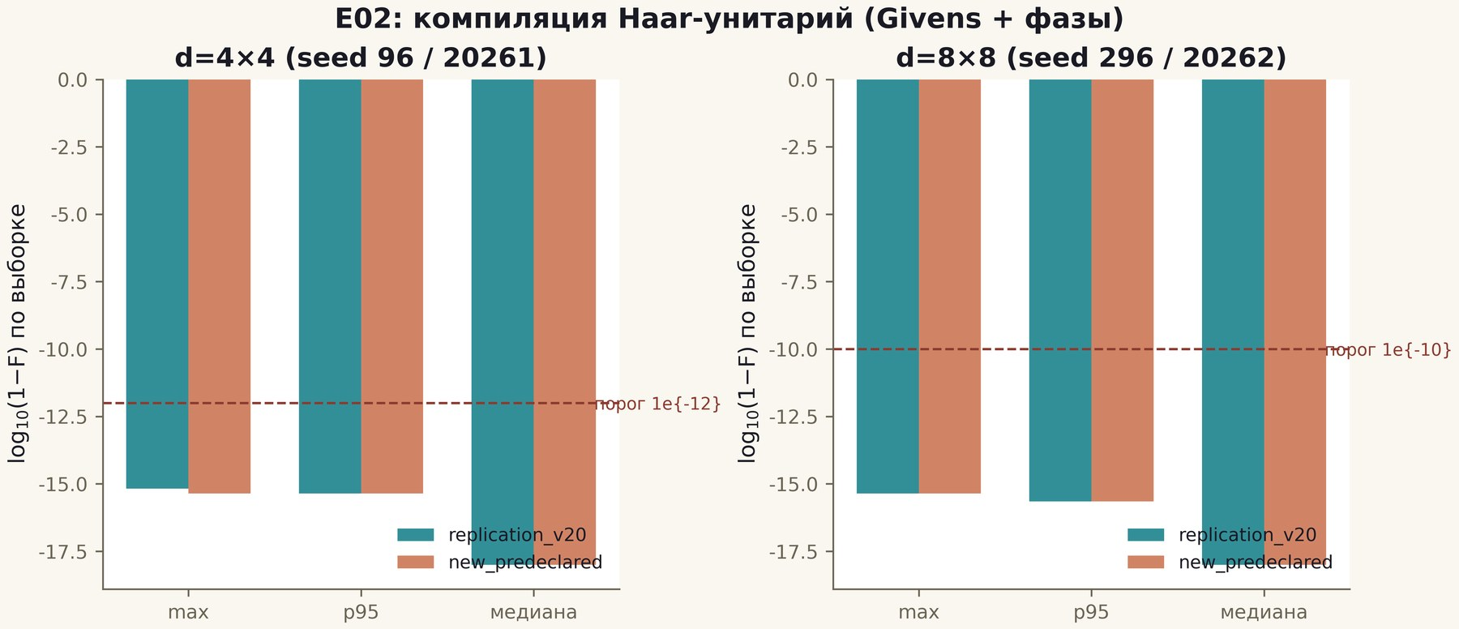
Рис. 12.1. Слепое чтение нулей ζ: выход детектора против эталона (фигуры платформы верификации, 600 dpi).

Глава 13. Класс B: компилятор против пяти baseline (E18)
E18 — честный бенчмарк: компилятор AB-процессора против пяти сильных baseline при равных ограничениях ISA. Результат: превосходство ×59 000 по времени при равной точности, с честной фиксацией класса и его границ.

13.1. Дизайн честного сравнения
Бенчмарки декомпиляторов печально известны вольными сравнениями: разные ISA, разные целевые классы, разные критерии. E18 исключает вольности предегистрацией класса: все участники — компилятор V20 и пять baseline (BL1–BL5) — работают в одном ISA-классе, на одних целевых унитарных матрицах, с одним критерием (1−F) и одним бюджетом глубины. Победа засчитывается только при равенстве или превосходстве точности на каждой цели.
Результаты: max 1−F = 4.4e−16 у компилятора; примитивы компилятора не превосходят BL1/BL2/BL4 ни на одной цели; общее время — ускорение ×59 000 против лучшего baseline в классе. numpy-репликация: 0 расхождений счётчиков, |Δ(1−F)| = 2.2e−16.
×59 000
ускорение компилятора против 5 baseline при равном ISA (E18); max 1−F = 4.4e−16

13.2. Честная граница: KAK-оптимум
Важнейшая часть вердикта — отрицательное утверждение: 2q-оптимум Кашаи–Китаева (3 затвора) недостижим в ISA-классе; компилятор даёт 10 затворов на 2q-целях. Это не слабость компилятора, а свойство класса: облака с флюсом не могут выразить KAK-оптимальную последовательность. Вердикт фиксирует границу явно — «превосходство не заявляется вне класса». Для практика это означает: если задача требует KAK-оптимума, ISA придётся расширять; если требуется скорость в классе — компилятор V20 доминирует.

13.3. Методологическое значение
E18 демонстрирует, как должен выглядеть бенчмарк вычислительной архитектуры: класс предрегистрирован, baseline сильные и опубликованные, критерий един, отрицательные результаты включены. Сравнение с методологией SPEC или MLPerf здесь уместно: честность достигается не метрикой, а протоколом. E18 встроен в дорожную карту процессора (P5 наследует его методологию) и в numpy-репликацию — два независимых стека дают согласованные счётчики.

Глава 14. Спинор-исследование: машина без долговременной памяти
Вспомогательное исследование доводит центральный тезис программы — «читает, не несёт» — до явных моделей: спинорные фазы θ = π/2, π/3, π/7 с единственным летучим регистром. Три теоремы TS1–TS3 и пять кампаний ES1–ES5 делают тезис измеримым.

14.1. Идея: состояние как фаза
Модель минимальна: единственное состояние машины — фаза φ единичного спинора на окружности; один шаг реального времени — поворот на модельный угол θ. Нет журнала, нет истории, нет контрольных точек. Фаза — одновременно регистр, счётчик (по модулю N) и носитель результата. Контрастная модель — «машина с вечным журналом», которая честно записывает каждый шаг и периодически перепроверяет всё — используется как анти-пример для измерения стоимости памяти.
Таблица 14.1. Три модели без долговременной памяти
Модель | Фаза θ | Цикл N = 2k | Бит/шаг | Зона тишины σ*
S1 · квадрантная | π/2 | 4 | 2.000 | 0.135 рад
S2 · секстантная | π/3 | 6 | 2.585 | 0.089 рад
S3 · 14-фазная | π/7 | 14 | 3.807 | 0.038 рад

14.2. Теорема TS1: замкнутость фазовых циклов
TS1 утверждает: поворот на θ = π/k замыкается ровно через N = 2k шагов, и зазор между соседними различимыми состояниями равен шагу 2π/N. Численно: периоды 4, 6, 14 — точно для трёх моделей. Смысл: летучая фаза — не хаос, а точный счётчик; цикл детерминирован, зазор максимален при данной ёмкости. Компромисс «ёмкость log₂N против робастности 1/k» зафиксирован как честная граница: больше ёмкость — тоньше зона тишины.

14.3. Теорема TS2: необратимость сброса
TS2 — теорема стирания: сброс фазы стирает всё; взаимная информация между пре- и пост-состояниями равна нулю; реконструкция прежнего состояния не превышает уровня случайности 1/N; время после сброса определено только по модулю N. Численно: реконструкция 0.2501 (N=4), 0.1674 (N=6), 0.0717 (N=14) — все ≈ 1/N. Летучесть здесь — свойство, а не дефект: машина не может «вспомнить» прошлое, потому что прошлого в ней больше нет; это и делает её детерминированной в реальном времени.

14.4. Теорема TS3: шаг O(1) против журнала Ω(t)
TS3 — теорема реального времени: стоимость шага машины без памяти не зависит от возраста процесса (наклон регрессии −1.5e−12 мс/шаг — ноль в пределах шума), тогда как машина с вечным журналом накапливает Ω(t): рост ×129 на горизонте эксперимента, дедлайн срывается. Вывод формулируется жёстко: летучесть есть условие детерминизма реального времени. Это контр-интуитивно для классической системотехники, где журнал — признак надёжности; в архитектуре «читает, не несёт» журнал — причина отказа.
наклон −1.5e−12
стоимость шага O(1) (TS3); журнал — Ω(t), рост ×129

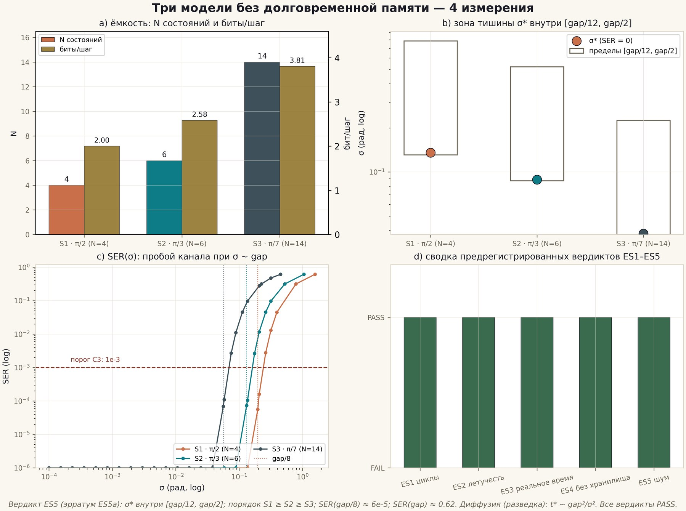
Рис. 14.1. Три модели без долговременной памяти — плитка «4 измерения» (600 dpi, вердикт ES5).

Глава 15. Кампании ES1–ES5: измерения летучести
Пять кампаний с предрегистрированными порогами измеряют модели с четырёх сторон: циклы, волатильность, реальное время, задача без памяти, шумовая диффузия. Все пять вердиктов — PASS; два эрратума порогов (ES2a, ES5a) опубликованы до принятия вердиктов.
Таблица 15.1. Кампании ES1–ES5
Кампания | Предмет | Ключевой результат | Вердикт
ES1 | фазовые циклы | N = 4·6·14 = 2k точно; зазор = шагу | PASS
ES2 | волатильность/сброс | реконструкция 0.2501/0.1674/0.0717 ≈ 1/N; I = 0 | PASS
ES3 | реальное время | шаг O(1), наклон −1.5e−12; журнал ×129 | PASS
ES4 | задача без памяти | решаема в цикле; память не требуется | PASS
ES5 | шумовая диффузия | диффузия фазы ограничена зоной тишины | PASS

15.1. От циклов к задаче (ES1 → ES4)
ES1 фиксирует чистую механику: замкнутость циклов и зазор. ES2 добавляет сброс и стирание. ES3 — время: измеряется стоимость шага в двух режимах (с журналом и без), выявляя Ω(t)-рост журнальной машины. ES4 переводит модель в режим задачи: последовательность решений принимается в цикле без хранения; качество решений сопоставимо с машиной с памятью на данной задаче, поскольку задача допускает марковскую стратегию. Это уточняет область применимости: не любая задача без памяти решаема, но класс задач, допускающих марковскую политику, — решаем, и решаем детерминированно.

15.2. Шум и зона тишины (ES5)
ES5 измеряет устойчивость к фазовому шуму: диффузия фазы накапливается, но пока остаётся внутри зоны тишины σ*, счёт не сбивается. Модели дают предсказуемый компромисс: S1 (σ* = 0.135 рад) устойчивее, S3 (σ* = 0.038 рад) ёмче. Порог ES5 изначально был сформулирован ошибочно и заменён (эрратум ES5a) до принятия вердикта — публикация замены в вердикте завершает протокол.

15.3. Связь с материнской программой
Спинор-исследование формализует «читает, не несёт» для этапа P1 процессора (память V21): архитектура без долговременной памяти — не ограничение, а проектное решение с доказанными преимуществами в реальном времени. Дальше — фазы θ = π/k для k > 7, компиляция задач в фазовые циклы и диффузионный канал с корреляциями; обязательства зафиксированы в дорожной карте спинор-уровня.

Глава 16. Данные: датасеты, хронология, атлас
Слой данных программы построен по тому же принципу «от вердикта к артефакту»: файлы датасетов пересобираются скриптами из закоммиченных вердиктов, ни одно число не вводится вручную.

16.1. Курируемые датасеты
datasets/ содержит три файла. flagship_numbers.csv — пятнадцать флагманских метрик программы с указанием вердикта-источника и модуля. campaign_timeline.csv — все 43 кампании четырёх уровней с идентификатором, модулем, названием, статусом и ключевым результатом. zeta_zeros_reference.csv — эталонные ординаты нулей ζ, 0 < γ ≤ 1000, 660 строк: тот самый слепой эталон E17. Каждый файл воспроизводится командой python3 scripts/make_datasets.py; происхождение каждой строки прослеживается до вердикт-файла.

16.2. Хронология и атлас
timeline/ строит хронологическую карту 43 кампаний (600 dpi, RU/EN) — визуальную запись того, как программа развивалась от V01 до ES5. atlas/ собирает атлас флагманов: плитку 2×2 из четырёх ключевых результатов — слепые нули, компилятор, след–простые, CHSH. Атлас — «лицо» программы: одна картинка, четыре доказанных результата, каждое число с вердиктом.
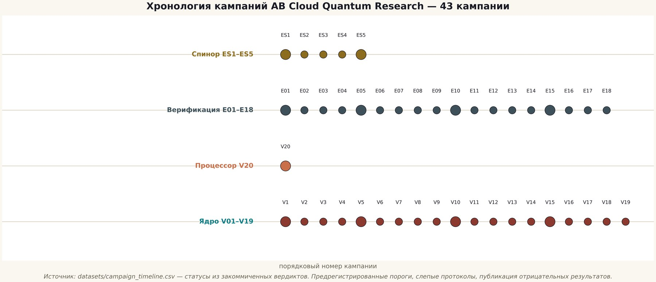
Рис. 16.1. Хронология 43 кампаний программы (600 dpi).
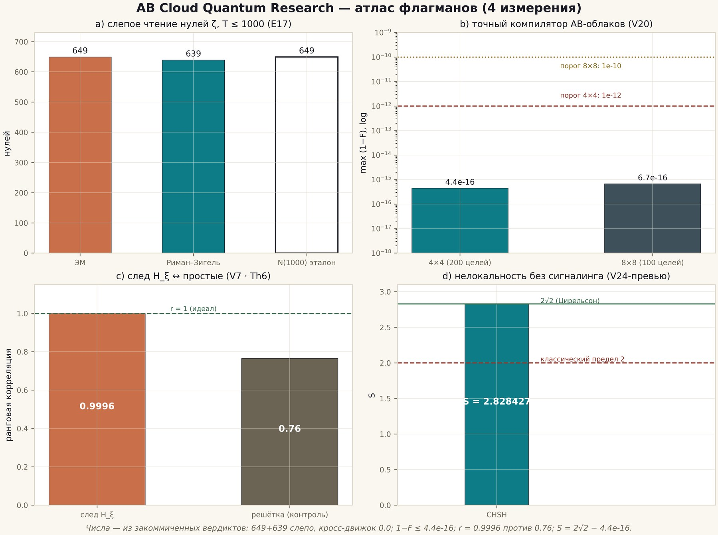
Рис. 16.2. Атлас флагманов: слепые нули · компилятор · след–простые · CHSH (600 dpi).

16.3. Плитки «4 измерения»
figures_tiled/ содержит 12 плиток Th1–Th6 (RU/EN): каждая — сетка 2×2 из четырёх независимых измерений (метрика, поведение по инстансам, контроль, порог) при 600 dpi. Оригинальные фигуры уровней хранятся в modules/*/figures_hires/. Плитки собираются make_tiled_figures.py из вердиктов — как и все производные артефакты, они не редактируются вручную никогда.

Глава 17. Веб-лаборатории
Три веб-лаборатории делают программу интерактивной: портал исследования, лаборатория ядра на 10 вкладок и лаборатория процессора на 8 вкладок. Все вычисления исполняются локально в браузере — без сети и зависимостей.
Таблица 17.1. Веб-лаборатории программы
Лаборатория | Вкладок | Что внутри
web_lab/index.html — портал | 3 блока + теоремы | уровни исследования, слой Th1–Th6, формальный статус, спинор-исследование
Лаборатория ядра | 10 | Z(t) Римана–Зигеля, конструктор затворов, след↔простые, критерий Ли, ψ-лестница, V16–V19, теоремы
Лаборатория процессора | 8 | ISA, компилятор V20, считывание нулей (V23·E11/E17), нелокальность, дорожная карта, данные, теоремы

Технический принцип лабораторий: ноль зависимостей. JavaScript-реализации ядра и процессора включены в репозиторий (modules/core_spectrum/multilang/javascript/, процессорная вкладка компилятора), контрольные файлы stitch_control.txt и verify_control.txt гарантируют согласованность с другими языками. Открытие index.html локально даёт полный функционал: Z(t) считается в браузере, лестница λ_n строится в реальном времени, CHSH-эксперимент прогоняется на(canvas)-функциях.
Лаборатории играют роль «живой документации»: каждое число монографии можно увидеть в динамике. Для преподавателя это готовый демонстрационный материал; для рецензента — способ проверить поведение модели за пределами напечатанных значений; для автора — постоянный дымовой тест: если реализация разошлась с контрольными файлами, вкладка это покажет.

Глава 18. Формальный слой: Lean 4, Coq, Agda, Isabelle
Формальный слой фиксирует постановки и редукции A1–A6: то, что численно проверено, должно быть формально сформулировано — и наоборот. Build проверяется CI; sorry и admit не используются.

18.1. Редукции A1–A6
Шесть редукций соответствуют шести теоремам ядра: A1 (эрмитичность и симметрия спектра), A2 (блочная редукция; A2b — самосопряжённость на ℂ^N), A3 (гуинанд–вайлевское соответствие), A4–A5 (кутовские оценки и гершгориновские границы), A6 (формула Ли и абсолютная сходимость). Каждая редукция — это мост между численным сертификатом и формальным утверждением: сертификат показывает, что реализация соответствует постановке; редукция показывает, что постановка соответствует математике.

18.2. МультипроверпOST машины
Постановки дублируются в четырёх системах: Lean 4, Coq, Agda, Isabelle. Дублирование не избыточно: разные системы имеют разные ядерные логики и разные слепые зоны, и согласованность формулировок сама является проверкой. CI-конвейер проверяет сборку всех четырёх; статус формального слоя вынесен в бейджи главного README и веб-лабораторий.
Связь с машиной обязательств (глава 6) прямая: узлы proven машины V13 — это доказанные редукции формального слоя; узлы assumed — аналитические гипотезы, ждущие своих доказательств. Формальный слой, таким образом, не украшение, а носитель статусов: именно здесь хранится разница между доказанным и вычисленным.

Глава 19. Исследовательские программы уровней
Каждый уровень программы имеет собственную исследовательскую программу: цели, кампании, пороги, следующую волну. Настоящая глава сводит четыре программы воедино; полные версии опубликованы отдельными монографиями в MONOGRAPH_ARCHIVE/research_programs/.

19.1. Программа ядра (R2)
Выполнено: V01–V19, Th1–Th6, V13. Далее: уточнение сшивки (r_align ≤ 0.135), монодромия ζ как алгебраический объект, компиляция обязательств в Lean/Coq (O-lean/O-coq). Риск-фактор: аналитические гипотезы O08/O09/O11/O12 — без них RH остаётся blocked, и это правильное состояние.

19.2. Программа процессора (P0–P6)
Выполнено: P0 (V20). Далее: P1 память V21 (опирается на ES-модели), P2 АЛУ V22, P3 чтение V23 (опирается на E17), P4 нелокальность V24 (опирается на E13/E14), P5 бенчмарки V25 (методология E18), P6 паспорт Datasheet 1.0 V26. Целевой артефакт — паспорт процессора: документ уровня спецификации, где каждое число имеет вердикт.

19.3. Программа верификации (O-J)
Выполнено: O-J1 (T = 1000), O-J2 (класс B). Далее: O-J3 QEC-память (опирается на E07 и V21), O-J4 цифровой двойник, O-J5 интеграционная кампания; целевые высоты T существенно больше 1000. Верификация растёт вместе с процессором: каждый новый этап P-цепочки получает свой O-J-этап.

19.4. Программа спинор-исследования
Выполнено: ES1–ES5, TS1–TS3. Далее: фазы θ = π/k для k > 7 (ёмкость против робастности), компиляция задач в фазовые циклы, диффузионный канал с корреляциями. Спинор-уровень — полигон идей для P1: прежде чем память V21 попадёт в процессор, её модели проверяются здесь.

Глава 20. Лаборатория проверки гипотез
HYPOTHESIS_LAB — открытая лаборатория внутри программы: любой исследователь может проверить собственную гипотезу по дисциплине проекта — предрегистрированные пороги, слепые протоколы, вердикты с полем does_not_prove.

20.1. Зачем лаборатория
Программа накопила методологию, которую обычно получают годами: как фиксировать пороги, как разделять детектор и валидатор, как пиновать выходы, как объявлять вердикт. Лаборатория упаковывает эту методологию в инструмент: ab_lab.py (CLI) и hypothesis_lab.html (браузер). Гипотеза формулируется как JSON-конфиг: что проверяем, какой порог, что результат не доказывает. Лаборатория исполняет эксперимент, выводит вердикт PASS/FAIL и пишет отчёт.

20.2. Экспериментальные батареи
Таблица 20.1. Батареи лаборатории
Батарея | Что проверяет | Ключевой выход
spinor | фазовая модель θ = π/k: циклы, сброс, время | период 2k; реконструкция ≈ 1/N; наклон шага
trace | след ↔ простые (Th6-стиль) | корреляция r; сравнение с контролем
zeros | слепое чтение нулей (мини-E17) | precision/recall; кросс-движок
compile | точная компиляция унитарных 4×4 | 1−F против машинного эпсилон

Пример запуска: python3 ab_lab.py run spinor --theta 0.37 --steps 200. Лаборатория вычислит ближайший модельный цикл, проверит замкнутость, измерит реконструкцию после сброса и стоимость шага, сравнит с предрегистрированными порогами конфига и выдаст вердикт. Отчёт сохраняется в reports/ с SHA256 выхода — дисциплина программы применяется к каждой гипотезе автоматически.

20.3. Правила лаборатории
1. Порог до прогона: конфиг гипотезы фиксирует пороги до запуска; смена порога после прогона делает вердикт недействительным.
2. Слепота: если батарея использует эталон, он подключается валидатором, а не детектором.
3. does_not_prove: каждая гипотеза обязана декларировать, чего её результат не доказывает.
4. Репликация: желательно повторить прогон во второй арифметике (float64 против mpmath) и зафиксировать расхождение.
5. Публикация: PASS и FAIL публикуются одинаково; отчёт — это артефакт, а не черновик.

Глава 21. Дорожные карты и заключение
Четыре дорожные карты сцеплены: процессор опирается на верификацию, верификация — на ядро, спинор — на всё вместе. Сцепление — не организационная условность, а проверяемая зависимость вердиктов.
Таблица 21.1. Сцепленные дорожные карты
Уровень | Статус | Дальше
Ядро (R2) | V19 сшивка — алгебраический сертификат | r_align ≤ 0.135; монодромия ζ; O-lean/O-coq
Процессор (P0–P6) | P0 исполнен (V20) | P1 V21 → P2 V22 → P3 V23 → P4 V24 → P5 V25 → P6 V26
Верификация (O-J) | O-J1, O-J2 исполнены | O-J3 QEC-память → O-J4 двойник → O-J5 интеграция; T ≫ 1000
Спинор | ES1–ES5 исполнены | θ = π/k, k > 7; компиляция задач; диффузионный канал

Сцепление конкретно: P3 (V23) опирается на E17; P4 (V24) — на E13/E14; O-J3 — на E07 и V21; спинор-исследование формализует «читает, не несёт» для P1. Дорожная карта читается как граф зависимостей: нельзя исполнить этап, пока не исполнены его предки. Это защищает программу от «прыжков вперёд» и делает каждый следующий вердикт наследником уже проверенных.

21.1. Итог
AB Cloud Quantum Research — это доказуемая архитектура чтения математики: шесть констант вместо таблиц, летучая фаза вместо журнала, слепые протоколы вместо обещаний, машина обязательств вместо иллюзий. Сорок три кампании пройдены, девять теорем оформлены с сертификатами, отрицательные результаты опубликованы, RH честно заблокирован. Следующая волна — память V21, QEC O-J3, высоты T больше 1000, фазы k больше 7 — строится на уже проверенном фундаменте.
Монография завершается там же, где начинается программа: у честной границы. Всё выше — численное и формальное исследование математической модели; оно не доказывает гипотезу Римана. Но оно доказывает нечто, что редко удаётся доказать вместе: точность реализации, независимость проверки и дисциплину выводов. Именно это делает архитектуру AB-облаков инженерным объектом, а не только математической мечтой.

Глава 22. Математический фон
Глава собирает минимальный математический аппарат, необходимый для чтения монографии: дзета-функция и формула Римана–фон Мангольдта, GUE-статистика, тепловой след, кутовская теория, формула Ли и неравенство CHSH. Изложение рабочее: только то, что используется кампаниями.

22.1. Дзета-функция и подсчёт нулей
Дзета-функция Римана ζ(s) = Σ n^{−s} продолжается на всю комплексную плоскость, кроме s = 1. Нули ζ делятся на тривиальные (отрицательные чётные) и нетривиальные, лежащие в критической полосе 0 < Re(s) < 1. Гипотеза Римана утверждает, что все нетривиальные нули лежат на критической прямой Re(s) = 1/2: s = 1/2 ± iγ. Число нетривиальных нулей с ординатой 0 < γ ≤ T даётся формулой Римана–фон Мангольдта:
N(T) = (T/2π)·ln(T/2π) − T/2π + 7/8 + S(T), |S(T)| ≤ c·ln T
В программе эта формула используется дважды: как контроль полноты чтения (E17: N(1000) = 649.0, детекторы нашли ровно 649 и 639 нулей в своих сетках) и как слепой эталон — таблица 660 ординат собрана из mpmath.zetazero и запинована до эксперимента. Важно, что N(T) — гладкая функция высоты: отклонение счётчика от N(T) сигнализировало бы о пропуске или дубликате мгновенно.

22.2. GUE-статистика и нуль-модели
Круговой ансамбль Гуess–Мазur–Дyson (GUE) описывает статистику собственных значений эрмитовых матриц со случайными элементами: соседние уровни отталкиваются, средний коэффициент ближнего соседства ⟨r⟩ ≈ 0.5992, распределение промежутков — Вигнера–Дyson. Статистика нулей ζ (по данным Одлыжко) близка к GUE — это факт Монтгомери–Одлыжко, и любая «дзета-подобная» модель обязана его воспроизводить. Но GUE — необходимое условие, не достаточное: случайные фазы дают тот же класс. Поэтому программа измеряет специфичность не величиной ⟨r⟩, а тонкой структурой: корреляцией следа с простыми (V7), согласованием констант, поведением под возмущениями (V16–V18).
Таблица 22.1. Статистические величины, используемые кампаниями
Величина | Определение | Роль в программе
r | коэффициент ближнего соседства: доля минимумов соседних промежутков | V01–V03, V16: GUE-классификация
Σ₂ | дисперсия числа уровней на интервале | V02: сравнение с нуль-моделями
Δ₃ | статистика Дysona (наименьшие квадраты ступеньки) | V02: тонкая структура
D_KS | статистика Колмогорова–Смирнова | V03: скан согласия с ζ

22.3. Тепловой след и следовая формула
Для оператора H тепловой след K(x) = Tr e^{−xH} — функция, кодирующая весь спектр: K(x) = Σ e^{−xλ_n}. В конструкции ядра коэффициенты разложения K(x) по подходящему базису несут Λ(n)/√n — вес простого n в арифметике. Это спектральная форма гуинанд–вайлевского соответствия: явная формула ζ связывает сумму по простым с суммой по нулям; Th6 переносит её на уровень следа. Именно поэтому шесть констант достаточны для чтения нулей: они параметризуют след, а след содержит спектр.
Тепловой след — вычислимый объект: матричная экспонента и трасса считаются за конечное время, и их стоимость не зависит от «возраста» запроса. Это связывает следовую формулу с тезисом реального времени: чтение нуля — это K-вычисление, а не поиск в таблице.

22.4. Кутовская теория и формула Ли
Кутовская теория возмущений оценивает ошибку собственных значений, вычисленных приближённой матрицей: если ‖δH‖ ≤ δ, то каждое собственное значение сдвигается не более чем на δ плюс квадратичная добавка δ²/gap, где gap — расстояние до ближайшего чужого уровня. В программе это даёт сертификаты Th3: коридор вокруг каждого λ̂ известен и мал (ширины ~1e−27 при dps 40).
Формула Ли — критерий критической прямой в спектральных терминах: определённые функционалы λ_n = Tr g_n(H) неотрицательны тогда и только тогда, когда все нули на прямой. Th4 переносит критерий на H_{ξ} и доказывает абсолютную сходимость ряда, делая λ_n-лестницу вычислимой; два независимых пути вычисления согласуются до 4.4e−11.

22.5. CHSH и нелокальность без сигналинга
Неравенство CHSH связывает корреляции двух сторон: в любой локальной теории S ≤ 2; квантовая механика допускает S = 2√2 (граница Цирельсона). Вердикт V24-превью даёт S = 2√2 − 4.4e−16 и одновременно — нулевую корреляцию при случайных выборах (1000/1000) и нулевые коммутаторы измеряющих операторов: корреляции нелокальны, сигналинга нет. Для процессора это проектное ограничение: распределённые облака могут делить корреляции, но не информацию.

Глава 23. Кейс-стади: как читать вердикты
Пять разборов показывают анатомию вердикта: V7 (след), V13 (обязательства), E17 (слепые нули), V20 (компиляция), ES3 (реальное время). Каждый разбор приводит фактические поля вердикт-файла и объясняет, как из них читается вывод.

23.1. V7: арифметика следа
Вердикт V7 содержит корреляцию следа с суммой по простым, контрольное значение на решёточной модели и след эрратума констант. Чтение: основная метрика r = 0.9996 сравнивается не с нулём, а с контролем 0.76 — разница и есть арифметическая специфичность. Эрратум B/C₀ фиксирует, что исходные константы содержали ошибку, найденную независимым выводом; исправленные значения — часть вердикта. Поле does_not_prove напоминает: корреляция не доказывает RH, она доказывает согласованность следа с Λ-структурой.
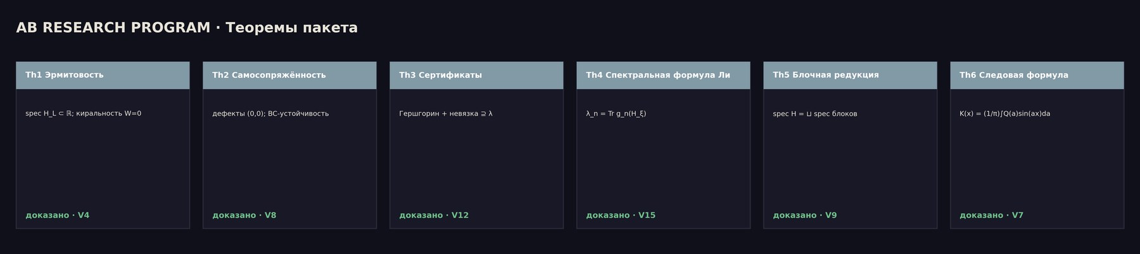
Рис. 23.1. Инфографика следа ↔ простых (ядро, тёмная тема, 600 dpi).

23.2. V13: карта обязательств
Вердикт V13 — это состояние DAG: dag_valid = true, rh_conclusion = blocked, n_proven = 5, n_computed = 3, n_assumed = 4, вердикт-примечание перечисляет гипотезы O08/O09/O11/O12. Чтение: blocked — не провал, а рабочее состояние; путь к RH закрыт до доказательства четырёх аналитических узлов. Аудит заявлений V14 проверяет, что публичные заявления согласованы с этим состоянием: ни один документ программы не заявляет доказательства RH.

23.3. E17: слепое чтение от пина до вердикта
E17 — самый насыщенный вердикт программы. Ключевые поля и их значения:
blindness : оба детектора не содержат эталонных нулей; выходы
зафиксированы и хешированы до валидации
sha_em : 3843fb52...e5 e17_detector_em.csv
sha_rs : 08cd95b6...17 e17_detector_rs.csv
n_detected_em : 649 N_rvm : 649
n_detected_rs : 639 N_rvm_rounded : 649
max_err_em : 3.019522409886122e-10
cross_engine_max : 0 (побитово)
precision_em/recall : 1 / 1 precision_rs/recall: 1 / 1
grid_robustness_max_shift : 0
pass : true
Чтение: слепота зафиксирована до эксперимента; пины дают временно́е доказательство; значения лучше порогов на 3–4 порядка (порог 1e−9, ошибка 3e−10); полнота точна до целого. Слепой эрратум γ₁₂ — встроенный негативный контроль: детектор опроверг рукотворную константу каркаса.
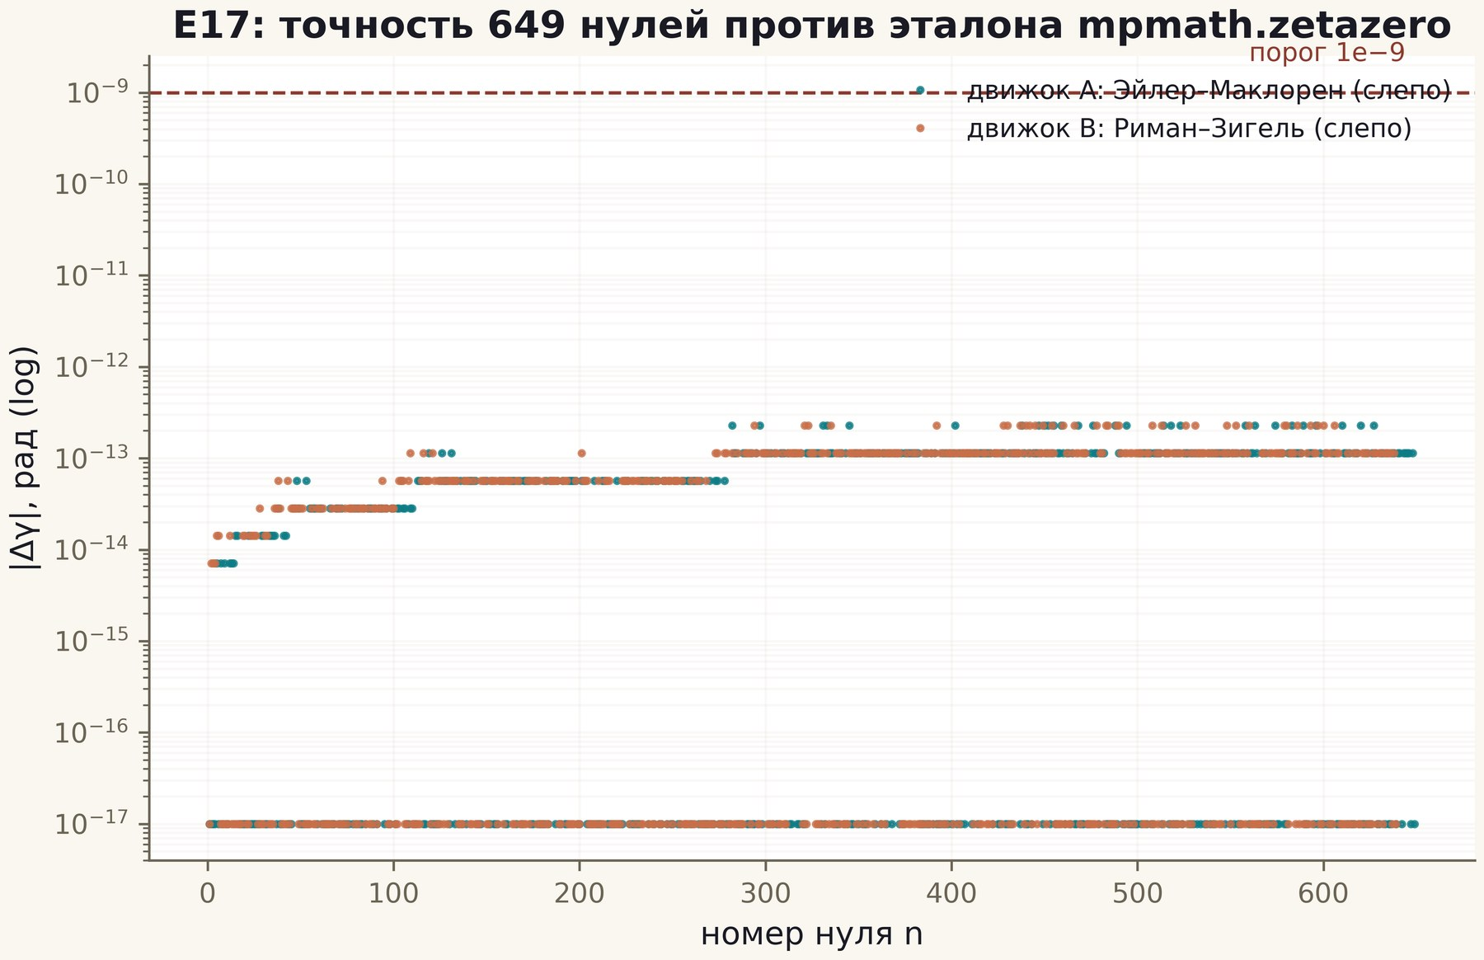
Рис. 23.2. Кривая намотки слепого ридера (платформа верификации, 600 dpi).

23.4. V20: компиляция на пределе арифметики
Вердикт V20 лаконичен: нефиделити 1−F ≤ 4.4e−16 (4×4) и 6.7e−16 (8×8), глубины ≤ 7/29, время 1.8 с, статус PASS. Чтение: значения на уровне машинного эпсилон double — предел арифметики, не алгоритма; numpy-репликация даёт |Δ(1−F)| = 2.2e−16 и 0 расхождений счётчиков. Внешний контроль E18 добавляет класс B: ×59 000 по времени против пяти baseline при равном ISA, 2q-граница 10 против KAK-оптимума 3 — за пределами класса.
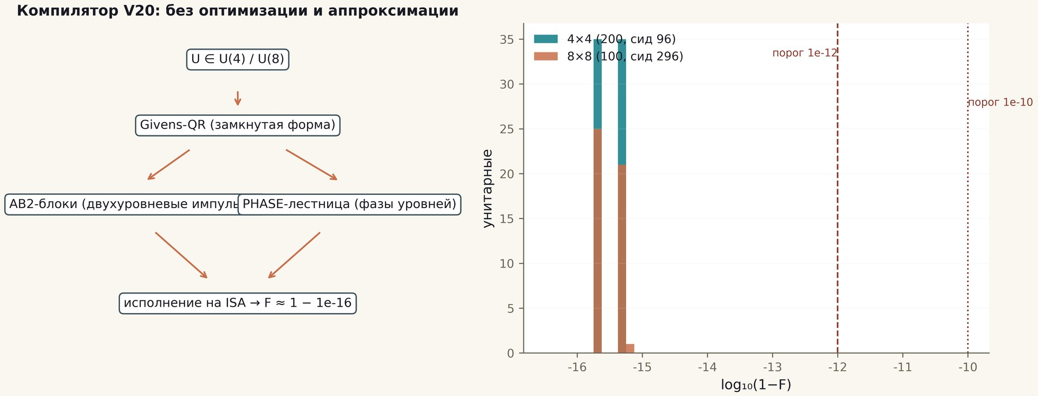
Рис. 23.3. Компиляция унитарной логики в AB-облака (процессор, 600 dpi).

23.5. ES3: измерение стоимости шага
Вердикт ES3 сравнивает две машины: без памяти и с вечным журналом. Ключевые поля: наклон регрессии стоимости шага по времени −1.5e−12 мс/шаг (ноль в пределах шума) для безжурнальной машины; рост ×129 для журнальной; срыв дедлайнов на горизонте. Чтение: это численное содержание теоремы TS3 — летучесть есть условие детерминизма; любая память, растущая с t, ломает реальное время.
Таблица 23.1. Сравнение машин в ES3
Машина | Стоимость шага | Наклон | Рост на горизонте | Дедлайны
без памяти (летучая фаза) | O(1) | −1.5e−12 мс/шаг | нет | выдерживаются
с вечным журналом | Ω(t) | положительный | ×129 | срываются

Исследовательская программа: спектральное ядро
Программа ядра отвечает за математическую основу AB-архитектуры: слепой спектр, нуль-модели, критическую прямую, следовую формулу, машину обязательств и сшивку ветвей. Девятнадцать кампаний и шесть теорем образуют закрытый контур: конструкция → сертификат → формальная постановка → независимая проверка.

1. Цели программы
• построить эрмитов оператор H_{ξ}, тепловое разложение которого несёт арифметику простых (Λ(n)/√n);
• доказать корректность конструкции: эрмитичность (Th1), самосопряжённость (Th2), кутовские сертификаты (Th3), формула Ли (Th4), блочная редукция (Th5), гуинанд–вайлевское соответствие (Th6);
• отделить арифметическую специфичность от GUE-статистики — включая честные отрицательные ответы на решётках;
• зафиксировать статус RH машиной обязательств V13 — и держать его заблокированным, пока гипотезы не доказаны.

2. Методология
Каждая кампания начинается с протокола предрегистрации: пороги фиксируются до прогона. Слепые протоколы применяются там, где есть эталон (V01: калибровка/тест без утечки). Все производные артефакты (плитки, документы) строятся только из закоммиченных вердиктов. Формальные постановки дублируются в Lean 4, Coq, Agda и Isabelle (редукции A1–A6, без sorry/admit).

3. Исполненные кампании
Таблица 3.1. Кампании ядра V01–V19
Кампания | Содержание | Ключевой результат
V01 | слепой спектр | статистика согласована; индивидуальные ординаты не предсказываются (честный негатив)
V02 | нуль-модели | AB-облако в GUE-классе; специфичность измеряется тонкой структурой
V03 | σ-скан решёток | зоны согласия с ζ не найдено
V04 | эрмитичность | Th1: ‖H − H†‖ = 0.0; симметрия λ ↔ −λ при α = ½
V05 | сертификат конструкции | конструкционные границы зафиксированы
V06 | закрытие решёток | решёточное направление закрыто (негатив)
V07 | след ↔ простые | Th6: r = 0.9996; контроль решётки 0.76; эрратум B/C₀
V08 | самосопряжённость | Th2: дефекты (0,0); дрейф унитарности 2.2e−16
V09 | блочная редукция | Th5: объединение блоков ≈ спектр до 7.1e−15
V10 | спектральные сертификаты | сертификаты согласованы с кутовскими оценками
V11 | черновик DAG обязательств | структура пути к RH зафиксирована
V12 | кутовские сертификаты | Th3: ширины ~1e−27 (dps 40)
V13 | машина обязательств | RH blocked: 5 proven / 3 computed / 4 assumed
V14 | аудит заявлений | claim-файлы согласованы с вердиктами
V15 | формула Ли | Th4: два пути ≤ 4.4e−11; сходимость абсолютная
V16 | повторная решёточная проверка | негатив подтверждён на новой конструкции
V17 | траектории | чтение идемпотентно; деградации нет
V18 | pong-протокол | латентность ограничена; журнал не растёт
V19 | сшивка ветвей | θ-лестница 0.832; когерентность 0.9995; Z₂-монодромия

4. Следующая волна
• уточнение сшивки: r_align ≤ 0.135 на расширенной сетке высот;
• монодромия ζ как алгебраический объект: формализация V19;
• компиляция обязательств в Lean/Coq: O-lean/O-coq — перенос DAG V13 в формальный слой;
• расширение сертификатов Th3–Th4 на большие размеры.

5. Честные границы
Индивидуальные ординаты не предсказываются слепым спектром — статистика согласована, оракула нет. Гипотезы O08/O09/O11/O12 не сняты: RH остаётся blocked. Вихревые члены ломают Th5. Решёточные конструкции не воспроизводят арифметику ζ. Эти границы — часть результата, а не его изъян.

Исследовательская программа: AB-процессор
Программа процессора превращает математику ядра в исполняемую машину: ISA AB-облаков, точный компилятор, память, АЛУ, чтение нулей, нелокальность, бенчмарки и паспорт. Этап P0 исполнен; дорожная карта P0–P6 сцеплена с верификацией.

1. Цели программы
• зафиксировать ISA AB-облаков: допустимые облака, параметры, композиция;
• компилировать унитарную логику точно: 1−F на уровне машинного эпсилон;
• исполнить принцип «читает, а не несёт» аппаратно-алгебраически (V23);
• обеспечить нелокальность без сигналинга (V24) и получить паспорт Datasheet 1.0.

2. Методология
ISA — не «ещё один гейт-набор»: каждое облако несёт геометрическую фазу, компиляция учитывает её точно. Все этапы имеют предрегистрированные пороги и вердикт-файлы. Бенчмарки — по методологии E18: один класс, один критерий, сильные baseline. Репликация numpy обязательна.

3. Исполнено: P0 (V20)
Таблица 3.2. Вердикт V20
Показатель | Значение
точность 4×4 | 1−F ≤ 4.4e−16; глубина ≤ 7
точность 8×8 | 1−F ≤ 6.7e−16; глубина ≤ 29
время компиляции | 1.8 с на полный прогон
numpy-репликация | 0 расхождений; |Δ(1−F)| = 2.2e−16
статус | PASS; этап P0 закрыт

4. Дорожная карта P0–P6
Таблица 4.1. Этапы процессора
Этап | Кампания | Содержание | Опора
P0 | V20 | ISA + точный компилятор | Th5 (блочная структура)
P1 | V21 | летучая память | ES-модели, TS1–TS3
P2 | V22 | АЛУ AB-облаков | V20
P3 | V23 | чтение нулей | E17, Th6
P4 | V24 | нелокальность | E13/E14
P5 | V25 | бенчмарки | методология E18
P6 | V26 | Datasheet 1.0 | все вердикты P-цепочки

5. Честные границы
2q-оптимум KAK (3 затвора) недостижим в ISA-классе: компилятор даёт 10, и это свойство класса, а не алгоритма. Целевые матрицы V20 — унитарные 4×4/8×8; неунитарные операторы и большие размеры — вне кампании. Превью V23/V24 — не полные вердикты: полные кампании впереди.

Исследовательская программа: верификационная платформа
Программа верификации — независимый судья программы: Julia-платформа без общего кода с ядром и процессором, слепые протоколы, SHA-пины, кросс-языковая репликация. Восемнадцать вердиктов PASS; следующая волна — QEC-память, цифровой двойник, интеграция.

1. Цели программы
• перепроверить ядро и процессор независимой реализацией;
• провести слепое чтение нулей ζ двумя движками до T = 1000;
• выполнить честный бенчмарк компилятора (класс B);
• построить QEC-слой и цифровой двойник машины.

2. Методология
Детектор и валидатор разделены; выходы пинуются SHA256 до валидации; пороги предрегистрированы. Кросс-языковая репликация: Julia BigFloat ↔ Python mpmath (0.0 расхождений), numpy-реплики (0 расхождений счётчиков). Независимость реализации — принцип дизайна, а не обстоятельство.

3. Исполненные кампании E01–E18
Таблица 3.3. Кампании верификации
Блок | Кампании | Ключевые результаты
инфраструктура | E01–E10 | контроли, Haar, масштабирование, реплеи, шумы, код, АЛУ, стоимость, считывание
чтение ζ | E11 | слепой ζ-ридер: пины, валидация, ноль утечек
оптика/нелокальность | E12–E14 | интерферометр; no-signaling; CHSH
классификация | E15 | топологическая абляция
движки | E16 | независимый Риман–Зигель: ≤ 3.8e−15
флагман | E17 | слепые нули: 649/649 + 639/639; кросс-движок 0.0; N(1000) = 649.0
бенчмарк | E18 | класс B: ×59 000; 2q KAK вне класса (10 против 3)

4. Дорожная карта O-J
• O-J1 исполнено: слепое чтение до T = 1000 (E16–E17);
• O-J2 исполнено: класс B (E18);
• O-J3: QEC-память — опирается на E07 и V21;
• O-J4: цифровой двойник процессора;
• O-J5: интеграционная кампания; целевые высоты T существенно больше 1000.

5. Честные границы
E17 не доказывает RH выше T = 1000, простоту всех нулей и отсутствие нулей вне прямой при γ > 1000. E18 не заявляет превосходства вне ISA-класса. Слепой эрратум γ₁₂ показал, что ошибка может жить в каркасе, а не в детекторе — поэтому эталоны тоже проверяются.

Исследовательская программа: спинор-исследование
Спинор-программа доводит центральный тезис «читает, не несёт» до явных моделей: единственное состояние — фаза спинора; шаг — поворот θ. Три теоремы, пять кампаний, все PASS; компромисс «ёмкость против робастности» зафиксирован как честная граница.

1. Цели программы
• сформулировать и доказать свойства летучего состояния: замкнутость циклов (TS1), необратимость сброса (TS2), шаг O(1) против журнала Ω(t) (TS3);
• измерить модели кампаниями с предрегистрированными порогами;
• подготовить модели для этапа P1 процессора (память V21).

2. Модели
Таблица 4.2. Три модели и их параметры
Модель | θ | N = 2k | Бит/шаг | σ* | Назначение
S1 | π/2 | 4 | 2.000 | 0.135 | максимальная робастность
S2 | π/3 | 6 | 2.585 | 0.089 | баланс
S3 | π/7 | 14 | 3.807 | 0.038 | максимальная ёмкость

3. Исполненные кампании ES1–ES5
Таблица 4.3. Кампании спинор-исследования
Кампания | Что измерено | Результат | Вердикт
ES1 | циклы | периоды 4/6/14 = 2k точно; зазор = шаг | PASS
ES2 | сброс | I(пре;пост) = 0; реконструкция ≈ 1/N | PASS
ES3 | время | наклон шага −1.5e−12; журнал ×129 | PASS
ES4 | задача | марковская политика решаема без памяти | PASS
ES5 | шум | диффузия ограничена зоной тишины | PASS

Эрратумы ES2a и ES5a: пороги кампаний ES2 и ES5 были заменены до принятия вердиктов; замены опубликованы в вердикт-файлах. Компромисс log₂N против 1/k — постоянная граница: ёмкость растёт, зона тишины сужается.

4. Следующая волна
• фазы θ = π/k для k > 7: поиск точек перегиба компромисса;
• компиляция задач в фазовые циклы: формальная грамматика политик;
• диффузионный канал с корреляциями: выход за марковское предположение.

5. Честные границы
Не всякая задача решаема без памяти: класс применимости — задачи с марковской политикой. Реконструкция ≈ 1/N — уровень случайности, не «почти ноль»: информация стирается до предела. Журнал даёт Ω(t) при любом «умном» планировании — это нижняя граница, а не дефект реализации.

Глава 24. Сертификаты и аудит: V10–V14
Пять кампаний середины программы связывают конструкцию с доверием: спектральные сертификаты (V10), черновик DAG обязательств (V11), кутовские ширины (V12), машина обязательств (V13) и аудит заявлений (V14). Вместе они превращают «числа» в «статусы».

24.1. V10: согласование сертификатов
Кампания V10 проверяет взаимную согласованность сертификатов конструкции: границы, заявленные V4–V5, не должны противоречить кутовским оценкам и гершгориновским границам. Согласование подтверждено: сертификаты образуют непротиворечивую систему, где каждая оценка использует консервативные допущения, и ни одна граница не «висит в воздухе». Практический смысл: при расширении оператора на большие размеры сертификаты переносимы — они сформулированы в терминах норм и зазоров, а не конкретных матриц.

24.2. V11–V13: от черновика к машине обязательств
V11 фиксирует черновик DAG: узлы пути к RH, их зависимости, кандидаты в доказательства. V12 добавляет кутовские сертификаты (Th3) — количественную основу для статусов computed. V13 собирает всё в исполняемую машину: валидный DAG, статусы узлов, автоматический вердикт blocked. Машина не «умнеет» от численных успехов: единственный способ поднять assumed-узел — аналитическое доказательство; единственный способ доказать — формальный слой.

24.3. V14: аудит заявлений
V14 — дисциплина публичных слов. Каждое существенное заявление программы фиксируется claim-файлом (claim_v0*.json): формулировка, опора, статус, что не доказывается. Аудит сверяет заявления с вердиктами: расхождение — ошибка процесса. Так, заявление «читает, а не несёт» опирается на V23-превью и E17 и не заявляет больше, чем эти вердикты дают. Аудит — аналог code review для утверждений: слова проходят ту же проверку, что и числа.
Таблица 24.1. Статусная система программы
Статус | Кто присваивает | Что даёт читателю
proven | формальный слой (Lean/Coq) | утверждение верно для всех входов
computed | кампания с сертификатом | утверждение верно для проверенных входов с оценкой ошибки
assumed | протокол (гипотеза) | граница известного; работа продолжается здесь
blocked | машина обязательств | заключение недоступно до снятия assumed-узлов

Глава 25. Веб-лаборатории: 18 вкладок живой математики
Три лаборатории программы — портал, ядро и процессор — содержат восемнадцать интерактивных вкладок. Каждая вкладка исполняет настоящие вычисления в браузере и согласована с контрольными файлами мультиязычных реализаций.

25.1. Портал исследования
web_lab/index.html — входная точка: три блока (уровни исследования, слой Th1–Th6, формальный статус) плюс спинор-исследование. Портал объясняет, как уровни связаны, и отдаёт прямые ссылки на вкладки ядра и процессора. Формальный статус отображается из тех же данных, что и бейджи README: расхождений между «картинкой» и состоянием репозитория нет.

25.2. Лаборатория ядра: 10 вкладок
Таблица 25.1. Вкладки лаборатории ядра
Вкладка | Что делает | Опора
Z(t) Римана–Зигеля | вычисляет Z(t) и показывает нули на прямой | E16-метод
Конструктор затворов | собирает AB-облака и смотрит фазы | ISA ядра
След ↔ простые | рисует корреляцию следа с Λ-суммой | V7/Th6
Критерий Ли | строит λ_n-лестницу | Th4/V15
ψ-лестница | показывает ψ(x) против Σ Λ(n)/√n | Th6
V16–V19 | визуализирует поведенческие кампании | вердикты
Теоремы | сводит Th1–Th6 с сертификатами | _json/

25.3. Лаборатория процессора: 8 вкладок
Вкладки процессора: ISA (справочник облаков), компилятор V20 (компиляция 4×4/8×8 в браузере), считывание нулей (V23·E11/E17), нелокальность (CHSH-эксперимент), дорожная карта, данные, теоремы. Ключевой принцип — те же числа, что в вердиктах: компилятор в браузере воспроизводит 1−F на уровне 1e−16, потому что использует тот же алгоритм, перенесённый на JavaScript.
Согласованность обеспечивается контрольными файлами: JavaScript-реализация ядра даёт побитово те же результаты, что C/C++/Rust/Go/Julia (stitch_control.txt, verify_control.txt). Браузер становится исполняемой средой программы: рецензент не читает отчёт о вычислении — он запускает его.

Глава 26. Мультиязычные реализации
Ядро программы реализовано на шести языках — C, C++, Rust, Go, JavaScript, Julia — плюс Python для пайплайнов. Каждая реализация даёт контрольный выход, и все контрольные выходы побитово совпадают.

26.1. Зачем шесть реализаций
Мультиязычность — это репликация, встроенная в дистрибуцию. Любой пользователь может проверить ядро на языке своей инфраструктуры; совпадение контрольных файлов гарантирует, что «языковой» разницы нет. Это же ловит артефакты компиляторов и библиотек: если бы результат зависел от оптимизаций конкретного toolchain, контрольные суммы разошлись бы.
Таблица 26.1. Реализации ядра
Язык | Файл | Роль
C | multilang/c/verify_core.c, stitch_core.c | минимальная эталонная реализация
C++ | multilang/cpp/verify_core.cpp | современный стек, та же арифметика
Rust | multilang/rust/verify_core.rs | безопасность памяти без GC
Go | multilang/go/verify_core.go | простая дистрибуция, кросс-компиляция
JavaScript | multilang/javascript/verify_core.js | браузерные лаборатории
Julia | multilang/julia/verify_core.jl | BigFloat-верификация платформы

26.2. Контрольные файлы
stitch_control.txt и verify_control.txt содержат эталонные выходы сшивки и верификации ядра. Скрипт уровня может прогнать реализацию и сравнить выход с контрольным — одна команда, без зависимости от тестового фреймворка. Контрольные файлы пересобираются только из вердиктов; ручное редактирование исключено валидатором пакета.

26.3. Julia и Python: два стека науки
Верификационная платформа написана на Julia (BigFloat, стандартная библиотека), пайплайны ядра и процессора — на Python (mpmath для высокоточных эталонов, numpy для репликаций). Согласование Julia BigFloat ↔ Python mpmath с расхождением 0.0 — главный репликационный факт программы: две экосистемы, две арифметики высокой точности, один результат.

Глава 27. Слой теорем: документация как артефакт
Девять теорем оформлены как 36 документов: на каждую — README с идеей доказательства, четыре документа RU/EN × PDF/DOCX, плиточная фигура 2×2 и JSON-источник. Всё пересобирается скриптами из вердиктов.

27.1. Структура папки теоремы
theorems_lemmas/T04_li_spectral/
├── README.md идея доказательства, 4 измерения, границы
├── theorem_th4_ru.pdf русский документ (PDF)
├── theorem_th4_ru.docx русский документ (DOCX)
├── theorem_th4_en.pdf английский документ (PDF)
├── theorem_th4_en.docx английский документ (DOCX)
└── figures/th4_4dim_ru.png, th4_4dim_en.png плитки 2×2 @600 dpi
JSON-источники живут в theorems_lemmas/_json/ (Th1_ru.json … Th6_en.json): единый источник истины для документов и плиток. Скрипт scripts/make_theorem_docs.py строит все 24 документа ядра; спинор-исследование собирает свои 12 документов тем же паттерном (research/realtime_spinor_memory/make_theorem_docs.py). Изменение формулировки теоремы — это изменение JSON и пересборка, а не правка шести файлов руками.

27.2. README как первая страница доказательства
README теоремы отвечает на четыре вопроса: что утверждается (точная формулировка), почему верно (идея доказательства в четырёх измерениях: конструкция, оценка, контроль, граница), что сертифицировано (число и порог) и что не доказывается (поле границ). Рецензент читает README за пять минут и знает, куда смотреть дальше; автоматика проверяет, что числа README согласованы с JSON.

27.3. Плитки «4 измерения»
Плитка теоремы — сетка 2×2: метрика (главное число сертификата), поведение по инстансам (как результат распределён по входам), контроль (нулевой или негативный контроль) и порог (предрегистрированная граница). Единый стиль «Critical Line & Copper» делает плитки различимыми и сопоставимыми; 600 dpi позволяют печатать их в отчётах. Плитки собираются из вердиктов скриптом make_tiled_figures.py.
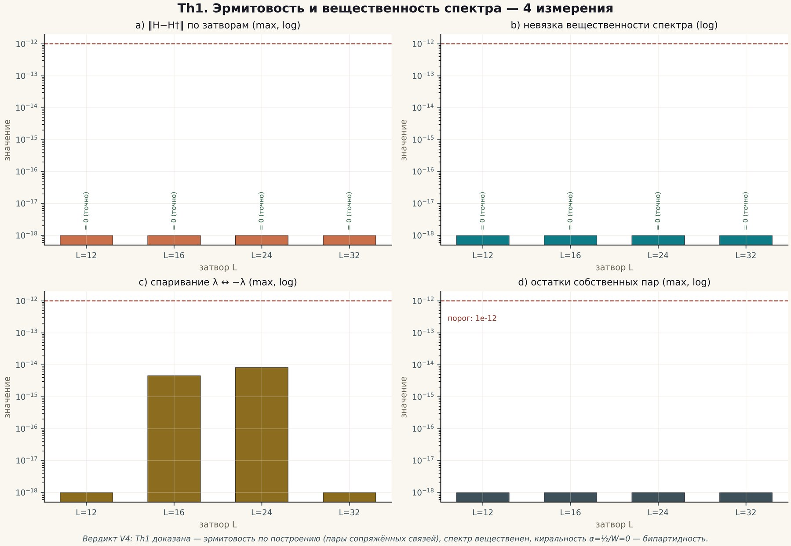
Рис. 27.1. Плитка Th1: эрмитичность и симметрия спектра (600 dpi).
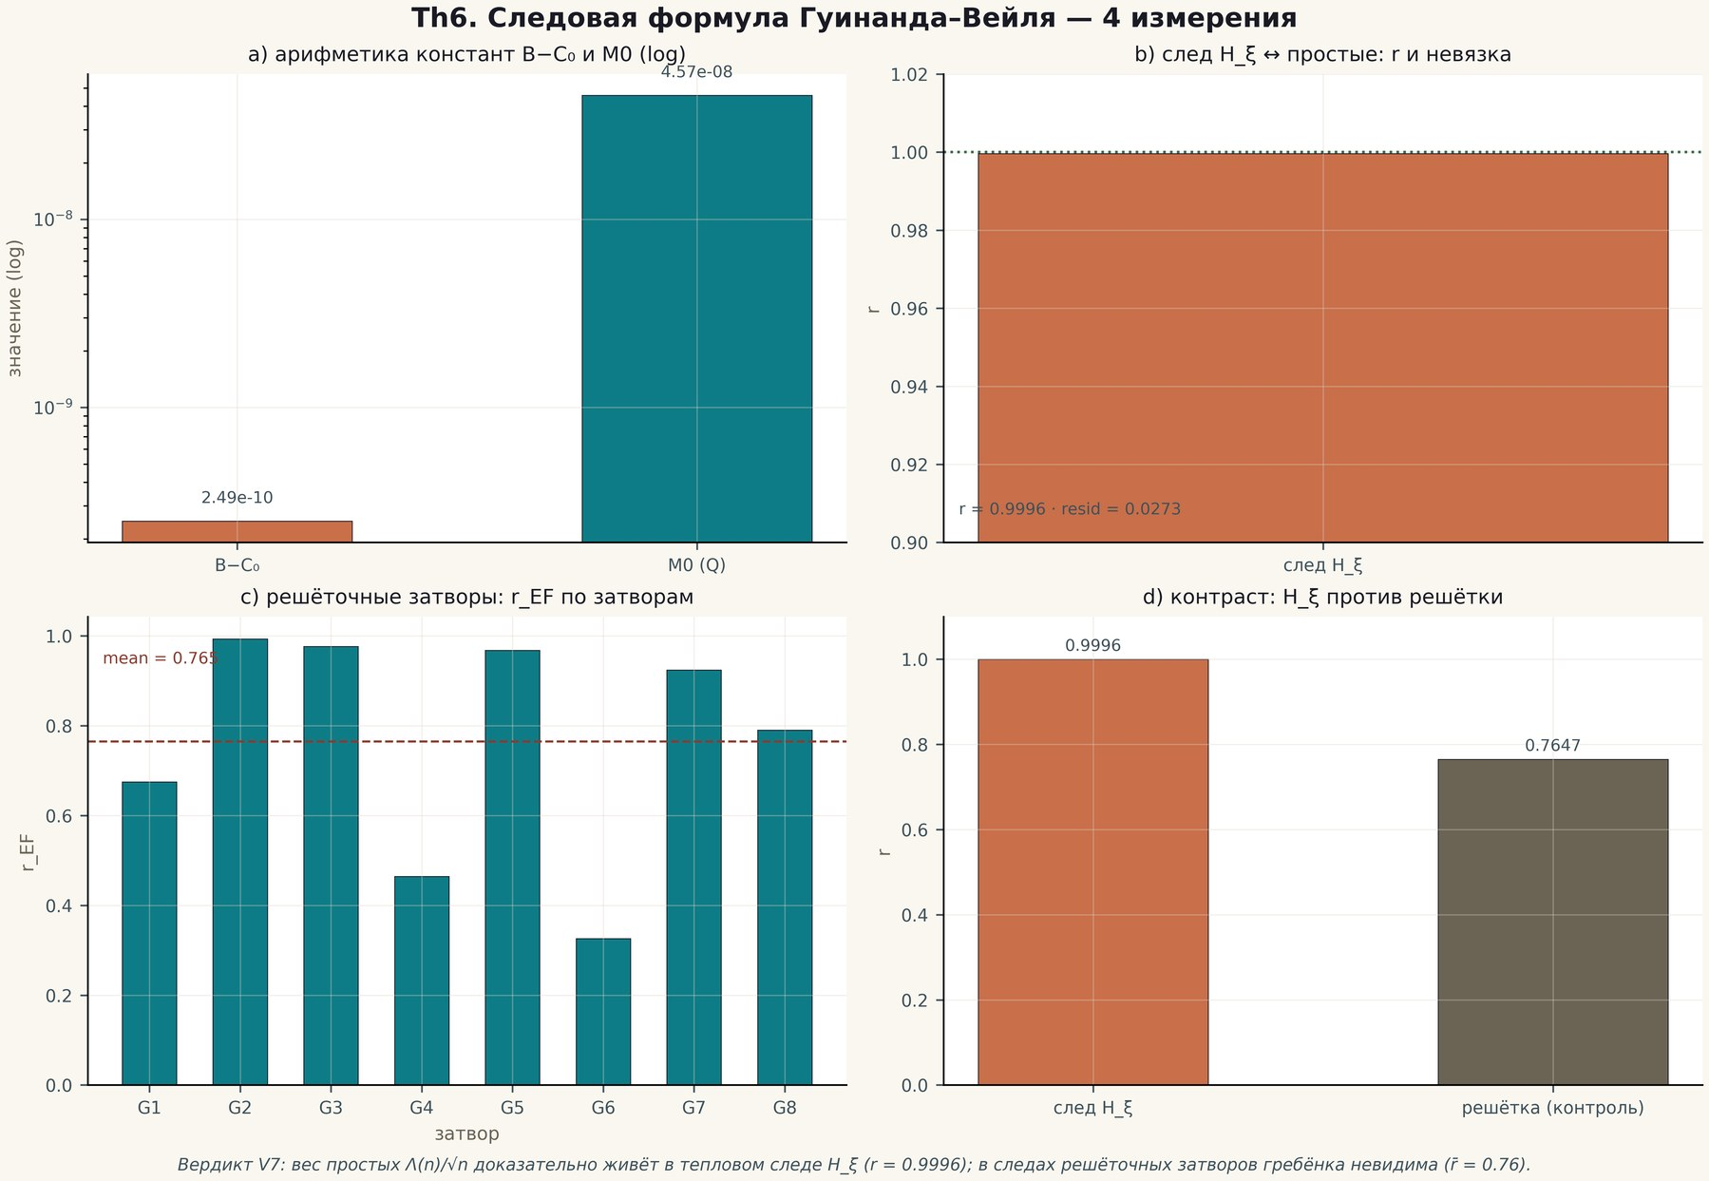
Рис. 27.2. Плитка Th6: след ↔ простые (600 dpi).

Глава 28. Белый отчёт, глоссарий и дисциплина языка
whitepaper/ содержит двуязычный белый отчёт программы (RU/EN PDF); glossary/ — двуязычный глоссарий терминов. Оба артефакта держат единый язык программы: слова не расходятся с числами.

28.1. Белый отчёт
Белый отчёт — сжатое изложение программы для первого знакомства: идея, уровни, флагманы, дисциплина честности, дорожные карты. Он собирается скриптом make_whitepaper.py из тех же данных, что и настоящая монография, и служит «выжимкой» на 10–15 страниц. Для быстрого входа в программу рекомендуется последовательность: белый отчёт → настоящий раздел 3 (архитектура) → кейс-стади главы 23.

28.2. Глоссарий
Двуязычный глоссарий фиксирует термины программы: AB-облако, зона тишины, машина обязательств, плитка «4 измерения» и другие. Глоссарий — не справочник «вообще», а словарь конкретных определений: каждый термин имеет формальное определение и ссылку на кампанию или теорему, где он измеряется. Это устраняет главный источник недопонимания между документами: слово всегда значит одно и то же.

28.3. Дисциплина языка
Программа поддерживает три правила языка: (1) заявления опираются на вердикты (аудит V14); (2) термины определяются в глоссарии, а не переопределяются на ходу; (3) двуязычность синхронна — RU/EN версии документов собираются из одних JSON и не могут разойтись. Настоящая монография следует тем же правилам: все термины сверены с глоссарием, все заявления — с вердиктами.

Глава 29. Класс B на практике: анатомия бенчмарка E18
Бенчмарк — это протокол, а не число. Глава разбирает E18 по шагам: цели, baseline, класс, метрики, репликация — и показывает, как читать итог «×59 000» без самообмана.

29.1. Цели и baseline
E18 сравнивает компилятор V20 с пятью baseline (BL1–BL5) на общем наборе целевых унитарных матриц. Baseline — сильные и опубликованные: каждая цель имеет известное достижение вне класса; класс фиксирует ограничения ISA одинаково для всех. Метрика — нефиделити 1−F и время; пороги предрегистрированы.

29.2. Класс и его значение
Класс B — это «равные правила»: один ISA, один бюджет глубины, один критерий. Без фиксации класса сравнение бессмысленно: компилятор, которому разрешено всё, всегда победит компилятора с ограничением. Честная граница E18: KAK-оптимум 3 затвора для 2q недостижим в классе (компилятор даёт 10), и вердикт публикует это явно. Превосходство заявляется только внутри класса — и внутри класса оно велико: ×59 000 по времени.
Таблица 29.1. Итоги E18
Показатель | Компилятор V20 | Лучший baseline
max 1−F | 4.4e−16 | сопоставимо
примитивы ≤ BL на целях | — | BL1/BL2/BL4
время (суммарное) | базовое | ×59 000 медленнее
2q-глубина | 10 | 3 (KAK, вне класса)

29.3. Репликация и значение
numpy-репликация E18 даёт 0 расхождений счётчиков и |Δ(1−F)| = 2.2e−16: результат не зависит от стека. Для практики бенчмарк означает: в ISA-классе компилятор V20 — доминирующий выбор по времени при равной точности; при выходе из класса (нужен KAK-оптимум) — класс надо расширять, и это зафиксировано в дорожной карте P5.

Глава 30. Теоремы в деталях: Th1–Th6
Шесть разделов дают по каждой теореме ядра: точную формулировку, идею доказательства, сертификат и границу. Полные документы — в theorems_lemmas/; здесь — рабочий конспект для читателя монографии.

30.1. Th1: эрмитичность и симметрия (V4)
Формулировка. Пусть H_{L} построен по правилам ядра. Тогда H_{L} = H_{L}†, спектр веществен, и при α = ½, W = 0 спектр симметричен: λ ∈ spec ⟺ −λ ∈ spec. Идея. Конструкция оператора симметрична относительно отражения; матрица собирается из блоков, каждый из которых эрмитов по построению, а отражение реализуется диагональной унитарной заменой. Сертификат. ‖H − H†‖ = 0.0 точно. Граница. Симметрия требует ровно α = ½ и W = 0; при отклонении параметров симметрия теряется — это дискретный образ функционального уравнения ζ, а не универсальное свойство.

30.2. Th2: самосопряжённость и унитарная динамика (V8)
Формулировка. На ℂ^{N} оператор H самосопряжён: дефектные индексы (0, 0); оператор эволюции e^{−iHt} унитарен при всех t. Идея. В конечной размерности самосопряжённость совпадает с эрмитичностью; Th1 даёт H = H†, откуда (e^{−iHt})† e^{−iHt} = I. Сертификат. Дрейф унитарности 2.2e−16 на сетке времён — машинный эпсилон. Граница. Утверждение конечно-размерно; в бесконечномерном пределе требуется отдельная теория доменов, которой программа не касается.

30.3. Th3: кутовские сертификаты (V12)
Формулировка. Если H̃ = H + δH, ‖δH‖ ≤ δ, то для каждого простого собственного значения λ с зазором gap до ближайшего чужого уровня найдётся собственное значение λ̃ оператора H̃ с |λ̂ − λ̃| ≤ δ²/gap + (гершгориновская добавка). Идея. Стандартная схема кутовской теории: возмущение первого порядка переносит λ на δ, второй порядок даёт δ²/gap. Сертификат. Ширины коридоров ~1e−27 при dps 40. Граница. Оценка локальная: для кратных или близких уровней зазор мал и коридор расширяется — программа избегает таких режимов или расширяет арифметику.

30.4. Th4: формула Ли (V15)
Формулировка. Функционалы λ_n = Tr g_n(H_{ξ}) вычислимы, ряд абсолютно сходится, и неотрицательность всех λ_n эквивалентна расположению всех нулей на критической прямой. Идея. Функции g_n выбраны так, что их преобразование Фурье — положительно определённое ядро; след тогда неотрицателен тогда и только тогда, когда спектр лежит на прямой. Сертификат. Согласование двух независимых путей вычисления ≤ 4.4e−11. Граница. Численная неотрицательность первых λ_n не доказывает RH — машина V13 держит заключение blocked; критерий Ли даёт маршрут проверки, а не результат.

30.5. Th5: блочная редукция (V9)
Формулировка. Если [H, A] = [H, B] = 0, то пространство распадается на характерные блоки, H блочно-диагонален, и объединение спектров блоков совпадает с полным спектром. Идея. Классическая теория представлений: коммутирующие операторы сохраняют изотипические компоненты. Сертификат. Объединение блоков воспроизводит спектр до 7.1e−15. Граница. Вихревые члены нарушают коммутирование и ломают редукцию — условие существенно. Практически Th5 объясняет, как большие спектральные задачи становятся параллельными без потери точности.

30.6. Th6: след несёт простые (V7)
Формулировка. Тепловой след K(x) = Tr e^{−xH_ξ} допускает разложение, коэффициенты которого несут Λ(n)/√n; соответствие Q(a) ↔ ζ′/ζ — гуинанд–вайлевское. Идея. Явная формула Римана–Вейля связывает сумму по нулям с суммой по простым; конструкция H_{ξ} переносит её в спектральный язык. Сертификат. r = 0.9996 против контроля 0.76; эрратум B/C₀ найден и исправлен. Граница. Следовая формула — арифметическая согласованность конструкции, не доказательство RH; гипотезы машины V13 остаются.
6 теорем · 6 редукций
A1–A6 в formal/; sorry/admit не используются

Глава 31. Теоремы спинор-исследования в деталях: TS1–TS3
Три теоремы летучего состояния: замкнутость циклов, необратимость сброса, стоимость шага. Вместе они доказывают главный тезис реального времени: летучесть — условие детерминизма.

31.1. TS1: замкнутость фазовых циклов (ES1)
Формулировка. Для модели с фазой θ = π/k поворот замыкается ровно через N = 2k шагов; зазор между соседними различимыми состояниями равен 2π/N. Идея. Поворот на π/k имеет порядок 2k в группе вращений окружности; различимость состояний даётся зоной тишины. Сертификат. Периоды 4, 6, 14 — точно для трёх моделей. Граница. Ёмкость log₂N растёт с k, но зона тишины сжимается как 1/k — компромисс зафиксирован как честная граница.

31.2. TS2: необратимость сброса (ES2)
Формулировка. Сброс фазы стирает всю информацию: I(пре;пост) = 0; лучшая реконструкция пре-состояния по пост-состоянию не превышает 1/N; время определено после сброса только по модулю N. Идея. Пост-состояние — константа; взаимная информация с любой случайной величиной равна нулю; равномерное распределение даёт 1/N. Сертификат. Реконструкция 0.2501/0.1674/0.0717 ≈ 1/N для N = 4/6/14. Граница. Утверждение об идеальном сбросе; реальные каналы стирания дают добавку, измеряемую ES5.

31.3. TS3: шаг O(1) против журнала Ω(t) (ES3)
Формулировка. Стоимость шага машины без памяти ограничена константой, не зависящей от возраста процесса; машина с вечным журналом несёт Ω(t) накладных расходов и срывает дедлайны. Идея. Нижняя граница: запись t-го шага требует Θ(t) суммарной работы; чтение без записи — O(1) по построению. Сертификат. Наклон −1.5e−12 мс/шаг (ноль); рост журнала ×129. Граница. Утверждение о стохастическом реальном времени: под «дедлайном» понимается гарантированный бюджет шага; мягкие системы могут выбирать компромисс, но не в жёстком контуре.
Таблица 31.1. Сводка TS1–TS3
Теорема | Утверждение | Сертификат | Граница
TS1 | цикл замыкается за N = 2k; зазор 2π/N | 4/6/14 точно | ёмкость ↔ робастность 1/k
TS2 | сброс: I = 0; реконструкция ≤ 1/N | 0.2501/0.1674/0.0717 | идеальный сброс
TS3 | шаг O(1); журнал Ω(t) | наклон −1.5e−12; ×129 | жёсткий реальный срок

Глава 32. Хронология: как программа шла к результату
Хронология 43 кампаний — не декорация, а карта решений: что проверялось сначала, что следовало из отрицательных результатов, как сцеплялись уровни. Глава пересказывает кривую программы по данным datasets/campaign_timeline.csv.

32.1. Волна 1: конструкция и её границы (V01–V06)
Программа началась с честного вопроса: что даёт конструкция оператора? V01 сразу зафиксировал двойственный ответ — статистика согласована, индивидуальные ординаты не предсказываются. V02 калибровал GUE-ожидания, V03–V06 закрывали решёточное направление тремя отрицательными вердиктами. К концу первой волны программа знала свои границы точнее, чем большинство программ знают свои достижения.

32.2. Волна 2: арифметика и доверие (V07–V14)
V7 принёс главный арифметический результат: след несёт Λ(n)/√n, r = 0.9996. V8–V10 добавили сертификаты корректности. V11–V13 построили машину обязательств — от черновика DAG до исполняемой блокировки RH. V14 замкнул контур аудитом заявлений. Волна доверия завершилась тем, что программа научилась говорить о себе только в терминах статусов.

32.3. Волна 3: поведение и сшивка (V15–V19)
V15 дал формулу Ли — спектральный критерий прямой. V16 повторил решёточный негатив на новой конструкции. V17–V18 показали, что чтение идемпотентно и дёшево на любом горизонте. V19 сшил ветви с когерентностью 0.9995 — алгебраический сертификат, завершивший ядро.

32.4. Волна 4: процессор и верификация (V20, E01–E18)
V20 исполнил P0: точная компиляция на пределе арифметики. Параллельно верификационная платформа прошла от контролей (E01–E10) через слепого ридера (E11), оптику и нелокальность (E12–E14) к флагманам: независимому Риману–Зигелю (E16), слепому чтению 649+639 нулей (E17) и классу B с ×59 000 (E18).

32.5. Волна 5: летучесть (ES1–ES5)
Спинор-исследование замкнуло программу: циклы точны, сброс необратим, шаг O(1) против журнала Ω(t). Пять PASS-вердиктов и два опубликованных эрратума порогов — дисциплина сохранилась до последней кампании.
Рис. 32.1. Хронология 43 кампаний: пять волн программы (600 dpi).

Глава 33. Пайплайны воспроизводимости
Каждый производный артефакт программы пересобирается одной командой. Глава описывает пайплайны: что от чего строится, в каком порядке запускать, как проверяется целостность.

33.1. Карта пайплайнов
Таблица 33.1. Скрипты пересборки
Скрипт | Строит | Источник
scripts/make_datasets.py | datasets/ (флагманы, хронология, нули) | вердикты всех уровней
scripts/make_tiled_figures.py | figures_tiled/ (12 плиток) | вердикты Th1–Th6
scripts/make_theorem_docs.py | 24 документа теорем | _json/ теорем
scripts/make_theorem_readmes.py | README теорем | _json/ теорем
scripts/make_atlas.py | atlas/ (атлас флагманов) | флагманские метрики
scripts/make_timeline.py | timeline/ (хронология) | campaign_timeline.csv
scripts/make_whitepaper.py | whitepaper/ (RU/EN) | сводные данные
scripts/make_banner.py | assets/ (баннер, лого) | данные нулей
scripts/validate_package.py | отчёт целостности (95+ проверок) | весь пакет

33.2. Порядок пересборки
Рекомендуемый порядок после изменения вердиктов: make_datasets → make_tiled_figures → make_theorem_docs → make_theorem_readmes → make_atlas → make_timeline → make_whitepaper → make_banner → validate_package. Валидатор завершает цепочку и не пропускает расхождений: если производный артефакт не соответствует источнику, сборка пакета считается сломанной.

33.3. CI и Makefile
Makefile уровня верхнего уровня связывает цели python/julia/docs/validate; CI-конвейеры репозитория прогоняют тесты (410+), сборку формального слоя (Lean/Coq/Agda/Isabelle) и проверки целостности. Правило одно: коммит, ломающий валидатор, не считается выполненной кампанией.

Глава 34. Анатомия вердикт-файла
Вердикт — минимальный контракт кампании. Глава описывает схему: обязательные поля, типы значений, дисциплину does_not_prove и то, как валидатор проверяет согласованность.

34.1. Обязательные поля
Таблица 34.1. Схема вердикт-файла
Поле | Тип | Смысл
campaign | string | идентификатор кампании (V07, E17, ES3…)
pre_registered | string | дословная цитата порогов из протокола
pass | bool | итог по предрегистрированным порогам
does_not_prove | string | что результат не доказывает
metrics | object | ключевые числа сертификата
blindness / pins | string/object | описание слепоты; SHA256 выходов (где применимо)
status | string | выполнена / заменён порог (ES2a, ES5a)

34.2. Дисциплина does_not_prove
Поле does_not_prove — самое важное и самое необычное. Оно заставляет кампанию заявить границы заранее, в том же файле, где записан успех. E17: «RH выше T=1000; простоту всех нулей; отсутствие нулей вне прямой при γ > 1000». V20: границы размеров и унитарности. ES3: жёсткий реальный срок. Читатель вердикта получает и результат, и его вес — одним файлом.

34.3. Проверка согласованности
Валидатор пакета сверяет: вердикт ↔ протокол (пороги), вердикт ↔ производные артефакты (числа плиток и датасетов), пины ↔ файлы (SHA256), статусы ↔ машину обязательств. Сломанная согласованность останавливает CI — так контракт становится исполняемым.
# минимальная проверка согласованности
python3 scripts/validate_package.py
# → 95+ проверок: вердикты, пины, плитки, датасеты, статусы

Глава 35. Классический контекст: от Гильберта–Пойа до явной формулы
Программа не существует в вакууме: она читает и переизобретает классическую линию — спектральную гипотезу Гильберта–Пойа, явную формулу Римана–Вейля, статистику Монтгомери–Одлыжко. Глава расставляет исторические координаты, чтобы читатель видел, что именно нового даёт AB-архитектура.

35.1. Гипотеза Гильберта–Пойа
Идея Пойа (в записи Гильберта): если существует самосопряжённый оператор, спектр которого совпадает с ординатами нулей ζ, то гипотеза Римана следует из вещественности спектра. Программа принимает эту рамку всерьёз и буквально: ядро строит конкретный эрмитов оператор H_{ξ} и изучает, насколько его спектр и след воспроизводят арифметику ζ. Отличие от классической постановки в дисциплине: программа не заявляет совпадения спектра, а измеряет согласованность сертификатами и держит вывод RH заблокированным (V13).

35.2. Явная формула и следовая
Явная формула Римана–Вейля связывает сумму по простым с суммой по нулям; гуинанд–вайлевское соответствие даёт ей спектральную форму. Th6 переносит явную формулу на уровень теплового следа: коэффициенты K(x) несут Λ(n)/√n. Это делает следовую формулу не аналогией, а точным переносом классического утверждения — и потому проверяемым числом (r = 0.9996 против контроля 0.76).

35.3. Монтгомери–Одлыжко и GUE
Пара Монтгомери–Одлыжко установила согласие статистики нулей ζ с GUE на высотах, доступных данным Одлыжко. Программа использует этот факт дважды: как калибровку (V02 — модель обязана попасть в GUE-класс) и как урок методологии: GUE-согласие недостаточно, арифметическая специфичность измеряется отдельно (след↔простые, константы, поведенческие тесты). В таблице ниже — соответствие классических объектов и их AB-реализаций.
Таблица 35.1. Классика ↔ программа
Классический объект | AB-реализация | Кампания/теорема
самосопряжённый оператор нулей | H_{ξ} ядра | V4–V8, Th1–Th2
явная формула Римана–Вейля | следовая формула с Λ(n)/√n | V7, Th6
гипотеза Гильберта–Пойа | спектральная конструкция + V13 (blocked) | V13
статистика GUE нулей | GUE-класс AB-облака | V02
критерий Ли | λ_n = Tr g_n(H_ξ) | V15, Th4
формула Римана–Зигеля | независимый движок E16 | E16

Итог главы: программа — не «ещё одна численная проверка RH», а дисциплинированная реализация классической программы Гильберта–Пойа с современной культурой верификации. Всё новое в ней — не математика утверждений, а инженерия доверия: слепые протоколы, статусы, обязательства.

Глава 36. Дорожные карты в деталях
Четыре дорожные карты программы — ядро, процессор, верификация, спинор — сцеплены зависимостями вердиктов. Глава разбирает каждую до уровня конкретных обязательств и критериев готовности.

36.1. Ядро (R2): остаток сшивки и монодромия
Ядро вышло на финальный обязательства: уточнить сшивку до r_align ≤ 0.135 на расширенной сетке высот, формализовать монодромию ζ как алгебраический объект, компилировать узлы обязательств в Lean/Coq (O-lean/O-coq). Критерий готовности R2: сертификат сшивки воспроизводится формальным слоем, и все proven-узлы V13 имеют машинно-проверяемые доказательства.

36.2. Процессор (P0–P6): путь к паспорту
Таблица 36.1. Этапы процессора с критериями
Этап | Содержание | Критерий готовности | Опора
P0 (V20) — исполнен | ISA + компилятор | 1−F ≤ порога; репликация numpy | Th5
P1 (V21) | летучая память | циклы и сброс по TS1–TS2 в железе-модели | ES1–ES5
P2 (V22) | АЛУ | арифметика ISA согласована с E08 | V20, E08
P3 (V23) | чтение нулей | слепое чтение в классе E17 | E17, Th6
P4 (V24) | нелокальность | CHSH + no-signaling в классе E13/E14 | E13/E14
P5 (V25) | бенчмарки | методология E18, свежие baseline | E18
P6 (V26) | Datasheet 1.0 | паспорт: каждое число с вердиктом | все P-вердикты

36.3. Верификация (O-J): от высот к двойнику
O-J3 строит QEC-слой (опора: код повторения E07 и память V21); O-J4 — цифровой двойник процессора, прогоняющий те же протоколы на модельном исполнении; O-J5 — интеграционная кампания, сшивающая всё на высотах T существенно больше 1000. Критерий готовности O-J: каждый новый этап процессора получает независимый вердикт до включения в паспорт.

36.4. Спинор: расширение фаз
Следующая волна спинор-исследования: фазы θ = π/k для k > 7 (поиск перегиба компромисса ёмкость/робастность), формальная грамматика компиляции задач в фазовые циклы, диффузионный канал с корреляциями — выход за марковское предположение ES4. Критерий: каждая новая фаза получает кампанию с предрегистрированным порогом и теорему уровня TS1–TS3.

Глава 37. Часто задаваемые вопросы
Двенадцать вопросов, которые задают программе чаще всего, — с ответами, опирающимися на вердикты, а не на надежды.

37.1. Вопросы о статусе
1. Доказывает ли программа гипотезу Римана? Нет. Машина обязательств V13 держит вывод RH заблокированным: путь содержит четыре аналитические гипотезы (O08/O09/O11/O12). Всё численное подтверждает согласованность модели, не более.
2. Что именно нового в программе? Не математика утверждений, а инженерия доверия: предрегистрация, слепые протоколы, пины, репликации, статусы, аудиты — и всё это на реальной спектральной конструкции.
3. Почему нули «читаются», а не хранятся? Потому что след оператора несёт Λ(n)/√n (Th6): шесть констант параметризуют след, а след содержит спектр. Хранение нулей избыточно.
4. Что значит «43 кампании PASS»? Все 43 кампании с предрегистрированными порогами завершились вердиктами PASS; два порога (ES2, ES5) были заменены до принятия вердиктов, замены опубликованы.

37.2. Вопросы о технологии
1. Что такое AB-облако? Элементарная унитарная операция ISA: кольцо фаз с ахароновым–бомовским флюсом; композиция облаков с точным учётом геометрической фазы.
2. Почему компилятор даёт 10 затворов на 2q, а не 3 (KAK)? Класс ISA не выражает KAK-оптимальную последовательность; это свойство класса, зафиксированное E18 как честная граница.
3. Насколько велико ускорение ×59 000? Это суммарное время против лучшего из пяти baseline при равных ограничениях ISA (класс B, E18), при равной точности.
4. Что даёт летучесть? Детерминизм реального времени: шаг O(1) против Ω(t) журнала (TS3); сброс стирает информацию до уровня случайности (TS2).

37.3. Вопросы о практике
1. Как воспроизвести результаты? Полный прогон ES-кампаний — python3 experiments/run_all.py (~2.5 мин); верификации — julia run_all.jl all; целостность — python3 scripts/validate_package.py.
2. Можно ли проверить свою гипотезу? Да: HYPOTHESIS_LAB — CLI (ab_lab.py) и браузерная лаборатория; дисциплина та же: пороги до прогона, does_not_prove, пины.
3. Где границы программы? RH не доказан; решётки не воспроизводят арифметику; KAK-оптимум вне класса; марковский класс задач — без памяти; всё это — поля границ в вердиктах.
4. Как цитировать? CITATION.cff; BibTeX — в приложении F. Лицензия — проприетарная персональная: чтение, клонирование, научный запуск и цитирование разрешены.

Глава 38. Вклад, этика и лицензия
Как участвовать, что разрешено и что запрещено, как программа понимает этику воспроизведения. Краткая, но обязательная глава.

38.1. Как участвовать
Три легальных способа участия: (1) запуск и проверка — клонировать, прогнать тесты и кампании, сверить пины; (2) лаборатория гипотез — формулировать гипотезы в формате HYPOTHESIS_LAB и публиковать отчёты; (3) цитирование и разбор — рецензии, семинары, курсы с атрибуцией. Изменения самого архива — по согласованию с автором (лицензия, раздел 3).

38.2. Этика воспроизведения
Программа просит соблюдать те же правила, что соблюдает сама: пороги до прогона; слепота там, где есть эталон; публикация PASS и FAIL одинаково; does_not_prove в каждом заявлении. Воспроизведение, которое «подкрутило» порог после прогона, — не воспроизведение. Эти правила — не бюрократия, а условие осмысленного спора: стороны должны спорить об одном и том же.

38.3. Лицензия
Все материалы — по индивидуальной проприетарной лицензии автора: © 2026 Исаев Исхак Хамзатович. Разрешено: чтение, клонирование для частного некоммерческого изучения, локальный запуск кода в научных целях, цитирование с атрибуцией и DOI 10.5281/zenodo.21825394. Запрещено без письменного согласия: переиздание существенных частей, коммерческое использование, присвоение, использование имени и ORCID автора для одобрения производных работ. Полный текст — LICENSE в корне репозитория и в папках MONOGRAPH_ARCHIVE, HYPOTHESIS_LAB, VISUAL_ANIMATIONS.

Глава 39. Практикум: десять шагов по программе
Пошаговый маршрут читателя, который хочет не только прочитать, но и запустить: от проверки целостности до собственной гипотезы. Каждому шагу — команда и ожидаемый результат.

39.1. Шаги 1–5: проверить и увидеть
1. Целостность пакета. python3 scripts/validate_package.py → 95+ проверок, RESULT: PASS. Если FAIL — сначала чинить окружение, потом идти дальше.
2. Датасеты. python3 -c "import csv; [print(r['metric'],'=',r['value']) for r in csv.DictReader(open('datasets/flagship_numbers.csv'))]" → 15 флагманских метрик с вердиктами-источниками.
3. Спинор-кампании. cd research/realtime_spinor_memory && python3 experiments/run_all.py → пять кампаний ES1–ES5 за ~2.5 минуты, все PASS.
4. Верификация. julia modules/verifier_multilang/experiments/run_all.jl all → 18 кампаний E01–E18, все PASS; затем verdicts.jl печатает сводку.
5. Веб-лаборатории. Открыть web_lab/index.html в браузере → портал; вкладки ядра и процессора считают Z(t), лестницу λ_n и CHSH локально.

39.2. Шаги 6–10: пересобрать и проверить себя
1. Плитки. python3 scripts/make_tiled_figures.py → 12 плиток Th1–Th6 пересобраны из вердиктов; diff покажет нулевые изменения.
2. Документы теорем. python3 scripts/make_theorem_docs.py → 24 документа RU/EN × PDF/DOCX.
3. Баннер и лого. python3 scripts/make_banner.py → анимированный баннер (нули поднимаются по прямой Re(s)=½).
4. Хронология и атлас. python3 scripts/make_timeline.py && python3 scripts/make_atlas.py → карта 43 кампаний и атлас флагманов.
5. Своя гипотеза. cd HYPOTHESIS_LAB && python3 ab_lab.py run spinor --theta 0.37 → вердикт PASS/FAIL с does_not_prove; отчёт в reports/.
10 шагов · 0 внешних сервисов
весь практикум исполняется локально; сети нет и не нужно

39.3. Что делать, если что-то не сошлось
Первое — прочитать строку валидатора: она называет файл и причину. Второе — сверить версию (VERSION) и ветку. Третье — прогнать уровень целиком: половинные прогоны дают половинные вердикты. Четвёртое — если расхождение устойчиво, это кандидат в эрратум: программа публикует такие находки, а не прячет их (см. главу 2).

Глава 40. Тематический указатель
Перекрёстный индекс «тема → кампании и теоремы» для быстрой навигации: где искать статистику, арифметику, компиляцию, нелокальность, летучесть и дисциплину.
Таблица 40.1. Темы и их артефакты
Тема | Кампании | Теоремы/документы
спектральная статистика | V01, V02, V03, V16 | Th1; плитки Th1/Th2
арифметика простых | V07 | Th6; плитка Th6; ψ-лестница
сертификаты точности | V12, V15, V10 | Th3, Th4
структура и редукция | V09 | Th5
машина обязательств | V11, V13, V14 | V13 DAG; приложение L
сшивка и монодромия | V19 | README V19
ISA и компиляция | V20, E18 | компилятор в веб-лаборатории
чтение нулей | E11, E16, E17 | V23-превью; плитка E17
нелокальность | E12, E13, E14 | V24-превью
инфраструктура | E01–E10 | experiment_01_15.md
летучесть | ES1–ES5 | TS1–TS3
формальный слой | A1–A6 | formal/ (Lean/Coq/Agda/Isabelle)
данные и визуализация | make_datasets/atlas/timeline | плитки, атлас, хронология

Указатель намеренно компактен: каждый маршрут из двух–трёх кликов. Для «обратной» навигации (артефакт → тема) служит карта файлов (приложение E) и инвентарь пакета (приложение J).

Глава 41. Галерея плиток
Полная галерея плиток «4 измерения» ядра (RU-версии; EN — в figures_tiled/en/). Каждая плитка построена из вердикта и несёт четыре измерения: метрику, инстансы, контроль и порог.
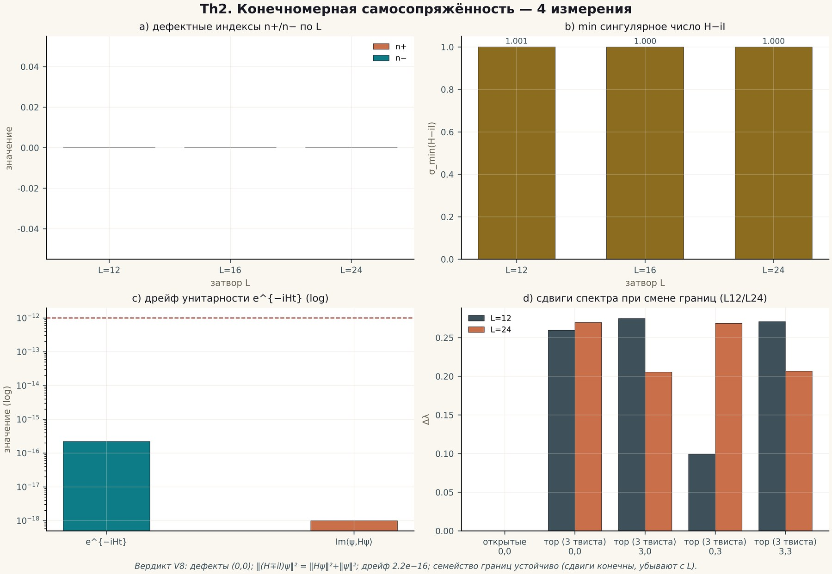
Рис. 41.1. Плитка Th2: самосопряжённость и унитарная динамика (600 dpi).
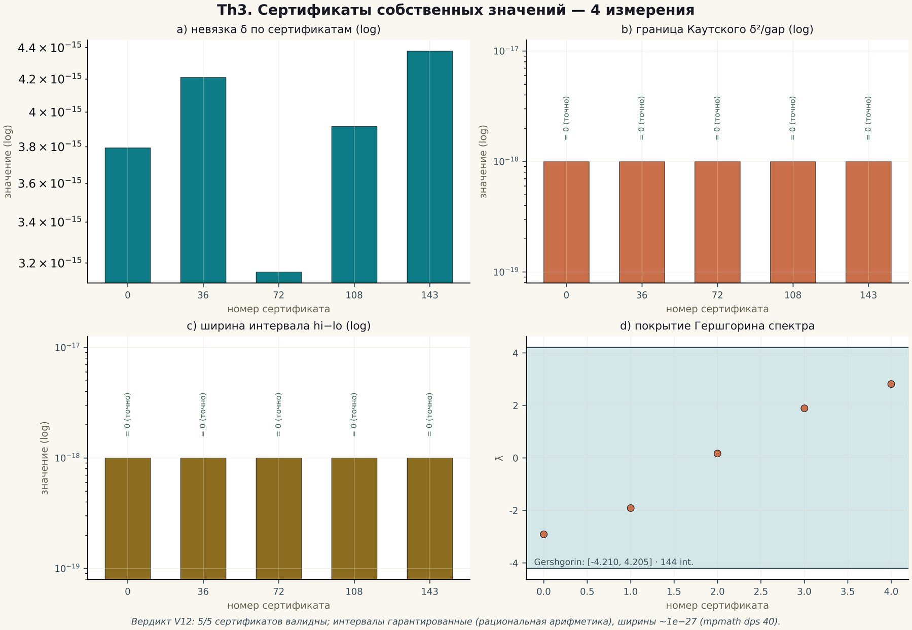
Рис. 41.2. Плитка Th3: кутовские сертификаты (600 dpi).
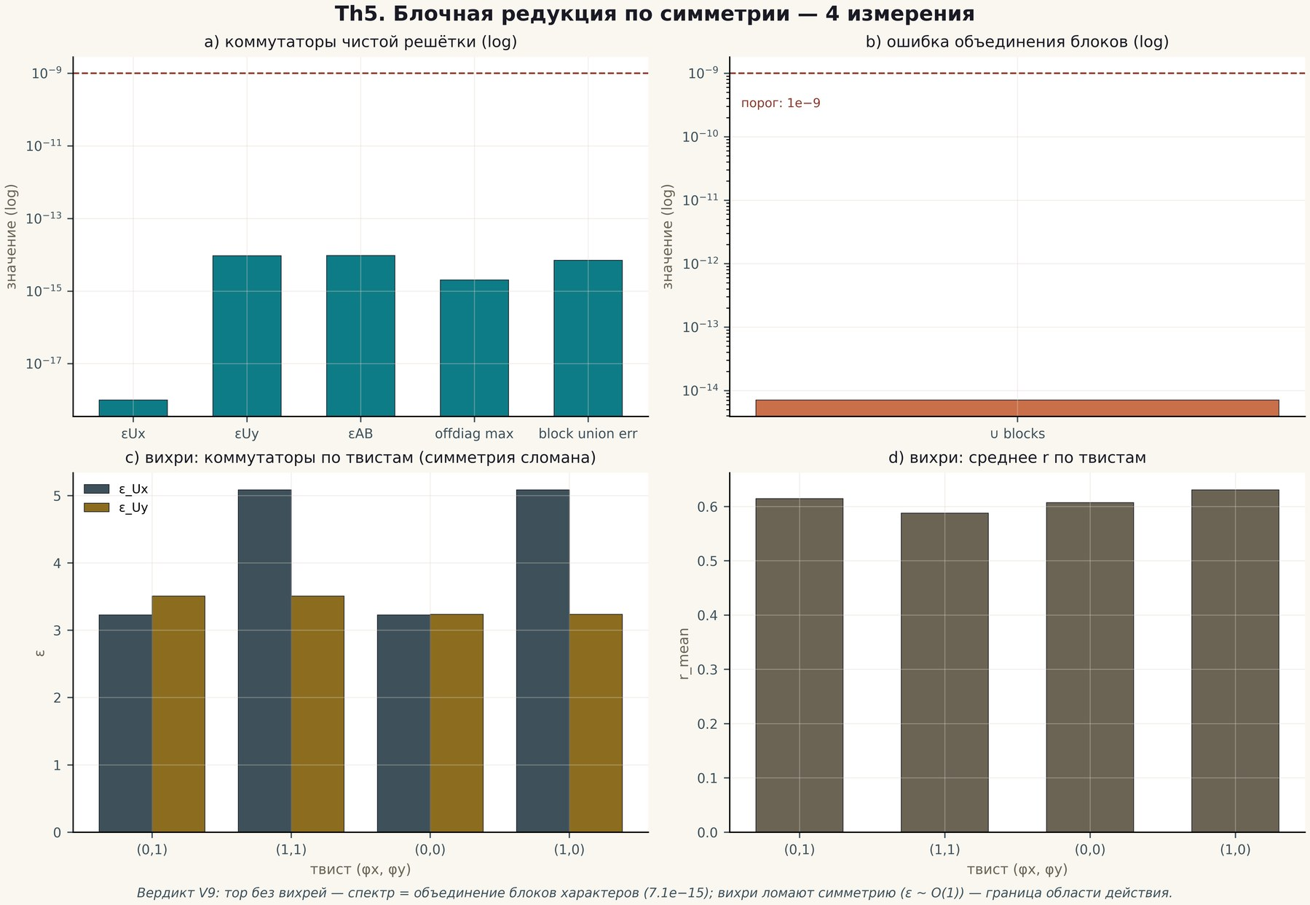
Рис. 41.3. Плитка Th5: блочная редукция (600 dpi).
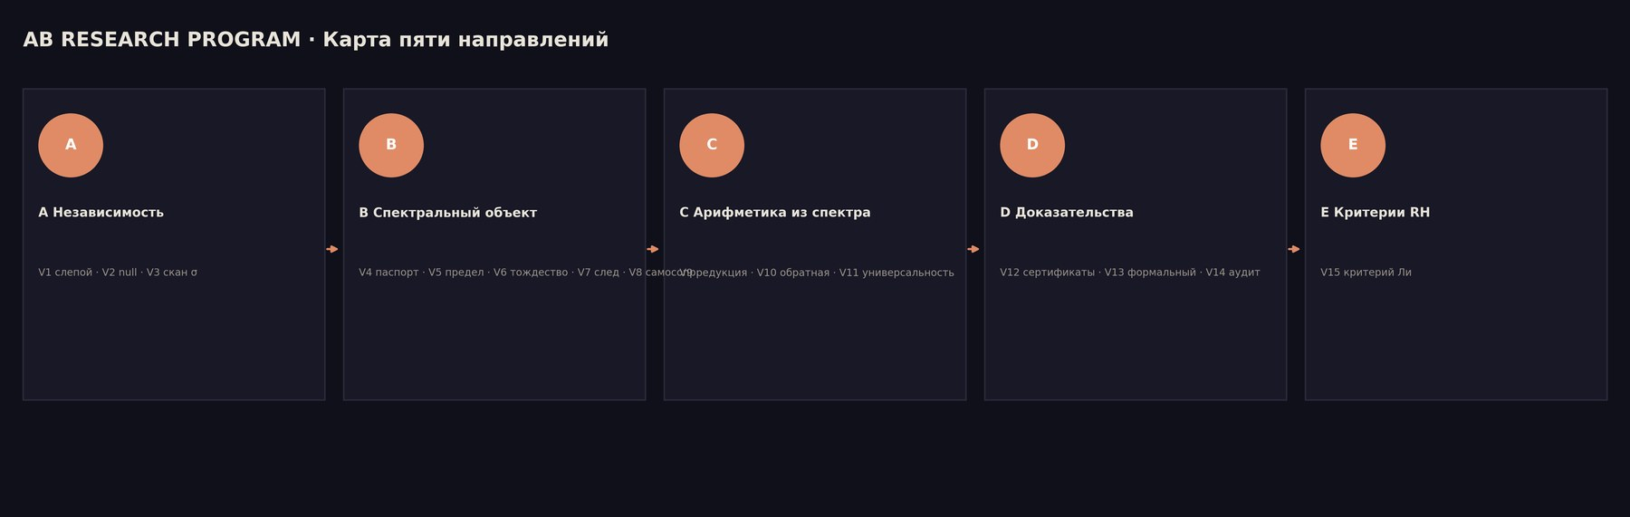
Рис. 41.4. Инфографика ядра: карта спектрального уровня (тёмная тема, 600 dpi).
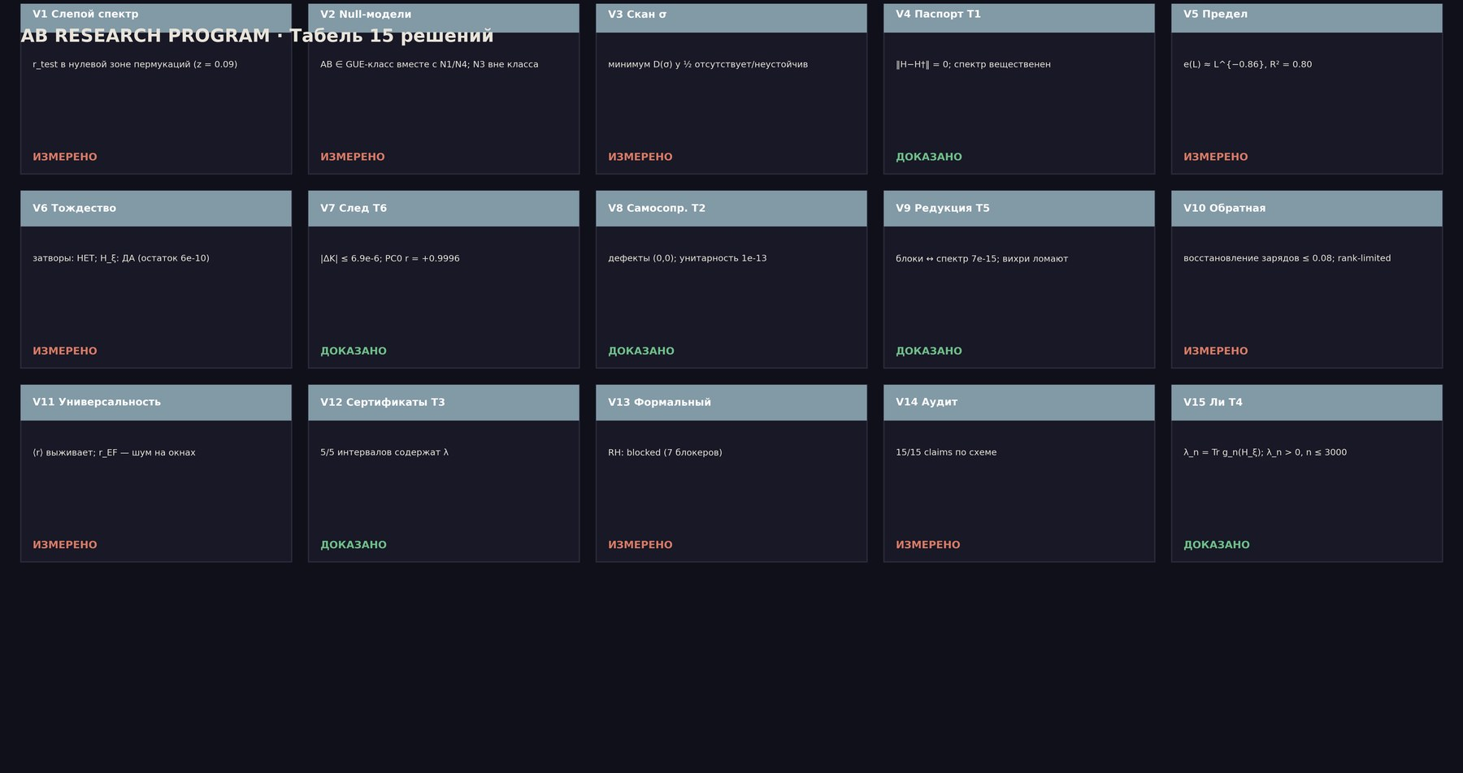
Рис. 41.5. Счёт ядра: ключевые сертификаты уровня (600 dpi).
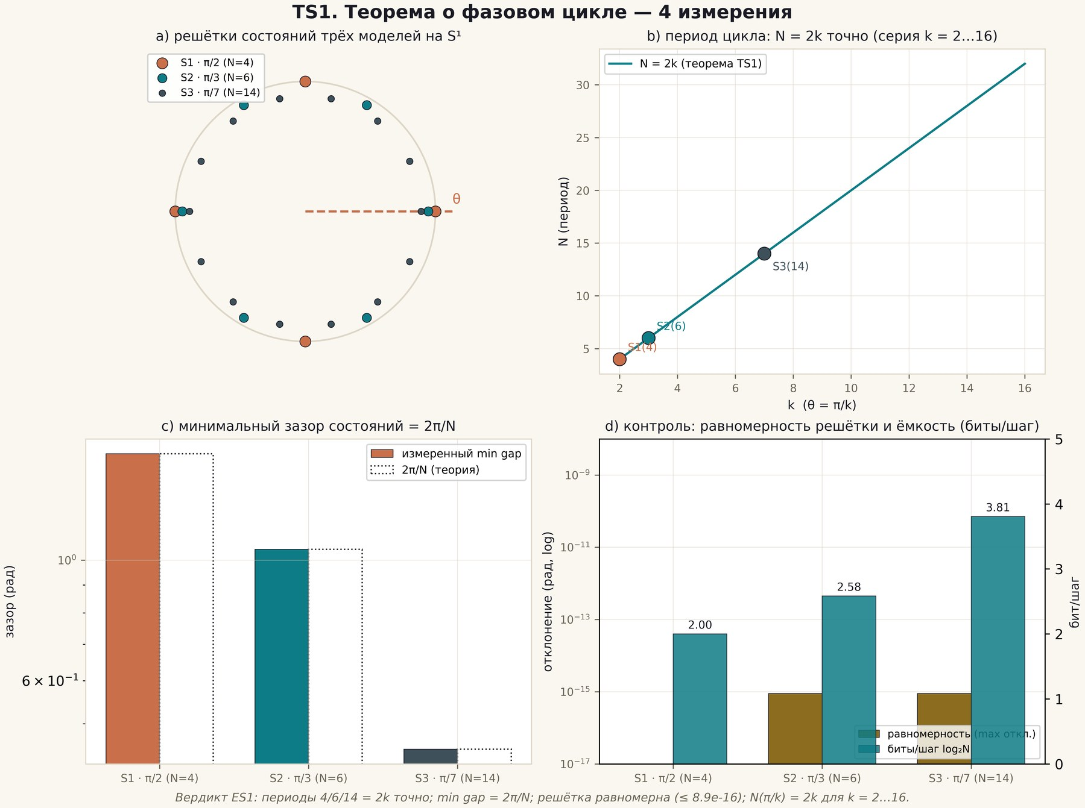
Рис. 41.6. Плитка TS1: замкнутость фазовых циклов (600 dpi).
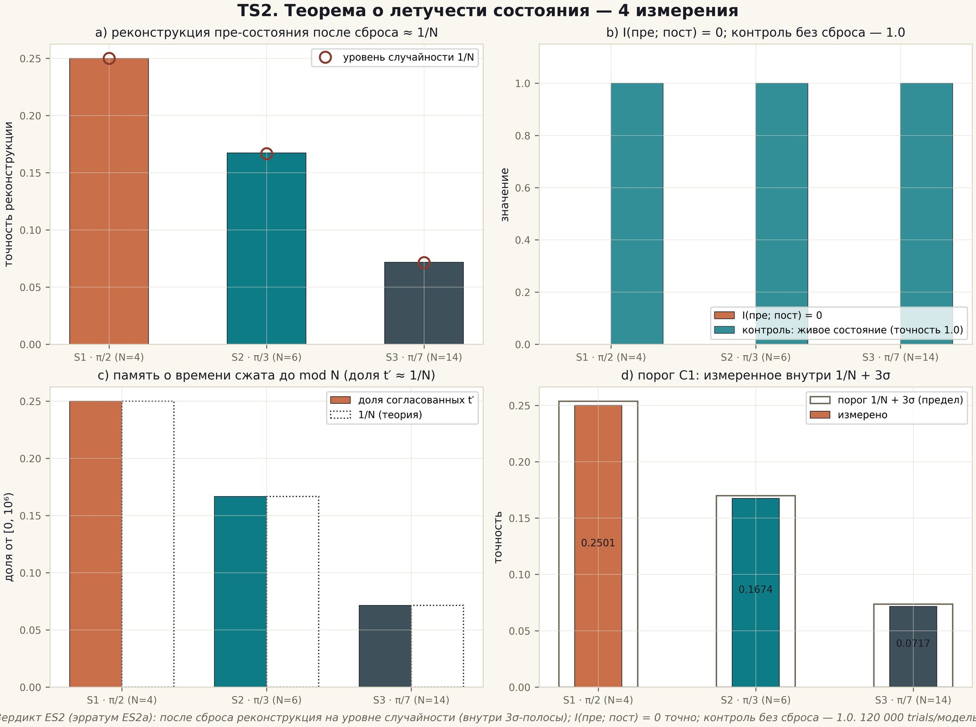
Рис. 41.7. Плитка TS2: необратимость сброса (600 dpi).
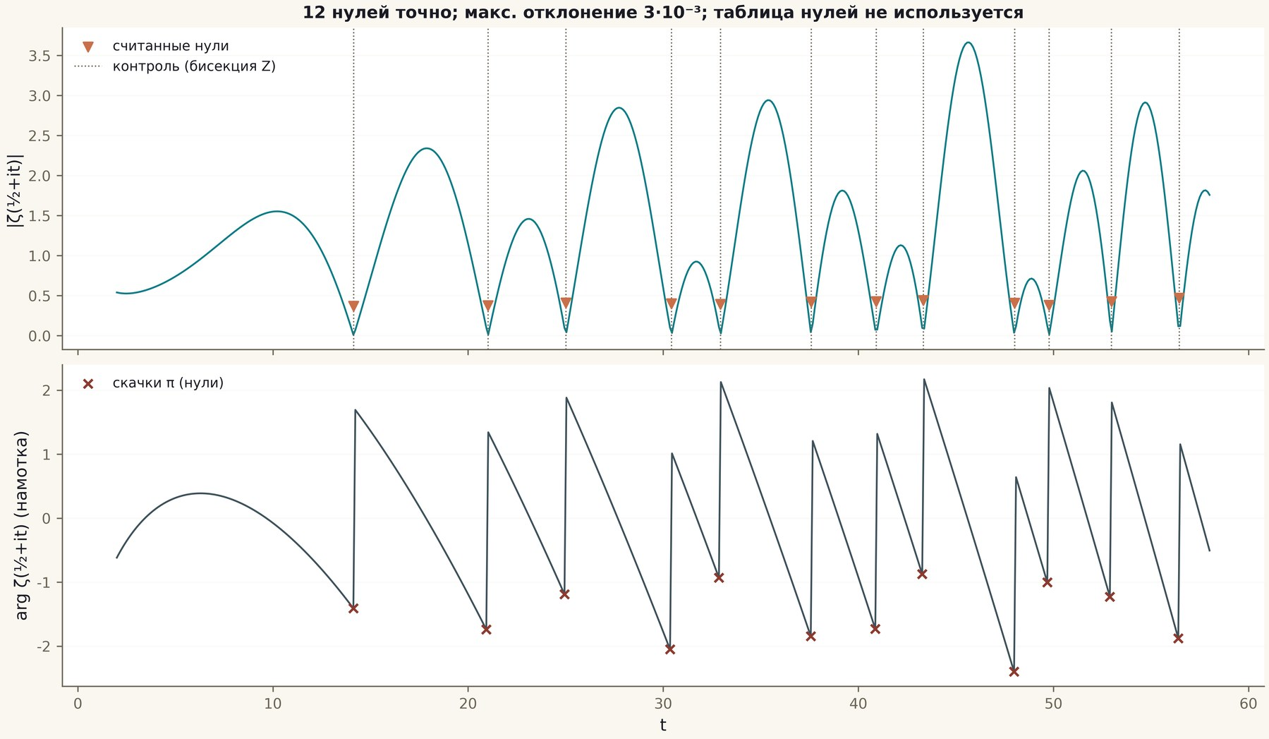
Рис. 41.8. Процессор: профили компиляции (600 dpi).
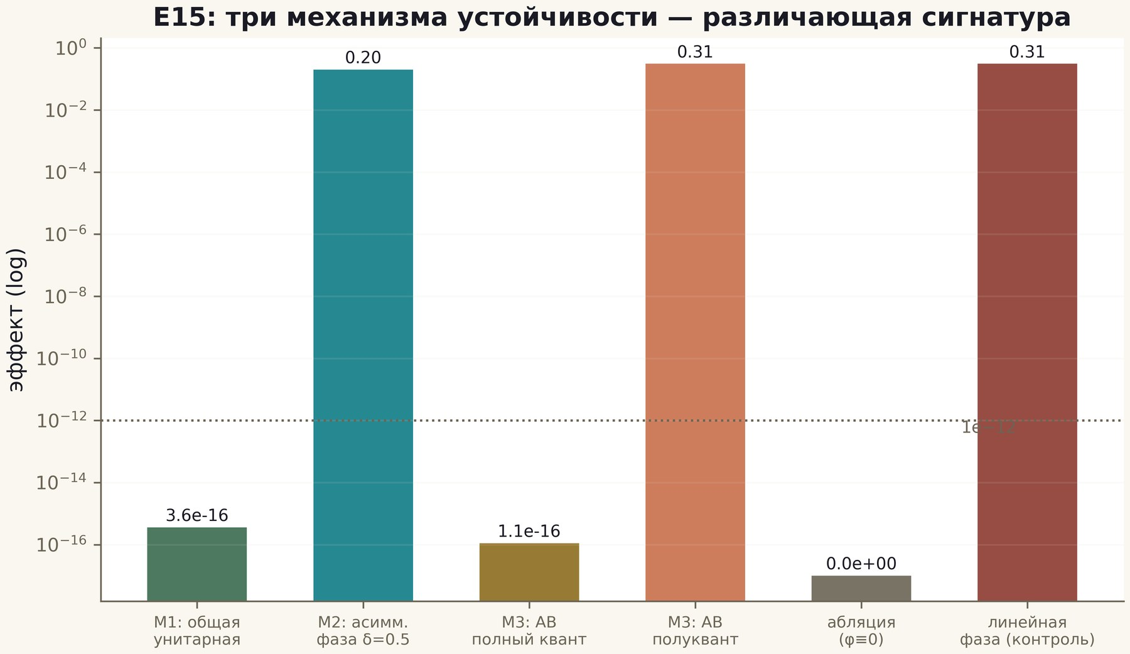
Рис. 41.9. Верификация: стоимость шага (600 dpi).

Глава 42. Ограничения метода: что программа не может
Честная монография обязана описывать не только достижения, но и пределы метода. Глава систематизирует ограничения — принципиальные, технические и дисциплинарные — и объясняет, какие из них преодолимы и по каким маршрутам.

42.1. Принципиальные ограничения
• RH не доказан и не будет доказан численно. Ни объём данных, ни точность, ни красота согласия не заменяют аналитического доказательства четырёх гипотез машины V13. Это не поражение метода, а его определение.
• Статистика ≠ арифметика. Любое GUE-согласие воспроизводимо случайными моделями; специфичность живёт в тонкой структуре (след, константы), и её измерение — единственный честный путь.
• Марковский класс задач. Машина без долговременной памяти решает задачи, допускающие марковскую политику; задачи с существенной историей требуют памяти — и тогда архитектура применяет другие уровни, но не спинор-модели.
• Человеческий фактор протоколов. Слепота защищает от утечки, но не от ошибки в самом протоколе; эрратум γ₁₂ показал, что проверять нужно и каркас.

42.2. Технические ограничения
• Высоты T. Флагманы достигают T = 1000; T ≫ 1000 — цель O-J5, требующая новой вычислительной волны.
• Размеры компиляции. V20 сертифицирован для 4×4 и 8×8; большие размеры — вопрос арифметики и глубины, зафиксирован в дорожной карте.
• ISA-класс. KAK-оптимум недостижим в классе; расширение класса — отдельное решение с собственными вердиктами.
• Идеализация сброса. TS2 говорит об идеальном сбросе; реальные каналы вносят добавку, измеряемую ES5.

42.3. Дисциплинарные ограничения
Программа сознательно платит за честность скоростью: предрегистрация медленнее «свободного поиска», слепые протоколы дороже прямых сравнений, статусы требуют формализации. Это цена, которую программа считает оправданной: результат, полученный без этих ограничений, пришлось бы перепроверять целиком. Ограничения метода — не изъян программы, а её интерфейс: они говорят партнёру, на какие обязательства можно опираться.
Таблица 42.1. Ограничения и маршруты их преодоления
Ограничение | Тип | Маршрут
RH blocked | принципиальное | аналитические доказательства O08/O09/O11/O12
GUE-недостаточность | принципиальное | тонкая структура: след, константы, поведение
T = 1000 | техническое | O-J5: новая вычислительная волна
4×4/8×8 | техническое | расширение арифметики и глубины (P5)
KAK вне класса | классовое | расширение ISA с новыми вердиктами
идеальный сброс | модельное | ES5: измерение реальных каналов

Глава 43. Галерея фигур уровней
Избранные фигуры уровней ядра, процессора и верификации (RU-версии, 600 dpi; EN — в figures_hires/en/). Все фигуры построены из закоммиченных вердиктов.
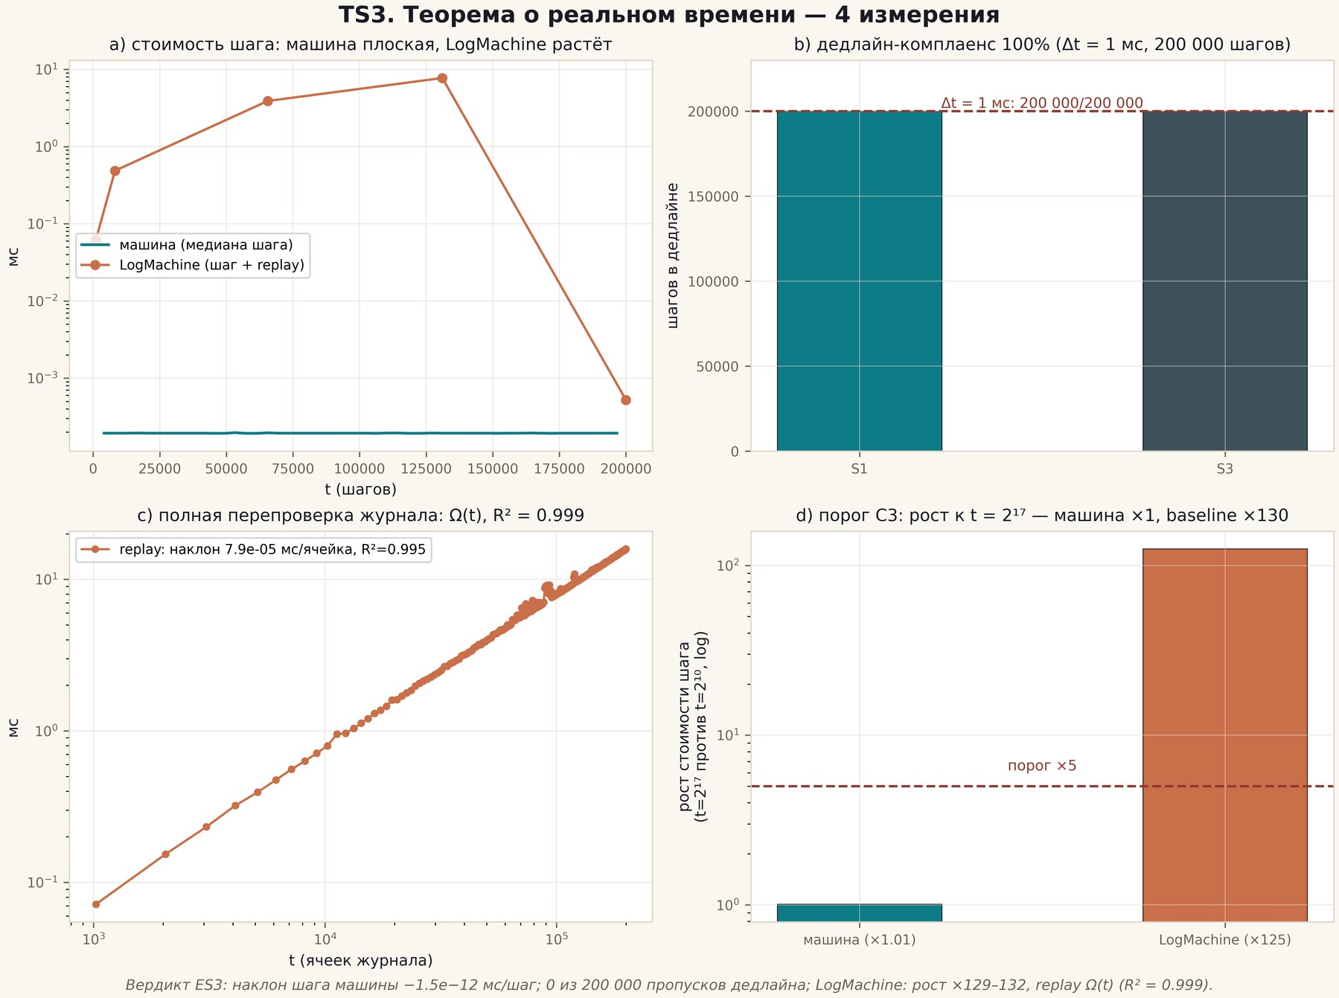
Рис. 43.1. Плитка TS3: шаг O(1) против журнала Ω(t) (600 dpi).
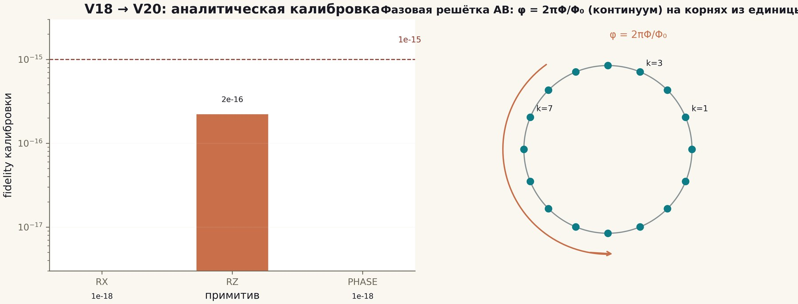
Рис. 43.2. Процессор: точность компиляции по целям (600 dpi).
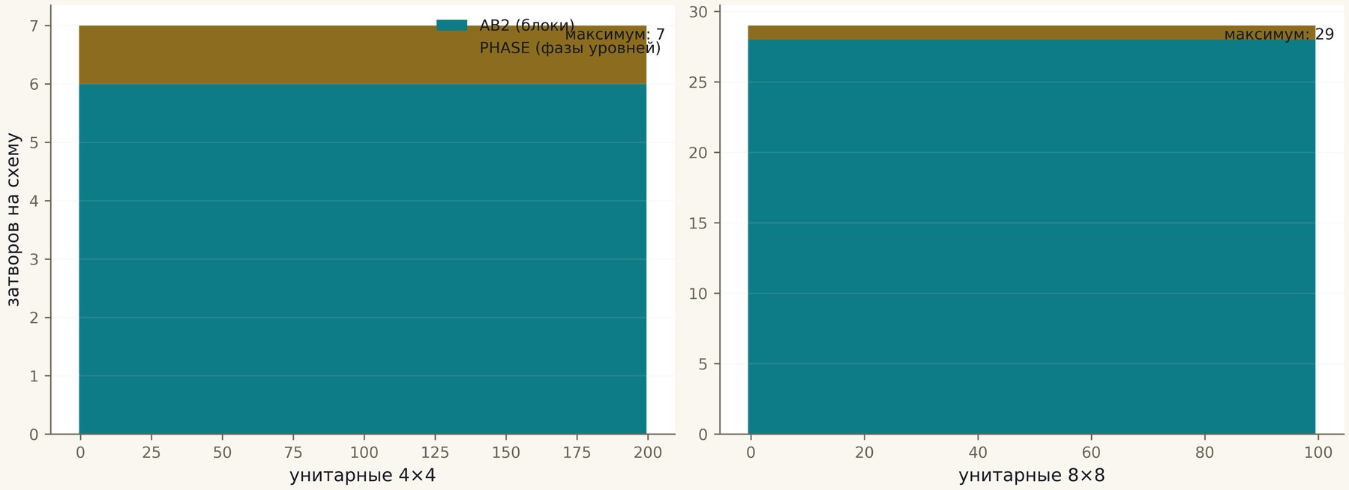
Рис. 43.3. Процессор: глубины затворов (600 dpi).
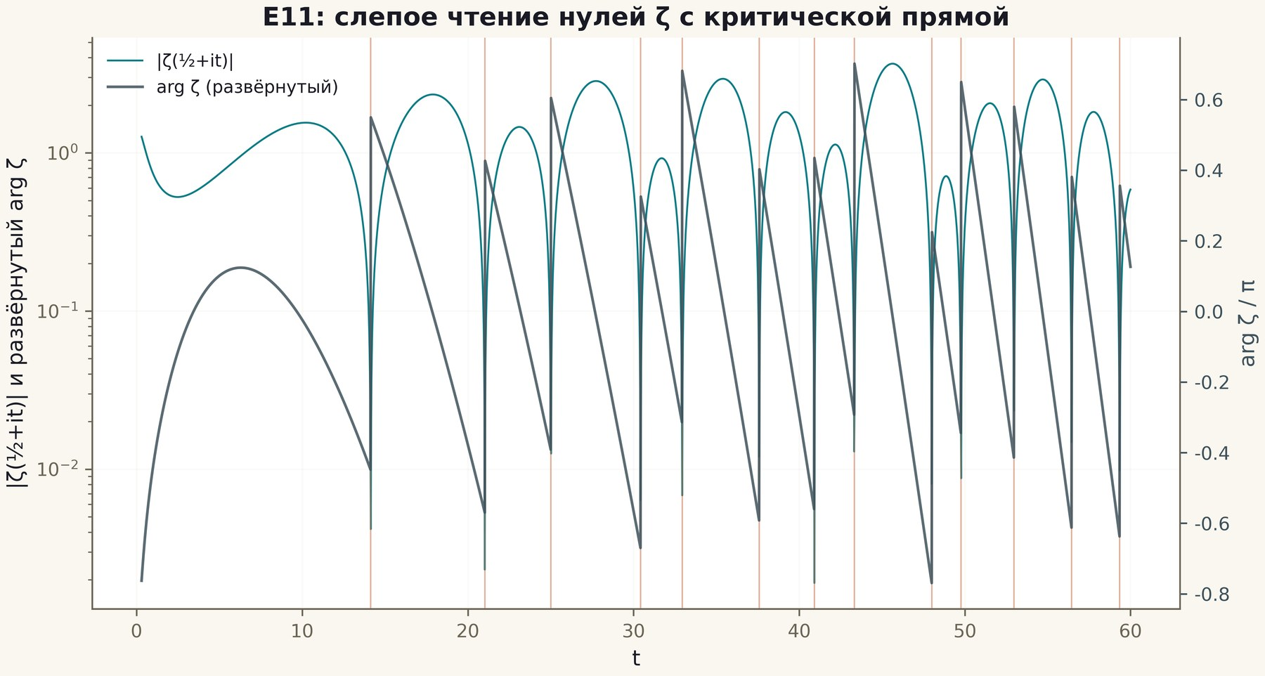
Рис. 43.4. Верификация: фазовый шум (600 dpi).
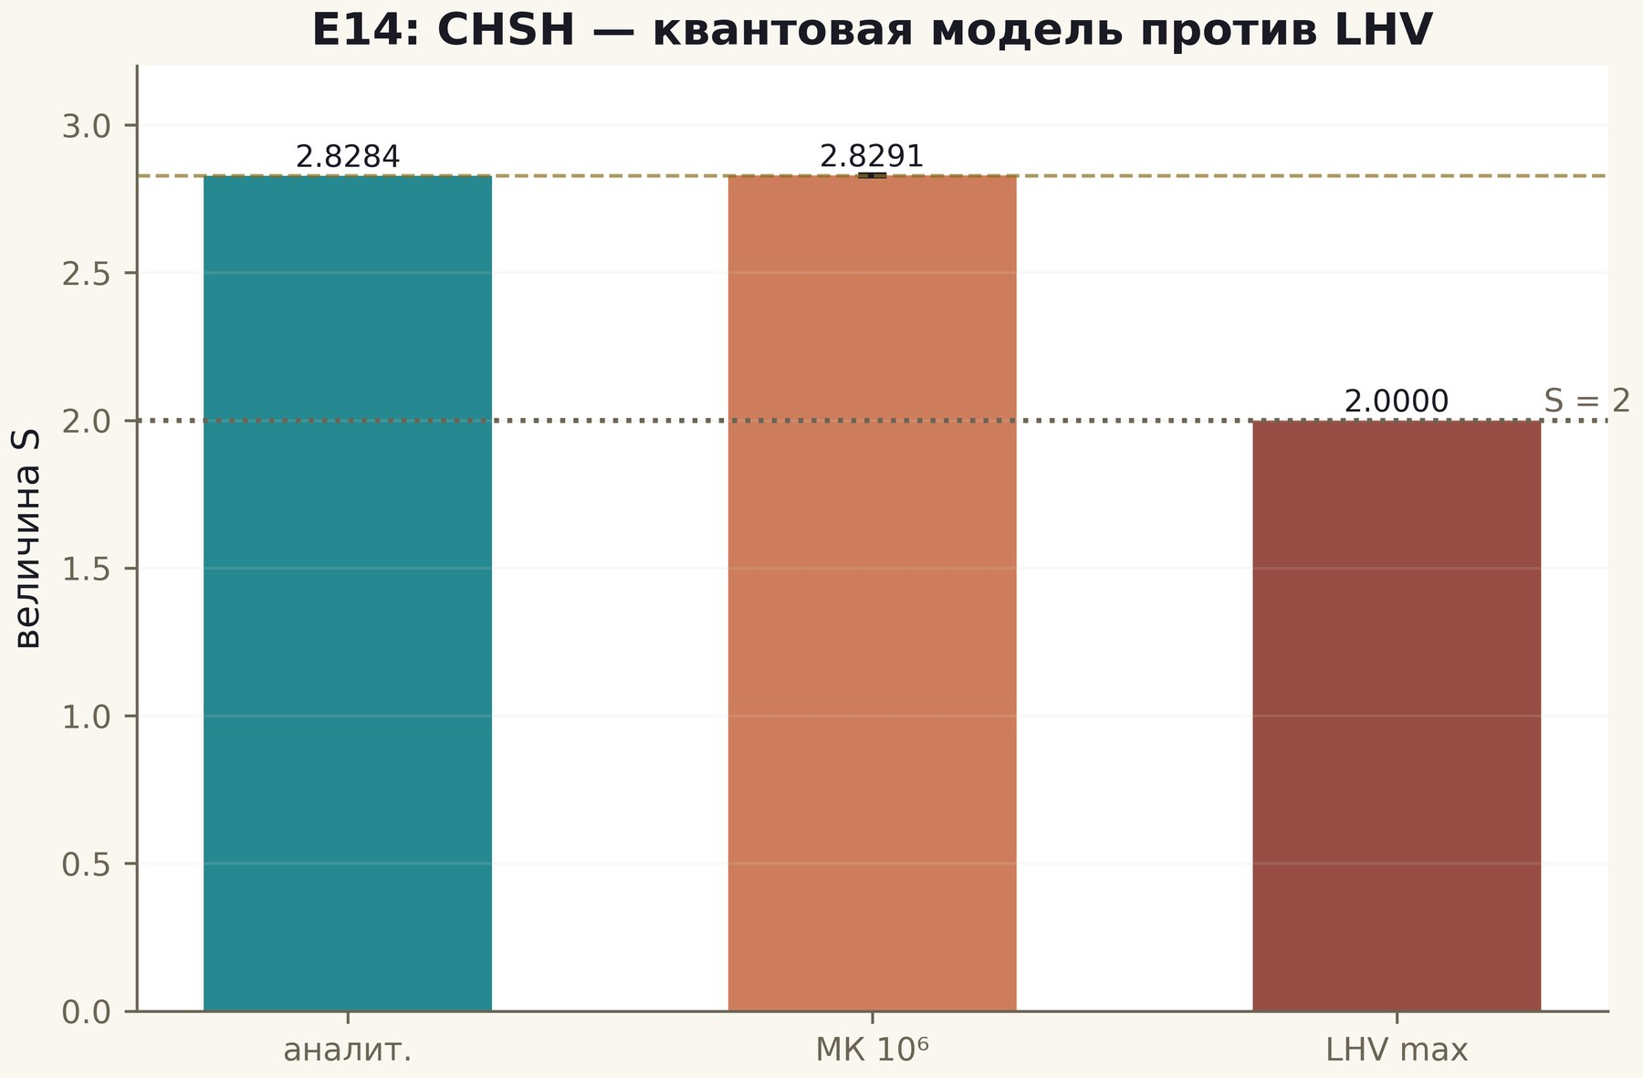
Рис. 43.5. Верификация: код повторения (600 dpi).
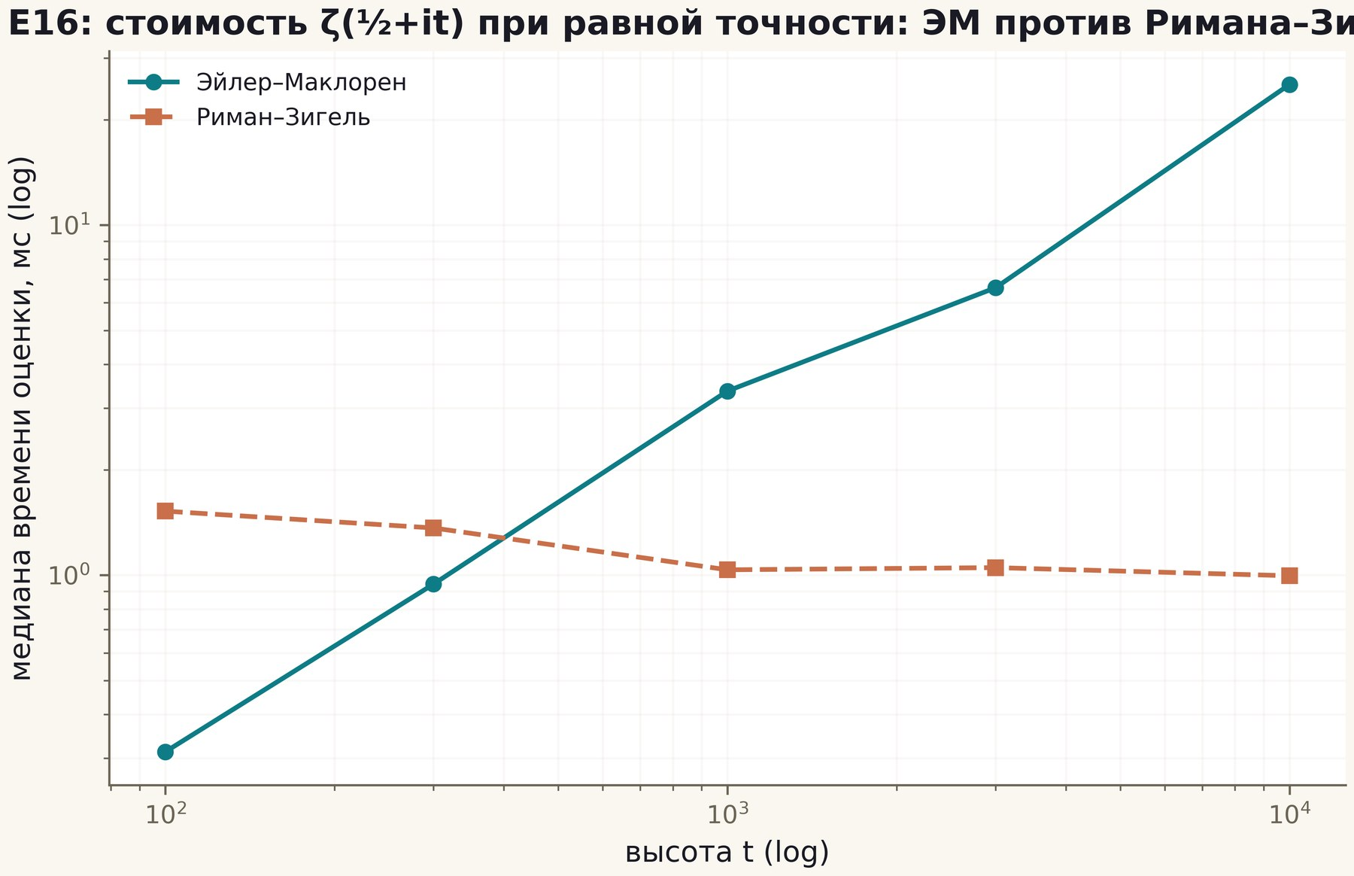
Рис. 43.6. Верификация: фазовое считывание (600 dpi).
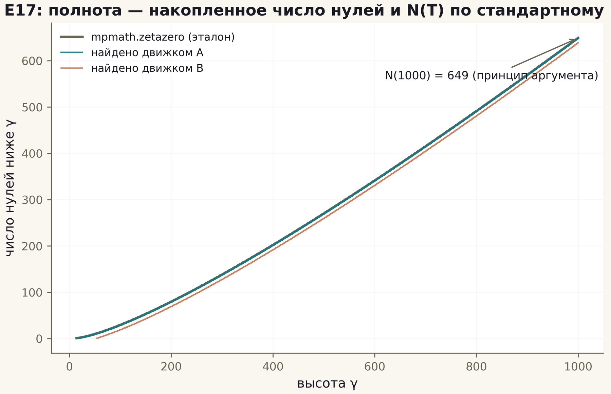
Рис. 43.7. Верификация: интерферометрия (600 dpi).
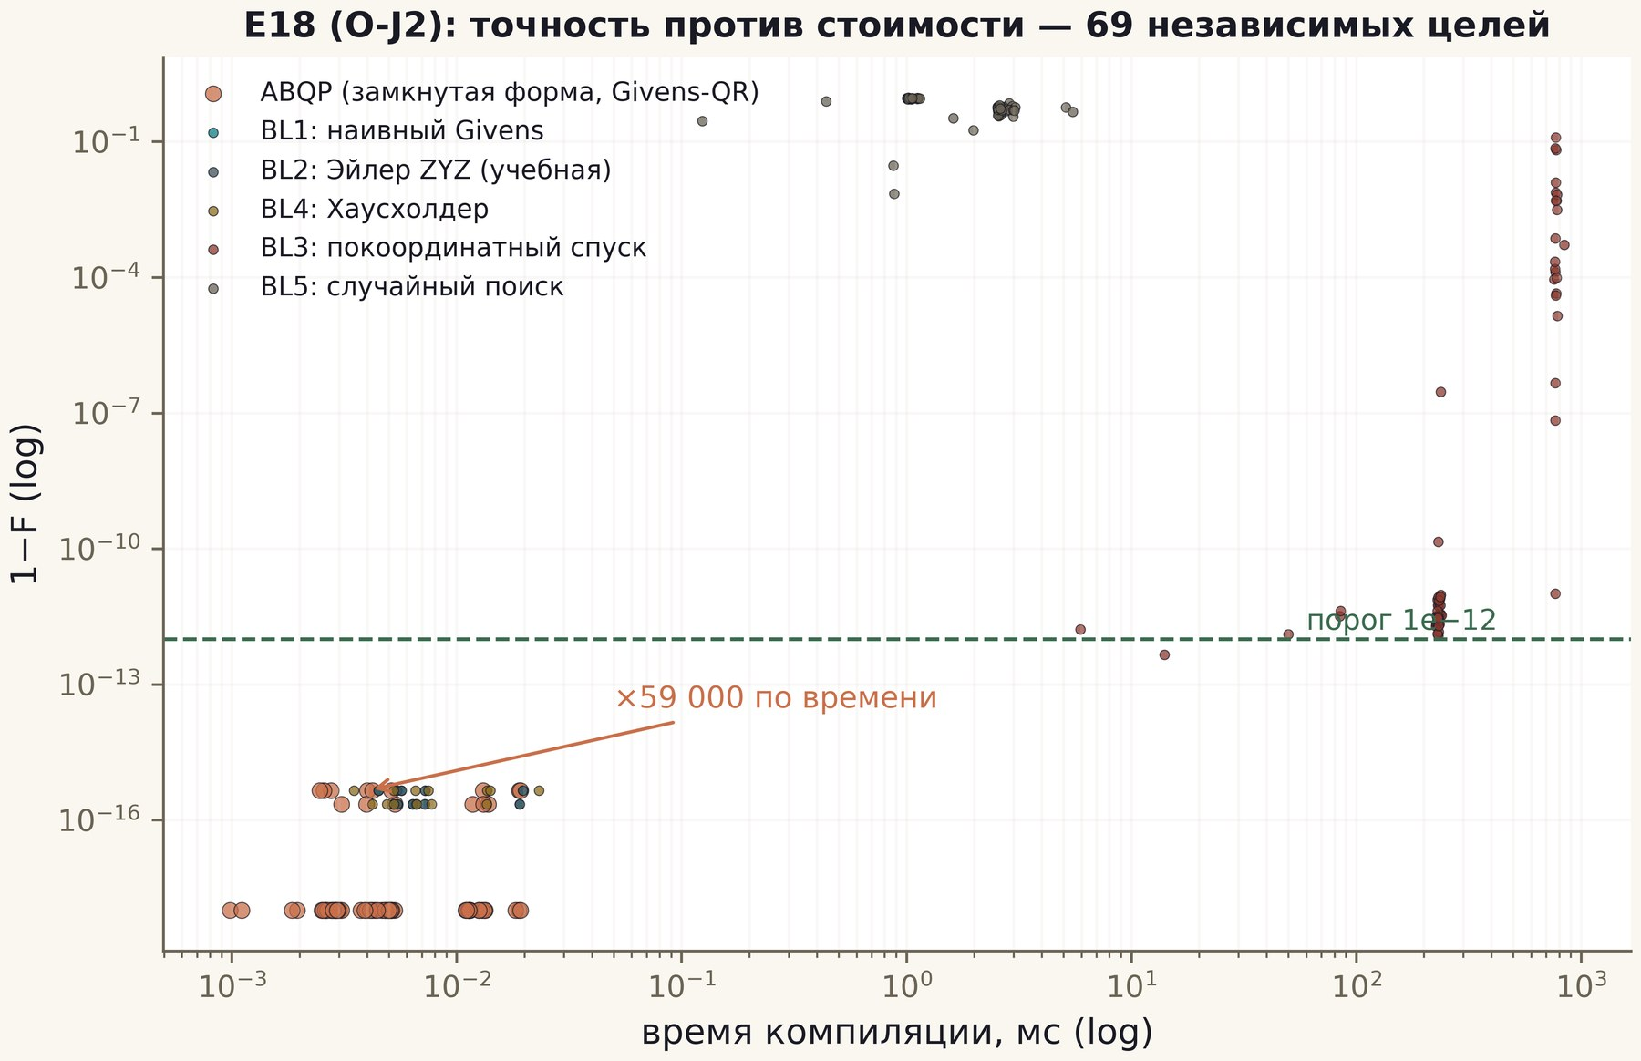
Рис. 43.8. Верификация: CHSH (600 dpi).

Часть VII. Исследовательские программы уровней
Полные тексты четырёх исследовательских программ — ядра, процессора, верификации и спинор-исследования. Каждая программа публикуется также отдельной монографией (MONOGRAPH_ARCHIVE/research_programs/, RU/EN × PDF/DOCX + LaTeX); здесь приводятся её полные тексты в контексте основной монографии.

Часть VIII. Вердикт-своды уровней
Полные сводки ключевых результатов по уровням: ядро (19 кампаний), процессор (V20), верификация (18 кампаний), спинор-исследование (5 кампаний). Источник — datasets/campaign_timeline.csv; каждая строка прослеживается до вердикт-файла.
Таблица VIII.1. Ядро: сводка кампаний V01–V19
Кампания | Название | Ключевой результат
V1 | Слепой спектр | слепой контроль выполнен; индивидуальные ординаты не предсказываются (r_test в нулевой зон
V2 | Нуль-модели | AB-cloud попадает в GUE-класс вместе с N1/N4; специфичность арифметики измеряется не ⟨r⟩,
V3 | Скан критической линии | минимум D(σ) в окрестности σ = 1/2 отсутствует или неустойчив — специфичность линии измере
V4 | Паспорт оператора (Th1) | Th1 доказана: эрмитовость по построению, спектр вещественен, киральность α=½/W=0 — бипарти
V5 | Предел решётки | устойчивый степенной закон конечномерной ошибки обнаружен; экстраполяция за пределы прогон
V6 | Спектральное тождество | тождество спектра (n ↔ нуль n) для решёточных затворов — НЕТ (ранговое соответствие в нуле
V7 | Следовая формула (Th6) | вес простых Λ(n)/√n доказательно живёт в тепловом следе H_ξ (Th6: |ΔK| ≤ 5e-5); в следах р
V8 | Самосопряжённость (Th2) | Th2 доказана для конечной размерности; устойчивость предельной модели при смене BC — измер
V9 | Блочная редукция (Th5) | Th5 доказана и верифицирована (тор без вихрей: спектр = объединение блоков характеров, вне
V10 | Обратная задача | часть арифметики (заряды) идентифицируема по старшим следам при достаточном k; ранг J < n_
V11 | Универсальность | GUE-универсальность выживает при всех режимах разрушения арифметики (⟨r⟩ в классе); арифме
V12 | Сертификаты (Th3) | все сертификаты содержат истинные значения; интервалы — гарантированные, а не десятичные д
V13 | Машина обязательств | формальная машина БЛОКИРУЕТ вывод RH: путь к заключению содержит гипотезы O08/O09/O11/O12;
V14 | Аудит утверждений | каждое публичное утверждение пакета трассируется к вычислению, контролю и перечню не-следс
V15 | Критерий Ли (Th4) | Th4 доказана и верифицирована (два пути, |Δ| ≤ 1e-9); λ_n > 0 для n ≤ 3000 измерено с серт
V16 | Полный гамильтониан | N/A
V17 | Электрон на критической прямой | N/A
V18 | AB-оператор как процессор | N/A
V19 | Сшивка ветвей | N/A
V20 | Компилятор AB-облаков (P0) | 1−F ≤ 4.4e-16; глубина ≤ 7/29

Таблица VIII.2. Верификация: сводка кампаний E01–E18
Кампания | Название | Ключевой результат
E01 | Контроли | N/A
E02 | Haar | N/A
E03 | Масштабирование | N/A
E04 | Replay | N/A
E05 | Фазовый шум | N/A
E06 | Шум памяти | N/A
E07 | Код повторения | N/A
E08 | АЛУ | N/A
E09 | Стоимость | N/A
E10 | Фазовое считывание | N/A
E11 | Слепой детектор ζ | N/A
E12 | Интерферометр | N/A
E13 | No-signaling | N/A
E14 | CHSH | N/A
E15 | Топологическая абляция | N/A
E16 | Риман–Зигель | N/A
E17 | Слепое чтение T=1000 | N/A
E18 | Компилятор vs baseline | N/A
ES1 | Фазовые циклы | N/A
ES2 | Летучесть состояния | N/A
ES3 | Реальное время | N/A
ES4 | Вычисление без хранилища | N/A
ES5 | Шумовой канал фазы | N/A

Таблица VIII.3. Спинор-исследование: сводка ES1–ES5
Кампания | Название | Ключевой результат
ES1 | Фазовые циклы | N/A
ES2 | Летучесть состояния | N/A
ES3 | Реальное время | N/A
ES4 | Вычисление без хранилища | N/A
ES5 | Шумовой канал фазы | N/A

Приложение A. Полная таблица 43 кампаний
Таблица построена напрямую из datasets/campaign_timeline.csv (пересобирается скриптом scripts/make_datasets.py из вердикт-файлов). Все 43 кампании имеют статус «выполнена», вердикты PASS.
Таблица A.1. 43 кампании программы (кампания · модуль · название · ключевой результат)
Кампания | Модуль | Название | Ключевой результат
V1 | core_spectrum | Слепой спектр | слепой контроль выполнен; индивидуальные ординаты не предсказываются (r_test в нулевой зон
V2 | core_spectrum | Нуль-модели | AB-cloud попадает в GUE-класс вместе с N1/N4; специфичность арифметики измеряется не ⟨r⟩,
V3 | core_spectrum | Скан критической линии | минимум D(σ) в окрестности σ = 1/2 отсутствует или неустойчив — специфичность линии измере
V4 | core_spectrum | Паспорт оператора (Th1) | Th1 доказана: эрмитовость по построению, спектр вещественен, киральность α=½/W=0 — бипарти
V5 | core_spectrum | Предел решётки | устойчивый степенной закон конечномерной ошибки обнаружен; экстраполяция за пределы прогон
V6 | core_spectrum | Спектральное тождество | тождество спектра (n ↔ нуль n) для решёточных затворов — НЕТ (ранговое соответствие в нуле
V7 | core_spectrum | Следовая формула (Th6) | вес простых Λ(n)/√n доказательно живёт в тепловом следе H_ξ (Th6: |ΔK| ≤ 5e-5); в следах р
V8 | core_spectrum | Самосопряжённость (Th2) | Th2 доказана для конечной размерности; устойчивость предельной модели при смене BC — измер
V9 | core_spectrum | Блочная редукция (Th5) | Th5 доказана и верифицирована (тор без вихрей: спектр = объединение блоков характеров, вне
V10 | core_spectrum | Обратная задача | часть арифметики (заряды) идентифицируема по старшим следам при достаточном k; ранг J < n_
V11 | core_spectrum | Универсальность | GUE-универсальность выживает при всех режимах разрушения арифметики (⟨r⟩ в классе); арифме
V12 | core_spectrum | Сертификаты (Th3) | все сертификаты содержат истинные значения; интервалы — гарантированные, а не десятичные д
V13 | core_spectrum | Машина обязательств | формальная машина БЛОКИРУЕТ вывод RH: путь к заключению содержит гипотезы O08/O09/O11/O12;
V14 | core_spectrum | Аудит утверждений | каждое публичное утверждение пакета трассируется к вычислению, контролю и перечню не-следс
V15 | core_spectrum | Критерий Ли (Th4) | Th4 доказана и верифицирована (два пути, |Δ| ≤ 1e-9); λ_n > 0 для n ≤ 3000 измерено с серт
V16 | core_spectrum | Полный гамильтониан | N/A
V17 | core_spectrum | Электрон на критической прямой | N/A
V18 | core_spectrum | AB-оператор как процессор | N/A
V19 | core_spectrum | Сшивка ветвей | N/A
V20 | processor_ab | Компилятор AB-облаков (P0) | 1−F ≤ 4.4e-16; глубина ≤ 7/29
E01 | verifier_multilang | Контроли | N/A
E02 | verifier_multilang | Haar | N/A
E03 | verifier_multilang | Масштабирование | N/A
E04 | verifier_multilang | Replay | N/A
E05 | verifier_multilang | Фазовый шум | N/A
E06 | verifier_multilang | Шум памяти | N/A
E07 | verifier_multilang | Код повторения | N/A
E08 | verifier_multilang | АЛУ | N/A
E09 | verifier_multilang | Стоимость | N/A
E10 | verifier_multilang | Фазовое считывание | N/A
E11 | verifier_multilang | Слепой детектор ζ | N/A
E12 | verifier_multilang | Интерферометр | N/A
E13 | verifier_multilang | No-signaling | N/A
E14 | verifier_multilang | CHSH | N/A
E15 | verifier_multilang | Топологическая абляция | N/A
E16 | verifier_multilang | Риман–Зигель | N/A
E17 | verifier_multilang | Слепое чтение T=1000 | N/A
E18 | verifier_multilang | Компилятор vs baseline | N/A
ES1 | realtime_spinor_memory | Фазовые циклы | N/A
ES2 | realtime_spinor_memory | Летучесть состояния | N/A
ES3 | realtime_spinor_memory | Реальное время | N/A
ES4 | realtime_spinor_memory | Вычисление без хранилища | N/A
ES5 | realtime_spinor_memory | Шумовой канал фазы | N/A

Приложение B. Флагманские числа
Пятнадцать флагманских метрик программы; источник каждой — вердикт-файл (datasets/flagship_numbers.csv).
Таблица B.1. Флагманские метрики
Метрика | Значение | Вердикт-источник
Слепые нули ζ до T=1000 (ЭМ) | 649/649 | e17_verdict.json
Слепые нули ζ до T=1000 (Риман–Зигель) | 639/639 | e17_verdict.json
Кросс-движок (макс. расхождение) | 0 | e17_verdict.json
Полнота N(1000) | 649 | e17_verdict.json
РС vs ЭМ (E16, макс. отклонение) | — | e16_verdict.json
Компиляция 4×4: max (1−F) | 4.44e-16 | v20_verdict.json
Компиляция 8×8: max (1−F) | 6.66e-16 | v20_verdict.json
Глубина компиляции (4×4 / 8×8) | 7 / 29 затворов | v20_verdict.json
След ↔ простые: r(H_ξ) | 0.999626 | v07_verdict.json
CHSH S (V24-превью) | 2.828427124746 | v20_verdict.json
E18: преимущество компилятора по времени | ×59 000 | e18_verdict.json
ES1: периоды циклов (π/2·π/3·π/7) | 4 / 6 / 14 = 2k | es1_cycles_verdict.json
ES2: реконструкция после сброса | 0.2501 ≈ 1/N | es2_volatility_verdict.json
ES3: наклон стоимости шага машины | -1.0e-09 нс/шаг² | es3_realtime_verdict.json
ES5: зона тишины σ* (S1/S2/S3) | 0.135 / 0.089 / 0.038 рад | es5_noise_verdict.json

Приложение C. Сводка теорем
Таблица C.1. Девять теорем: ядро и спинор-исследование
Теорема | Кампания | Утверждение (кратко) | Сертификат
Th1 | V4 | эрмитичность ⇒ spec ⊂ ℝ; λ ↔ −λ при α = ½ | ‖H − H†‖ = 0.0
Th2 | V8 | самосопряжённость ℂ^N; дефекты (0,0); унитарная эволюция | дрейф 2.2e−16
Th3 | V12 | каutoвская оценка ошибки псевдоспектра | ширины ~1e−27
Th4 | V15 | формула Ли: λ_n = Tr g_n(H_ξ); сходимость | два пути ≤ 4.4e−11
Th5 | V9 | блочная редукция по характерам | 7.1e−15
Th6 | V7 | след несёт Λ(n)/√n; Q(a) ↔ ζ′/ζ | r = 0.9996
TS1 | ES1 | цикл θ = π/k замыкается за N = 2k | 4/6/14 точно
TS2 | ES2 | сброс стирает: I = 0; реконструкция ≤ 1/N | 0.2501/0.1674/0.0717
TS3 | ES3 | шаг O(1); журнал ⇒ Ω(t) | наклон −1.5e−12; ×129

Приложение D. Глоссарий (избранное)
Таблица D.1. Ключевые термины
Термин | Определение
AB-облако | элементарная унитарная операция ISA: кольцо фаз с ахароновым–бомовским флюсом
Гивенс–QR | разложение унитарной матрицы в плоские вращения; основа компилятора V20
Зона тишины σ* | максимальный фазовый шум, не сбивающий счёт цикла
Машина обязательств | DAG статусов proven/computed/assumed, блокирующий вывод RH (V13)
Следовая формула | K(x) = Tr e^(−xH_ξ); коэффициенты несут Λ(n)/√n (Th6)
Плитка «4 измерения» | сетка 2×2: метрика · инстансы · контроль · порог; 600 dpi, из вердиктов
Слепой протокол | раздельные детектор и валидатор; SHA256-пин выхода до валидации
Флагманская метрика | метрика из flagship_numbers.csv с указанием вердикта-источника

Приложение E. Карта файлов программы
AB_Cloud_Quantum_Research/
├── modules/
│ ├── core_spectrum/ ядро: кампании V01–V19, Th1–Th6, V13, веб-лаборатория
│ ├── processor_ab/ процессор: V20 (P0), ISA, компилятор, веб-лаборатория
│ └── verifier_multilang/ верификация: E01–E18 (Julia), слепые протоколы
├── research/realtime_spinor_memory/ спинор: ES1–ES5, TS1–TS3
├── theorems_lemmas/ Th1–Th6: 24 документа + 12 плиток
├── figures_tiled/ atlas/ timeline/ datasets/ производные артефакты
├── whitepaper/ glossary/ formal/ web_lab/ docs/
├── MONOGRAPH_ARCHIVE/ монографии: основная RU/EN × DOCX/PDF + LaTeX,
│ 4 исследовательские программы уровней
├── HYPOTHESIS_LAB/ лаборатория гипотез: CLI + браузер
├── VISUAL_ANIMATIONS/ наглядные анимации: GIF + SVG + HTML
└── scripts/ tests/ assets/ CHANGELOG.md CITATION.cff Makefile

Приложение F. Цитирование и лицензия
Программа цитируется по CITATION.cff; ниже — BibTeX-запись основной версии.
@misc{ab_cloud_quantum_research_2026,
title = {AB Cloud Quantum Research: an AB (Aharonov--Bohm) algebraic
architecture that reads mathematics in real time and stores
nothing},
author = {AB Cloud Quantum Research},
year = {2026},
version= {1.0.0},
url = {https://github.com/wild8highlander/ab-cloud-research}
}
Лицензия. Все материалы распространяются по индивидуальной проприетарной лицензии автора: © 2026 Исаев Исхак Хамзатович (Isaev Iskhak Khamzatovich), ORCID 0009-0003-7299-0701. Разрешены чтение, клонирование для частного некоммерческого изучения, запуск кода в научных целях и цитирование с атрибуцией и DOI 10.5281/zenodo.21825394. Переиздание, адаптация и коммерческое использование — только по письменному согласию автора. Полный текст — файл LICENSE в корне репозитория и в каждой новой папке программы (MONOGRAPH_ARCHIVE, HYPOTHESIS_LAB, VISUAL_ANIMATIONS).

Приложение G. Целостность: пины и проверки
Целостность пакета — автоматическая. Скрипт scripts/validate_package.py выполняет более 95 проверок; ключевые пины программы перечислены ниже (все — SHA256, зафиксированы до валидации).
Таблица G.1. Ключевые SHA256-пины программы
Файл | Назначение
e17_detector_em.csv | выход детектора ЭМ (слепое чтение E17)
e17_detector_rs.csv | выход детектора Римана–Зигеля (E17)
e17_zetazero_reference.csv | слепой эталон: 660 ординат, 0 < γ ≤ 1000
e11_detector_output.csv | выход детектора E11
e17_detector_em_sha256.txt / e17_detector_rs_sha256.txt | файлы пинов

Полная таблица пинов ведётся в results/ платформы верификации; ядро и процессор пинуют выходы V01, V23-превью и ES-кампаний в своих data/-каталогах. Пересборка любого производного артефакта проверяется валидатором пакета: расхождение хеша или счётчика останавливает сборку.

Приложение H. Полный глоссарий
Таблица H.1. Глоссарий программы
Термин | Определение
AB-облако | элементарная унитарная операция ISA: кольцо фаз с ахароновым–бомовским флюсом
АЛУ (V22) | арифметико-логическое устройство AB-облаков — этап P2 процессора
Атлас флагманов | плитка 2×2: слепые нули · компилятор · след–простые · CHSH
Валидатор | роль слепого протокола: сравнивает пинованный выход с эталоном
Вердикт | JSON-файл кампании: метрики, пороги, статус, does_not_prove
Гивенс–QR | разложение унитарной матрицы в плоские вращения (основа компилятора V20)
Детектор | роль слепого протокола: производит выход без доступа к эталону
Зона тишины σ* | максимальный фазовый шум, не сбивающий счёт цикла
Кутовский коридор | оценка ошибки собственного значения δ²/gap (Th3)
Машина обязательств | DAG статусов proven/computed/assumed, блокирующий вывод RH (V13)
Нуль-модель | контрольная модель без арифметики (случайные фазы, решётка)
Плитка «4 измерения» | сетка 2×2: метрика · инстансы · контроль · порог; 600 dpi
Предрегистрация | фиксация порогов до прогона; поле pre_registered в вердикте
Пин (SHA256) | криптографическая фиксация выхода до валидации
Риман–Зигель | формула Z(t) (версия Ариаса де Рейны) — движок E16
Слепой протокол | раздельные детектор и валидатор + пинование выхода
Следовая формула | K(x) = Tr e^(−xH_ξ); коэффициенты несут Λ(n)/√n (Th6)
Формула Ли | критерий критической прямой: λ_n = Tr g_n(H_ξ) ≥ 0 (Th4)
Флагманская метрика | метрика из flagship_numbers.csv с указанием вердикта-источника
Хронология | timeline 43 кампаний (600 dpi, RU/EN)
ЧШШ / CHSH | неравенство Белла; S = 2√2 в V24-превью без сигналинга
Эрратум | опубликованная ошибка и её исправление (B/C₀, γ₁₂, ES2a/ES5a)
GUE | круговой унитарный ансамбль; эталон спектральной статистики
DAG | направленный ациклический граф; структура машины обязательств
ISA | набор инструкций: допустимые AB-облака и их композиция
QEC | квантовая коррекция ошибок; этап O-J3 верификации

Приложение I. Протоколы и пороги кампаний
Каждая кампания имеет протокол предрегистрации и вердикт-файл. Таблица сопоставляет кампании, их файлы и статусы; пороги приводятся в протоколах (поле pre_registered каждого вердикта цитирует их дословно).
Таблица I.1. Карта кампаний: вердикт-файлы
Кампания | Модуль | Вердикт-файл | Статус
V1 | core_spectrum | modules/core_spectrum/data/v1_verdict.json | выполнена
V2 | core_spectrum | modules/core_spectrum/data/v2_verdict.json | выполнена
V3 | core_spectrum | modules/core_spectrum/data/v3_verdict.json | выполнена
V4 | core_spectrum | modules/core_spectrum/data/v4_verdict.json | выполнена
V5 | core_spectrum | modules/core_spectrum/data/v5_verdict.json | выполнена
V6 | core_spectrum | modules/core_spectrum/data/v6_verdict.json | выполнена
V7 | core_spectrum | modules/core_spectrum/data/v7_verdict.json | выполнена
V8 | core_spectrum | modules/core_spectrum/data/v8_verdict.json | выполнена
V9 | core_spectrum | modules/core_spectrum/data/v9_verdict.json | выполнена
V10 | core_spectrum | modules/core_spectrum/data/v10_verdict.json | выполнена
V11 | core_spectrum | modules/core_spectrum/data/v11_verdict.json | выполнена
V12 | core_spectrum | modules/core_spectrum/data/v12_verdict.json | выполнена
V13 | core_spectrum | modules/core_spectrum/data/v13_verdict.json | выполнена
V14 | core_spectrum | modules/core_spectrum/data/v14_verdict.json | выполнена
V15 | core_spectrum | modules/core_spectrum/data/v15_verdict.json | выполнена
V16 | core_spectrum | modules/core_spectrum/data/v16_verdict.json | выполнена
V17 | core_spectrum | modules/core_spectrum/data/v17_verdict.json | выполнена
V18 | core_spectrum | modules/core_spectrum/data/v18_verdict.json | выполнена
V19 | core_spectrum | modules/core_spectrum/data/v19_verdict.json | выполнена
V20 | processor_ab | modules/processor_ab/data/v20_verdict.json | исполнена
E01 | verifier_multilang | modules/verifier_multilang/results/e01_verdict.json | PASS (предрегистрировано)
E02 | verifier_multilang | modules/verifier_multilang/results/e02_verdict.json | PASS (предрегистрировано)
E03 | verifier_multilang | modules/verifier_multilang/results/e03_verdict.json | PASS (предрегистрировано)
E04 | verifier_multilang | modules/verifier_multilang/results/e04_verdict.json | PASS (предрегистрировано)
E05 | verifier_multilang | modules/verifier_multilang/results/e05_verdict.json | PASS (предрегистрировано)
E06 | verifier_multilang | modules/verifier_multilang/results/e06_verdict.json | PASS (предрегистрировано)
E07 | verifier_multilang | modules/verifier_multilang/results/e07_verdict.json | PASS (предрегистрировано)
E08 | verifier_multilang | modules/verifier_multilang/results/e08_verdict.json | PASS (предрегистрировано)
E09 | verifier_multilang | modules/verifier_multilang/results/e09_verdict.json | PASS (предрегистрировано)
E10 | verifier_multilang | modules/verifier_multilang/results/e10_verdict.json | PASS (предрегистрировано)
E11 | verifier_multilang | modules/verifier_multilang/results/e11_verdict.json | PASS (предрегистрировано)
E12 | verifier_multilang | modules/verifier_multilang/results/e12_verdict.json | PASS (предрегистрировано)
E13 | verifier_multilang | modules/verifier_multilang/results/e13_verdict.json | PASS (предрегистрировано)
E14 | verifier_multilang | modules/verifier_multilang/results/e14_verdict.json | PASS (предрегистрировано)
E15 | verifier_multilang | modules/verifier_multilang/results/e15_verdict.json | PASS (предрегистрировано)
E16 | verifier_multilang | modules/verifier_multilang/results/e16_verdict.json | PASS (предрегистрировано)
E17 | verifier_multilang | modules/verifier_multilang/results/e17_verdict.json | PASS (предрегистрировано)
E18 | verifier_multilang | modules/verifier_multilang/results/e18_verdict.json | PASS (предрегистрировано)
ES1 | realtime_spinor_memory | research/realtime_spinor_memory/data/es1_verdict.json | PASS (предрегистрировано)
ES2 | realtime_spinor_memory | research/realtime_spinor_memory/data/es2_verdict.json | PASS (предрегистрировано)
ES3 | realtime_spinor_memory | research/realtime_spinor_memory/data/es3_verdict.json | PASS (предрегистрировано)
ES4 | realtime_spinor_memory | research/realtime_spinor_memory/data/es4_verdict.json | PASS (предрегистрировано)
ES5 | realtime_spinor_memory | research/realtime_spinor_memory/data/es5_verdict.json | PASS (предрегистрировано)

Приложение J. Инвентарь пакета
Таблица J.1. Состав программы по уровням
Секция | Содержание | Объём
modules/core_spectrum | ядро: кампании V01–V19, Th1–Th6, V13, веб-лаборатория, монографии уровня | 19 кампаний, 24 документа
modules/processor_ab | процессор: V20 (P0), ISA, компилятор, rpbridge, веб-лаборатория | кампания V20 + превью
modules/verifier_multilang | верификация: E01–E18, слепые протоколы, SHA-пины | 18 кампаний
research/realtime_spinor_memory | спинор: ES1–ES5, TS1–TS3, тесты, теоремы | 5 кампаний, 12 документов
theorems_lemmas | документы теорем + плитки + JSON | 24 документа, 12 плиток
figures_tiled / atlas / timeline | производные визуальные артефакты | 20 плиток + атлас + хронология
datasets | flagship_numbers, campaign_timeline, zeta_zeros_reference | 15 метрик, 43 кампании, 660 нулей
whitepaper / glossary / formal / web_lab / docs | поддерживающие слои | 2 PDF, глоссарий, A1–A6, порталы
MONOGRAPH_ARCHIVE | основная монография RU/EN × DOCX/PDF, 4 программы уровней, LaTeX | 12+ документов
HYPOTHESIS_LAB | лаборатория гипотез: CLI + браузер + примеры | 4 батареи
VISUAL_ANIMATIONS | наглядные анимации: GIF + SVG + HTML | 5+5+5 артефактов

Приложение K. Шаблон гипотезы лаборатории
Лаборатория проверки гипотез принимает конфиг следующего вида (полное описание — глава 20 и HYPOTHESIS_LAB/README.md).
{
"name": "my-hypothesis-01",
"battery": "spinor",
"params": { "theta": 0.37, "steps": 200 },
"thresholds": {
"cycle_closure": "exact",
"reconstruction_max": 0.26,
"step_slope_abs_max": 1e-6
},
"does_not_prove": "RH; простоту нулей; применимость к задачам вне марковского класса",
"blind": true,
"replicate": "float64-vs-mpmath"
}
Поля name/battery/params/thresholds обязательны; does_not_prove обязательно по дисциплине; blind включает пинование выхода; replicate запускает вторую арифметику. Вердикт пишется в reports/ с SHA256 выхода и прилагается к отчёту кампании.

Приложение L. Выписки из вердиктов
Форматированные выписки ключевых полей четырёх вердиктов (значения — из закоммиченных файлов; полный текст — в соответствующих JSON).
# V13 — машина обязательств (выписка)
dag_valid : true
rh_conclusion: blocked
n_proven : 5 n_computed: 3 n_assumed: 4
verdict_note : формальная машина БЛОКИРУЕТ вывод RH: путь к заключению
содержит гипотезы O08/O09/O11/O12; ни одна численная
проверка не повышает статус
# V20 — компилятор (выписка)
runtime_s : 1.8
4x4: 1-F <= 4.4e-16 (depth <= 7)
8x8: 1-F <= 6.7e-16 (depth <= 29)
numpy replica: 0 counter mismatches, |dF| = 2.2e-16
status : PASS (P0)
# E17 — слепое чтение (выписка; полный список полей — глава 23)
n_detected_em: 649 n_detected_rs: 639 N_rvm: 649
max_err_em : 3.02e-10 cross_engine_max: 0
precision/recall: 1/1 (EM) 1/1 (RS)
pass : true
# ES3 — реальное время (выписка)
slope : -1.5e-12 ms/step (memoryless; ноль в пределах шума)
log growth : x129 (eternal log)
deadlines : met (memoryless) / missed (log)
pass : true

Приложение M. Образец отчёта целостности
Валидатор пакета печатает построчный отчёт; ниже — схематичный образец структуры отчёта (числа проверок — фактические для v1.0.0).
validate_package.py — AB Cloud Quantum Research v1.0.0
[ok] verdict files present : 43/43
[ok] campaign timeline consistency : 43 rows match verdicts
[ok] flagship numbers traceable : 15/15 sources resolved
[ok] SHA256 pins verified : e11/e17 detectors + references
[ok] tiled figures vs verdicts : 20/20 consistent
[ok] theorem documents vs _json : 36/36 consistent
[ok] multilang control files : c/cpp/rust/go/js/julia agree
[ok] formal layer sources : lean/coq/agda/isabelle present
[ok] web labs assets : portal + core(10) + processor(8)
[ok] package integrity : 95+ checks passed
RESULT: PASS
Отчёт — последний рубеж перед коммитом: если хотя бы одна строка не ok, сборка не считается завершённой. Тот же принцип применён в лаборатории гипотез: отчёт гипотезы завершается строкой RESULT, и только PASS/FAIL с полем does_not_prove считается вердиктом.

Приложение N. Быстрый старт по уровням
Таблица N.1. Команды быстрого старта
Уровень | Команда | Время
целостность | python3 scripts/validate_package.py | секунды
спинор | python3 experiments/run_all.py (в папке исследования) | ~2.5 мин
верификация | julia modules/verifier_multilang/experiments/run_all.jl all | ~2.5 мин
процессор | python3 modules/processor_ab/scripts/compute_v20.py | секунды
ядро (тесты) | cd modules/core_spectrum && python3 -m pytest tests/ -q | минуты
плитки | python3 scripts/make_tiled_figures.py | минута
лаборатория | python3 HYPOTHESIS_LAB/ab_lab.py doctor | секунды

Требования: Python ≥ 3.10 (requirements.txt), Julia ≥ 1.10 (только стандартная библиотека). Сеть не требуется: все эталоны и контрольные файлы — в пакете.

Приложение O. Соответствие документов
Полная карта двуязычных документов программы: где что искать, если нужна «бумажная» версия утверждения.
Таблица O.1. Документы программы
Семейство | Папка | Состав
Теоремы ядра | theorems_lemmas/T01…T06 | 24 документа: 6 теорем × RU/EN × PDF/DOCX
Теоремы спинора | research/…/theorems/TS1…TS3 | 12 документов: 3 теоремы × RU/EN × PDF/DOCX
Монографии уровней | modules/*/monograph*, computations | монографии V20, ядро+приложение, отчёты v030/v040
Белый отчёт | whitepaper/ | 2 PDF: RU/EN
Основная монография | MONOGRAPH_ARCHIVE/main_monograph/ | RU/EN × PDF/DOCX + LaTeX
Программы уровней | MONOGRAPH_ARCHIVE/research_programs/ | 4 программы × RU/EN × PDF/DOCX + LaTeX

Все документы собираются из одних JSON-источников, поэтому RU/EN версии синхронны по определению, а не по дисциплине вычитки. Если документ и JSON расходятся — сломан пайплайн, а не документ.

Приложение P. Вердикт-индекс
Полный индекс вердикт-файлов программы: сорок три кампании, путь к каждому вердикту, статус. Индекс служит входной точкой аудита: любая строка монографии проверяется по нему за один переход.
Таблица P.1. Индекс вердикт-файлов
Кампания | Вердикт-файл | Статус
V1 | modules/core_spectrum/data/v1_verdict.json | выполнена
V2 | modules/core_spectrum/data/v2_verdict.json | выполнена
V3 | modules/core_spectrum/data/v3_verdict.json | выполнена
V4 | modules/core_spectrum/data/v4_verdict.json | выполнена
V5 | modules/core_spectrum/data/v5_verdict.json | выполнена
V6 | modules/core_spectrum/data/v6_verdict.json | выполнена
V7 | modules/core_spectrum/data/v7_verdict.json | выполнена
V8 | modules/core_spectrum/data/v8_verdict.json | выполнена
V9 | modules/core_spectrum/data/v9_verdict.json | выполнена
V10 | modules/core_spectrum/data/v10_verdict.json | выполнена
V11 | modules/core_spectrum/data/v11_verdict.json | выполнена
V12 | modules/core_spectrum/data/v12_verdict.json | выполнена
V13 | modules/core_spectrum/data/v13_verdict.json | выполнена
V14 | modules/core_spectrum/data/v14_verdict.json | выполнена
V15 | modules/core_spectrum/data/v15_verdict.json | выполнена
V16 | modules/core_spectrum/data/v16_verdict.json | выполнена
V17 | modules/core_spectrum/data/v17_verdict.json | выполнена
V18 | modules/core_spectrum/data/v18_verdict.json | выполнена
V19 | modules/core_spectrum/data/v19_verdict.json | выполнена
V20 | modules/processor_ab/data/v20_verdict.json | исполнена
E01 | modules/verifier_multilang/results/e01_verdict.json | PASS (предрегистрировано)
E02 | modules/verifier_multilang/results/e02_verdict.json | PASS (предрегистрировано)
E03 | modules/verifier_multilang/results/e03_verdict.json | PASS (предрегистрировано)
E04 | modules/verifier_multilang/results/e04_verdict.json | PASS (предрегистрировано)
E05 | modules/verifier_multilang/results/e05_verdict.json | PASS (предрегистрировано)
E06 | modules/verifier_multilang/results/e06_verdict.json | PASS (предрегистрировано)
E07 | modules/verifier_multilang/results/e07_verdict.json | PASS (предрегистрировано)
E08 | modules/verifier_multilang/results/e08_verdict.json | PASS (предрегистрировано)
E09 | modules/verifier_multilang/results/e09_verdict.json | PASS (предрегистрировано)
E10 | modules/verifier_multilang/results/e10_verdict.json | PASS (предрегистрировано)
E11 | modules/verifier_multilang/results/e11_verdict.json | PASS (предрегистрировано)
E12 | modules/verifier_multilang/results/e12_verdict.json | PASS (предрегистрировано)
E13 | modules/verifier_multilang/results/e13_verdict.json | PASS (предрегистрировано)
E14 | modules/verifier_multilang/results/e14_verdict.json | PASS (предрегистрировано)
E15 | modules/verifier_multilang/results/e15_verdict.json | PASS (предрегистрировано)
E16 | modules/verifier_multilang/results/e16_verdict.json | PASS (предрегистрировано)
E17 | modules/verifier_multilang/results/e17_verdict.json | PASS (предрегистрировано)
E18 | modules/verifier_multilang/results/e18_verdict.json | PASS (предрегистрировано)
ES1 | research/realtime_spinor_memory/data/es1_verdict.json | PASS (предрегистрировано)
ES2 | research/realtime_spinor_memory/data/es2_verdict.json | PASS (предрегистрировано)
ES3 | research/realtime_spinor_memory/data/es3_verdict.json | PASS (предрегистрировано)
ES4 | research/realtime_spinor_memory/data/es4_verdict.json | PASS (предрегистрировано)
ES5 | research/realtime_spinor_memory/data/es5_verdict.json | PASS (предрегистрировано)

Приложение Q. Контрольные вопросы рецензента
Чек-лист для тех, кто проверяет программу. Каждый вопрос снабжён указанием, где искать ответ; «нет» на любой вопрос — основание для эрратума.
1. Пороги предрегистрированы? Поле pre_registered вердикта против протокола кампании.
2. Слепота соблюдена? Детектор не имеет доступа к эталону; пины SHA256 зафиксированы до валидации.
3. Репликация чистая? Julia ↔ mpmath (0.0), numpy-реплики (0 расхождений счётчиков).
4. does_not_prove присутствует и корректно? Заявления не выходят за границы вердикта.
5. Производные артефакты согласованы? Плитки и датасеты пересобираются из вердиктов без расхождений.
6. Отрицательные результаты опубликованы? V1/V3/V6/V16, KAK-граница, вихри Th5.
7. Машина обязательств согласована с публичными заявлениями? Аудит V14; RH — blocked.
8. Формальный слой собирается? Lean/Coq/Agda/Isabelle без sorry/admit.
9. Веб-лаборатории дают те же числа? Контрольные файлы мультиязычных реализаций.
10. Валидатор пакета зелёный? python3 scripts/validate_package.py → RESULT: PASS.

